INFORME DE FISCALIZACIÓN AMBIENTAL

INSPECCIÓN AMBIENTAL

MINERA DON ALBERTO

DFZ-2015-596-IV-RCA-IA

 | Nombre | Firma
Aprobado | Claudia Pastore H.
Revisado | Boris Cerda P.
Elaborado | Sandra Hernández O.

Tabla de Contenidos
Tabla de Contenidos 2
1. IDENTIFICACIÓN DEL PROYECTO, INSTALACIÓN, ACTIVIDAD O FUENTE FISCALIZADA 4
1.1. Antecedentes Generales 4
1.2. Ubicación y Layout 5
2. INSTRUMENTOS DE GESTIÓN AMBIENTAL QUE REGULAN LA ACTIVIDAD FISCALIZADA. 6
3. ANTECEDENTES DE LA ACTIVIDAD DE FISCALIZACIÓN. 7
3.1. Motivo de la Actividad de Fiscalización. 7
3.2. Materia Específica Objeto de la Fiscalización Ambiental. 7
3.3. Aspectos relativos a la ejecución de la Inspección Ambiental. 7
3.4. Aspectos relativos al Seguimiento Ambiental 9
4. HECHOS CONSTATADOS. 11
4.1. Sistema de conducción y del depósito de relaves 11
4.2. Manejo de aguas lluvias. 13
4.3. Manejo de aguas subterráneas. 14
4.4. Manejo de Emisiones Atmosféricas 18
4.5. Manejo de Fauna. 22
4.6. Manejo de Flora. 24
5. OTROS HECHOS. 30
6. CONCLUSIONES. 31
7. DOCUMENTACIÓN SOLICITADA Y ENTREGADA. 34
8. ANEXOS. 35

RESUMEN.

El presente documento da cuenta de los resultados de las actividades de fiscalización ambiental realizadas por La Superintendencia del Medio Ambiente (SMA), en conjunto con el Servicio Nacional de Geología y Minería (SERNAGEOMIN) de la Región de Coquimbo, a los proyectos “Planta Las Vacas” y “Embalse Las Vacas del Sur”. La actividad de inspección fue desarrollada durante el día 9 de septiembre de 2015.

Los Proyectos consisten en una productora de concentrado de cobre “Planta Las Vacas”, beneficiando a 24.000 toneladas de mineral por mes con mineral proveniente de la Mina “Las Termas” de propiedad de la Sociedad Minera Termas y el proyecto “Embalse Las Vacas del Sur”, consistente en un depósito de relaves de tipo embalse. Dicho depósito permite recibir los relaves generados por el procesamiento de mineral de cobre de la Planta las Vacas.

Las principales materias ambientales de fiscalización incluyeron: Sistema de conducción y depósito de relaves, manejo de aguas lluvias, manejo de aguas subterráneas, manejo de emisiones atmosféricas, manejo de flora y manejo de fauna.

Entre los principales hechos constatados como hallazgos se encuentran: Ausencia de aplicación de supresor en polvo al muro del embalse de relaves, no se remitieron los certificados de laboratorio para acreditar los monitoreos de calidad de agua realizados, no adjuntó los monitoreos de calidad de agua en dos informes trimestrales cargados en el Sistema de Seguimiento Ambiental, no implementó el plan de contingencia con las medidas a adoptar en las tres ocasiones en que los parámetros “Sodio Porcentual” y “Sulfatos disueltos” superaron el valor establecido en la línea de base elaborada para el monitoreo de aguas del pozo “Noria Casa Rosada”, Inexistencia de registro diario de humectación de caminos internos, no remitió todos los antecedentes para validar el monitoreo de ruido de acuerdo a lo establecido en el D.S. 146/97 e Inexistencia de demarcación de perímetro de las especies en categoría de conservación spalacopus cyanus (cururo) y echinopsis litoralis (Quisco).

IDENTIFICACIÓN DEL PROYECTO, INSTALACIÓN, ACTIVIDAD O FUENTE FISCALIZADA.

Antecedentes Generales.

Identificación de la actividad, instalación, proyecto o fuente fiscalizada: Minera don Alberto
Región:  Coquimbo. | Ubicación específica de la actividad, proyecto o fuente fiscalizada:  El proyecto se ubica a 20 Km. en línea recta al NE de la ciudad de Los Vilos, Comuna de Los Vilos, Provincia de Choapa, en la Región de Coquimbo.
Provincia:
Choapa.
Comuna:
Los Vilos.
Titular de la actividad, instalación, proyecto o fuente fiscalizada:  Minera Don Alberto. | RUT o RUN:  79.721.970-3
Domicilio titular:  Avenida Nueva Tajamar N°481 Torre Sur, oficina 1903,Las Condes, Santiago | Correo electrónico:  Ramón.zuleta@almabal.cl
Teléfono:
223783842
Identificación del representante legal:  Ramón Zuleta Vitali. | RUT o RUN:  10.341.350-8
Domicilio representante legal:  Avenida Nueva Tajamar N°481 Torre Sur, oficina 1903,Las Condes, Santiago | Correo electrónico:  Ramón.zuleta@almabal.cl
Teléfono:
223783842 - 223783843
Fase de la actividad, proyecto o fuente fiscalizada:
RCA 13/2012, “ Las Vacas”: Inicio Fase de Operación (15-06-2011)
RCA 32/2012, “Embalse las vacas sur”: Inicio Fase de Operación (25-11-2013)

Ubicación y Layout.

Figura 1. Mapa de ubicación local (Fuente: Google Earth, 2015).
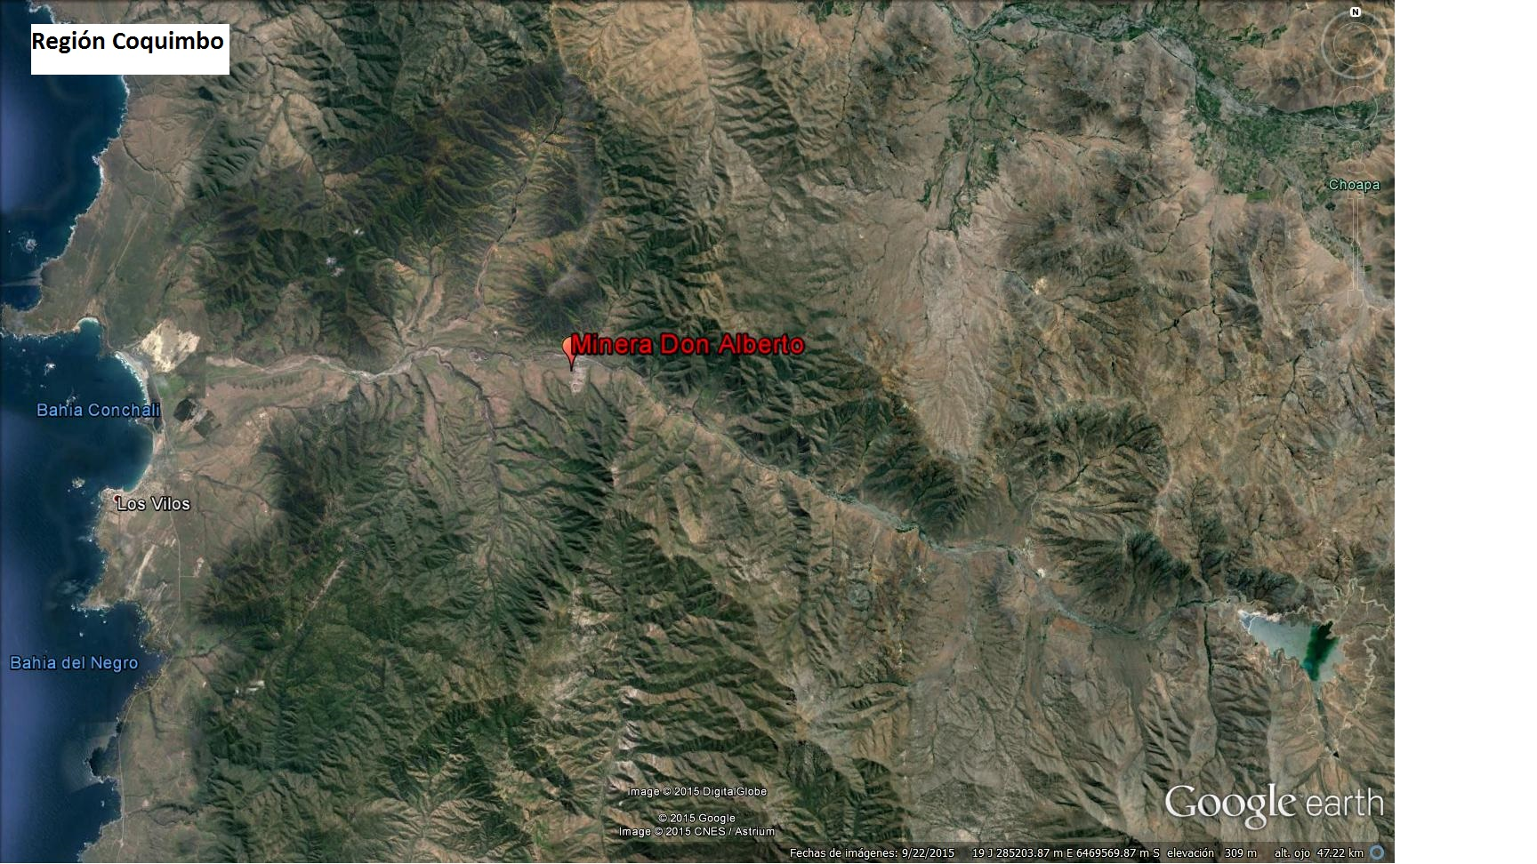
Coordenadas UTM de referencia
Datum: WGS 84 | Huso: 19J | UTM N: 6.471.844 m | UTM E: 280.255 m
Ruta de acceso: La planta se encuentra ubicada en el sector de Pupío, a 20 Km. Al este de la Comuna de Los Vilos, Provincia de Choapa, en la Región de Coquimbo

INSTRUMENTOS DE GESTIÓN AMBIENTAL QUE REGULAN LA ACTIVIDAD FISCALIZADA.

Identificación de Instrumentos de Gestión Ambiental que regulan la actividad, proyecto o fuente fiscalizada.
N° | Tipo de instrumento | N°/  Descripción | Fecha | Comisión / Institución | Nombre de la actividad, proyecto o fuente regulada | Instrumento fiscalizado
1 | RCA | 13 | 02/02/2012 | Comisión de Evaluación, Región de Coquimbo | Planta Las Vacas | Sí
2 | RCA | 32 | 09/03/2012 | Comisión de Evaluación, Región de Coquimbo | Embalse Las Vacas del Sur | Sí

ANTECEDENTES DE LA ACTIVIDAD DE FISCALIZACIÓN.

Motivo de la Actividad de Fiscalización.

Motivo:  Programada | Descripción del motivo:  - Según Resolución SMA N°769/2014 que fija Programa y Subprogramas Sectoriales de Fiscalización Ambiental de Resoluciones de Calificación Ambiental para el año 2015.  - Denuncia realizada por la SEREMI de Salud de Coquimbo mediante el Ord. Nº 493 de 01 de septiembre de 2014, referida a la emisión de material particulado.

Materia Específica Objeto de la Fiscalización Ambiental.

- Sistema de conducción y del depósito de relaves.
- Manejo de aguas lluvias.
- Manejo de aguas subterráneas.
- Manejo de emisiones atmosféricas.
- Manejo de Flora y Fauna.

Aspectos relativos a la ejecución de la Inspección Ambiental.

Primer día de inspección.

Fecha de realización:  9 de septiembre de 2015 | Hora de inicio:  09:40 horas |  | Hora de finalización:  16:50 horas
Fiscalizador encargado de la actividad:  Sandra Hernández Orellana |  |  | Órgano:  SMA
Fiscalizadores participantes:  Vinka Rakela Aranza |  |  | Órgano:  SERNAGEOMIN región de Coquimbo
Existió oposición al ingreso: No |  | Existió auxilio de fuerza pública: No
Existió colaboración por parte de los fiscalizados: Sí |  | Existió trato respetuoso y deferente: Sí
Entrega de antecedentes solicitados: No |  | Entrega de acta: Sí, en Anexo 1.
Observaciones:

Figura 2. Esquema del Recorrido (Track recorrido).
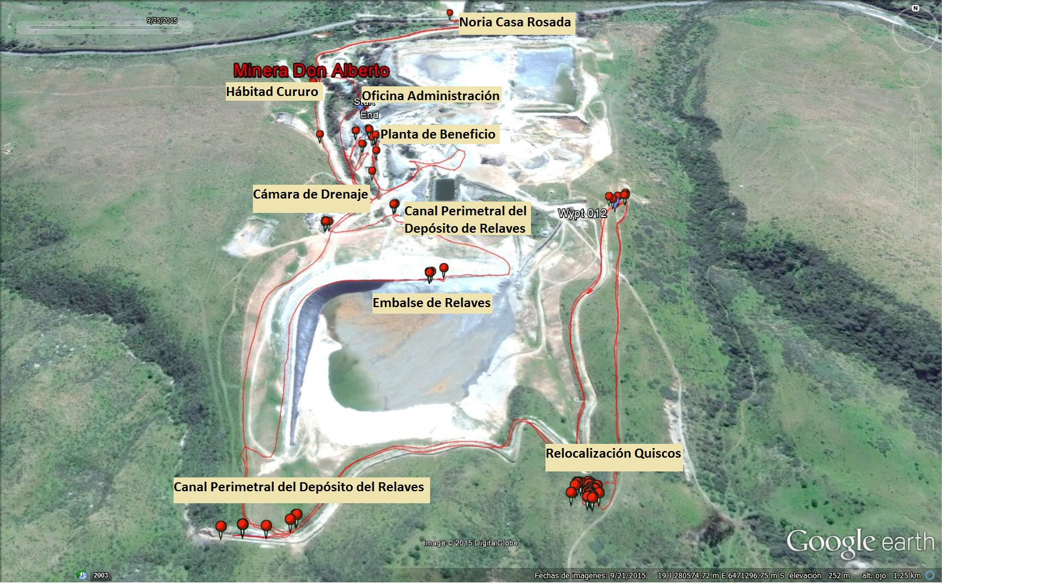

Detalle del Recorrido de la Inspección.

N° de estación | Nombre del sector | Coordenadas referenciales de las estaciones
1 | Embalse de relaves | Coordenada UTM WGS84: Norte 6.657.152 m.; Este 284.270 m.
2 | Canal Perimetral del Depósito del relaves | Coordenada UTM WGS84: Norte 6.471.028 m.; Este 280.600 m.
3 | Cámara de Drenaje | Coordenada UTM WGS84: Norte 4.471.454 m.; Este 280.442 m.
4 | Noria Casa Rosada | Coordenada UTM WGS84: Norte 6.472.060 m.; Este 280.510 m.
5 | Planta de Beneficio | Coordenada UTM WGS84: Norte 6.471.616 m.; Este 280.400 m.
6 | Hábitat del Cururo | Coordenada UTM WGS84: Norte 6.471.785 m.; Este 280.207 m.
7 | Relocalización del Quisco | Coordenada UTM WGS84: Norte 6.470.962 m.; Este 280.721 m.

Aspectos relativos al Seguimiento Ambiental.

Documentos Revisados.
Nombre del informes revisados | Aspecto ambiental relevante | Código  SSA | Fecha de recepción documento | Periodo que reporta |  | Frecuencia | Organismo revisor | N° de hecho constatado
 |  |  |  | Desde | Hasta | Frecuencia | Organismo revisor | N° de hecho constatado
Segundo informe Trimestral (Dic 2012-mayo 2013) de acciones /actividades comprometidas “Proyecto Planta Las Vacas” | -Aguas Subterráneas  -Residuos líquidos  -Residuos peligrosos  -Residuos sólidos  -Ruidos y/o Vibraciones | 6753 | 02-06-2013 | 28-12-2012 | 31-05-2013 | Trimestral | SERNAGEOMIN | 3 -4
Quinto informe Trimestral (Enero 2014-marzo 2014) de acciones /actividades comprometidas “Proyecto Planta Las Vacas” | -Aguas Subterráneas  -Residuos líquidos  -Residuos peligrosos  -Residuos sólidos  - Ruidos y/o Vibraciones | 19815 | 21-04-2014 | 01-01-2014 | 31-03-2014 | Trimestral | SERNAGEOMIN | 3 -4
Segundo informe Trimestral (Dic 2012-mayo 2013) de acciones /actividades comprometidas “Proyecto Embalse Las Vacas” | Aguas Subterráneas  -Fauna terrestre  -Flora y vegetación terrestre  -Ruidos y/o Vibraciones | 6754 | 02-06-2014 | 28-12-2012 | 31-05-2013 | Trimestral | CONAF | 3, 4 ,5 y 6
Séptimo informe Trimestral (julio-septiembre 2014) de acciones /actividades comprometidas “Proyecto Embalse Las Vacas” | Aguas Subterráneas  -Fauna terrestre  -Flora y vegetación terrestre  -Ruidos y/o Vibraciones | 27493 | 07-11-2014 | 01-07-2014 | 30-09-2014 | Trimestral | CONAF | 3, 4 ,5 y 6
Octavo informe Trimestral (octubre-diciembre 2014) de acciones /actividades comprometidas “Proyecto Embalse Las Vacas” | Aguas Subterráneas  -Flora y vegetación terrestre  -Ruidos y/o Vibraciones | 29968 | 12-02-2015 | 01-10-2014 | 31-12-2014 | Trimestral | SMA | 3, 4 ,5 y 6
Séptimo informe Trimestral (julio -septiembre 2014) de acciones /actividades comprometidas “Proyecto Planta Las Vacas” | Aguas Subterráneas  -Fauna terrestre  -Flora y vegetación terrestre  -Ruidos y/o Vibraciones | 27492 | 07-11-2014 | 01-07-2014 | 30-09-2014 | Trimestral | SERNAGEOMIN | 3, 4 ,5 y 6
Sexto informe Trimestral (abril 2014-junio 2014) de acciones /actividades comprometidas “Proyecto Planta Las Vacas” | Aguas Subterráneas  -Fauna terrestre  -Flora y vegetación terrestre  - Ruidos y/o Vibraciones | 23908 | 30-07-2014 | 01-04-2014 | 30-06-2014 | Trimestral | SMA | 3, 4 ,5 y 6
Sexto informe Trimestral (abril 2014-junio 2014) de acciones /actividades comprometidas “Proyecto Embalse Las Vacas Sur” | Aguas Subterráneas  -Flora y vegetación terrestre  - Ruidos y/o Vibraciones | 23910 | 30-07-2014 | 01-04-2014 | 30-06-2014 | Trimestral | SERNAGEOMIN | 3, 4 ,5 y 6
Sexto informe Trimestral (abril 2014-junio 2014) de acciones /actividades comprometidas “Proyecto Embalse Las Vacas Sur” | Aguas Subterráneas  -Flora y vegetación terrestre  -Ruidos y/o Vibraciones | 23910 | 30-07-2014 | 01-04-2014 | 30-06-2014 | Trimestral | CONAF | 3, 4 ,5 y 6
Tercer Informe trimestral (junio 2013 –agosto 2013) de acciones /actividades comprometidas “Proyecto Planta las Vacas” | Aguas Subterráneas  -Flora y vegetación terrestre  -Ruidos y/o Vibraciones | 11363 | 15-09-2013 | 01-06-2013 | 31-08-2013 | Trimestral | SMA | 3, 4 ,5 y 6

HECHOS CONSTATADOS.

Sistema de conducción y del depósito de relaves.
Número de hecho constatado: 1 | Estaciones: N°: 1 y 2
Exigencias:
Considerando 3 RCA N°32/2012, Califica Ambientalmente Proyecto “Proyecto Embalse Las Vacas Sur”:
“Los muros del embalse de relaves, estarán construidos de material de empréstito y su talud interno y coronamiento estarán impermeabilizados Dichos depósitos permitirá recibir los relaves generados por el procesamiento de mineral de cobre de la Planta Las Vacas”.

Considerando 3.1.f) RCA N°32/2012, Califica Ambientalmente Proyecto “Proyecto Embalse Las Vacas Sur”:
“El sistema de evacuación para conducir la escorrentía superficial, estará compuesto por un canal excavado en el suelo natural, que seguirá el contorno del embalse por las curvas de nivel del terreno. Los puntos de evacuación de las aguas se presentan en el numeral 1.1 del Adenda N°1 de la DIA. El canal tendrá 0,9 m de ancho por 1 m de alto, calculado para transportar un caudal de 0,51 m³/seg (…)”.
Hechos constatados durante la fiscalización:
La actividad de inspección ambiental se realizó en compañía del administrador de la Cía. Minera don Alberto (Sr. Clodomiro Zamora Murua) y del Prevencionista de Riesgo (Sr. Juan Minay Astorga). En la reunión de inicio el Sr. Zamora informó que la Planta operaba con minerales pre chancados provenientes de ENAMI y con un acopio de mineral procedente de Minas Termas, la cual fue cerrada durante el mes de febrero 2015.

- Se constató la impermeabilización del muro aguas arriba y del coronamiento del embalse de relaves, mediante geo membrana HDPE.
- Se verificó la operación de un hidrociclón con disposición directa en la cubeta de las arenas y las lamas al espesador, que luego de retirada la mayor parte del agua era recirculada al proceso.
- Se verificó que el embalse poseía un coronamiento de 5 m aprox. con una longitud del orden de 900 m.
- Las coordenadas UTM (Datum WGS-84) del punto central del coronamiento eran las siguientes: N 6.4701.536 m; E 280.326 m y cota 257 m.s.n.m.
- De acuerdo a lo informado por el Sr. Zamora el depósito de relaves se encontraba en la etapa de construcción 2 de 6.
- Se constató la construcción del canal perimetral, como sistema de evacuación para conducir la escorrentía superficial.
- Se verificó que el canal se encontraba excavado en suelo natural.
- Se recorrió el canal perimetral en toda su extensión, el cual de acuerdo a lo informado por el Sr. Zamora poseía una longitud de 1 km aprox.
- Se verificó que el canal estaba construido con dos descargas: Una Poniente (Coord. UTM Datum WGS-84 N 6.470.908 m; E 280.295 y cota 276 m.s.n.m.) y la otra Naciente (Coord. UTM Datum WGS-84 N 6.470.911 m; E 280.373 y cota 278 m.s.n.m.).
- Se observó escasa cantidad de agua en las proximidades del sector Naciente y se constató un punto de estrangulamiento, ubicado en las coordenadas UTM (Datum WGS-84) N 6.471.028 m E 280.600 m.
- Se registró el punto medio del canal perimetral, ubicado en la coordenada UTM (Datum WGS-84), N 6.470.972 m y E 2800.416 m.
Resultados examen de información:
- La Superintendencia del Medio Ambiente, a través de los Ord. N° 1554, 1555, 1557; 1558, 1559 y 1563, todos de fecha 04 de septiembre de 2015 encomendó al SERNAGEOMIN, la revisión de los reportes de seguimiento ambiental remitidos por el titular al Sistema de Seguimiento Ambiental de la SMA, asociados a la RCA N° 13/2012.
- A lo anterior, el Servicio, de la Región de Coquimbo respondió mediante los Ordinarios N° 3530,3531, 3532, 3533, 3534 y 3535, de fecha 16 de octubre de 2015, no realizó observaciones con respecto a esta materia.

Registros
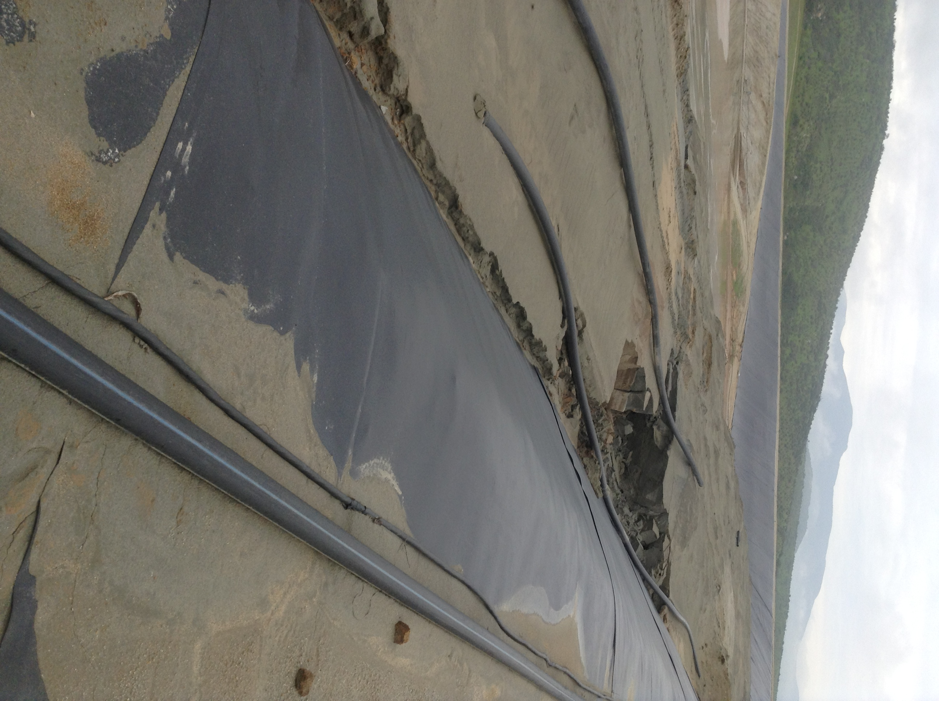 |  |  | 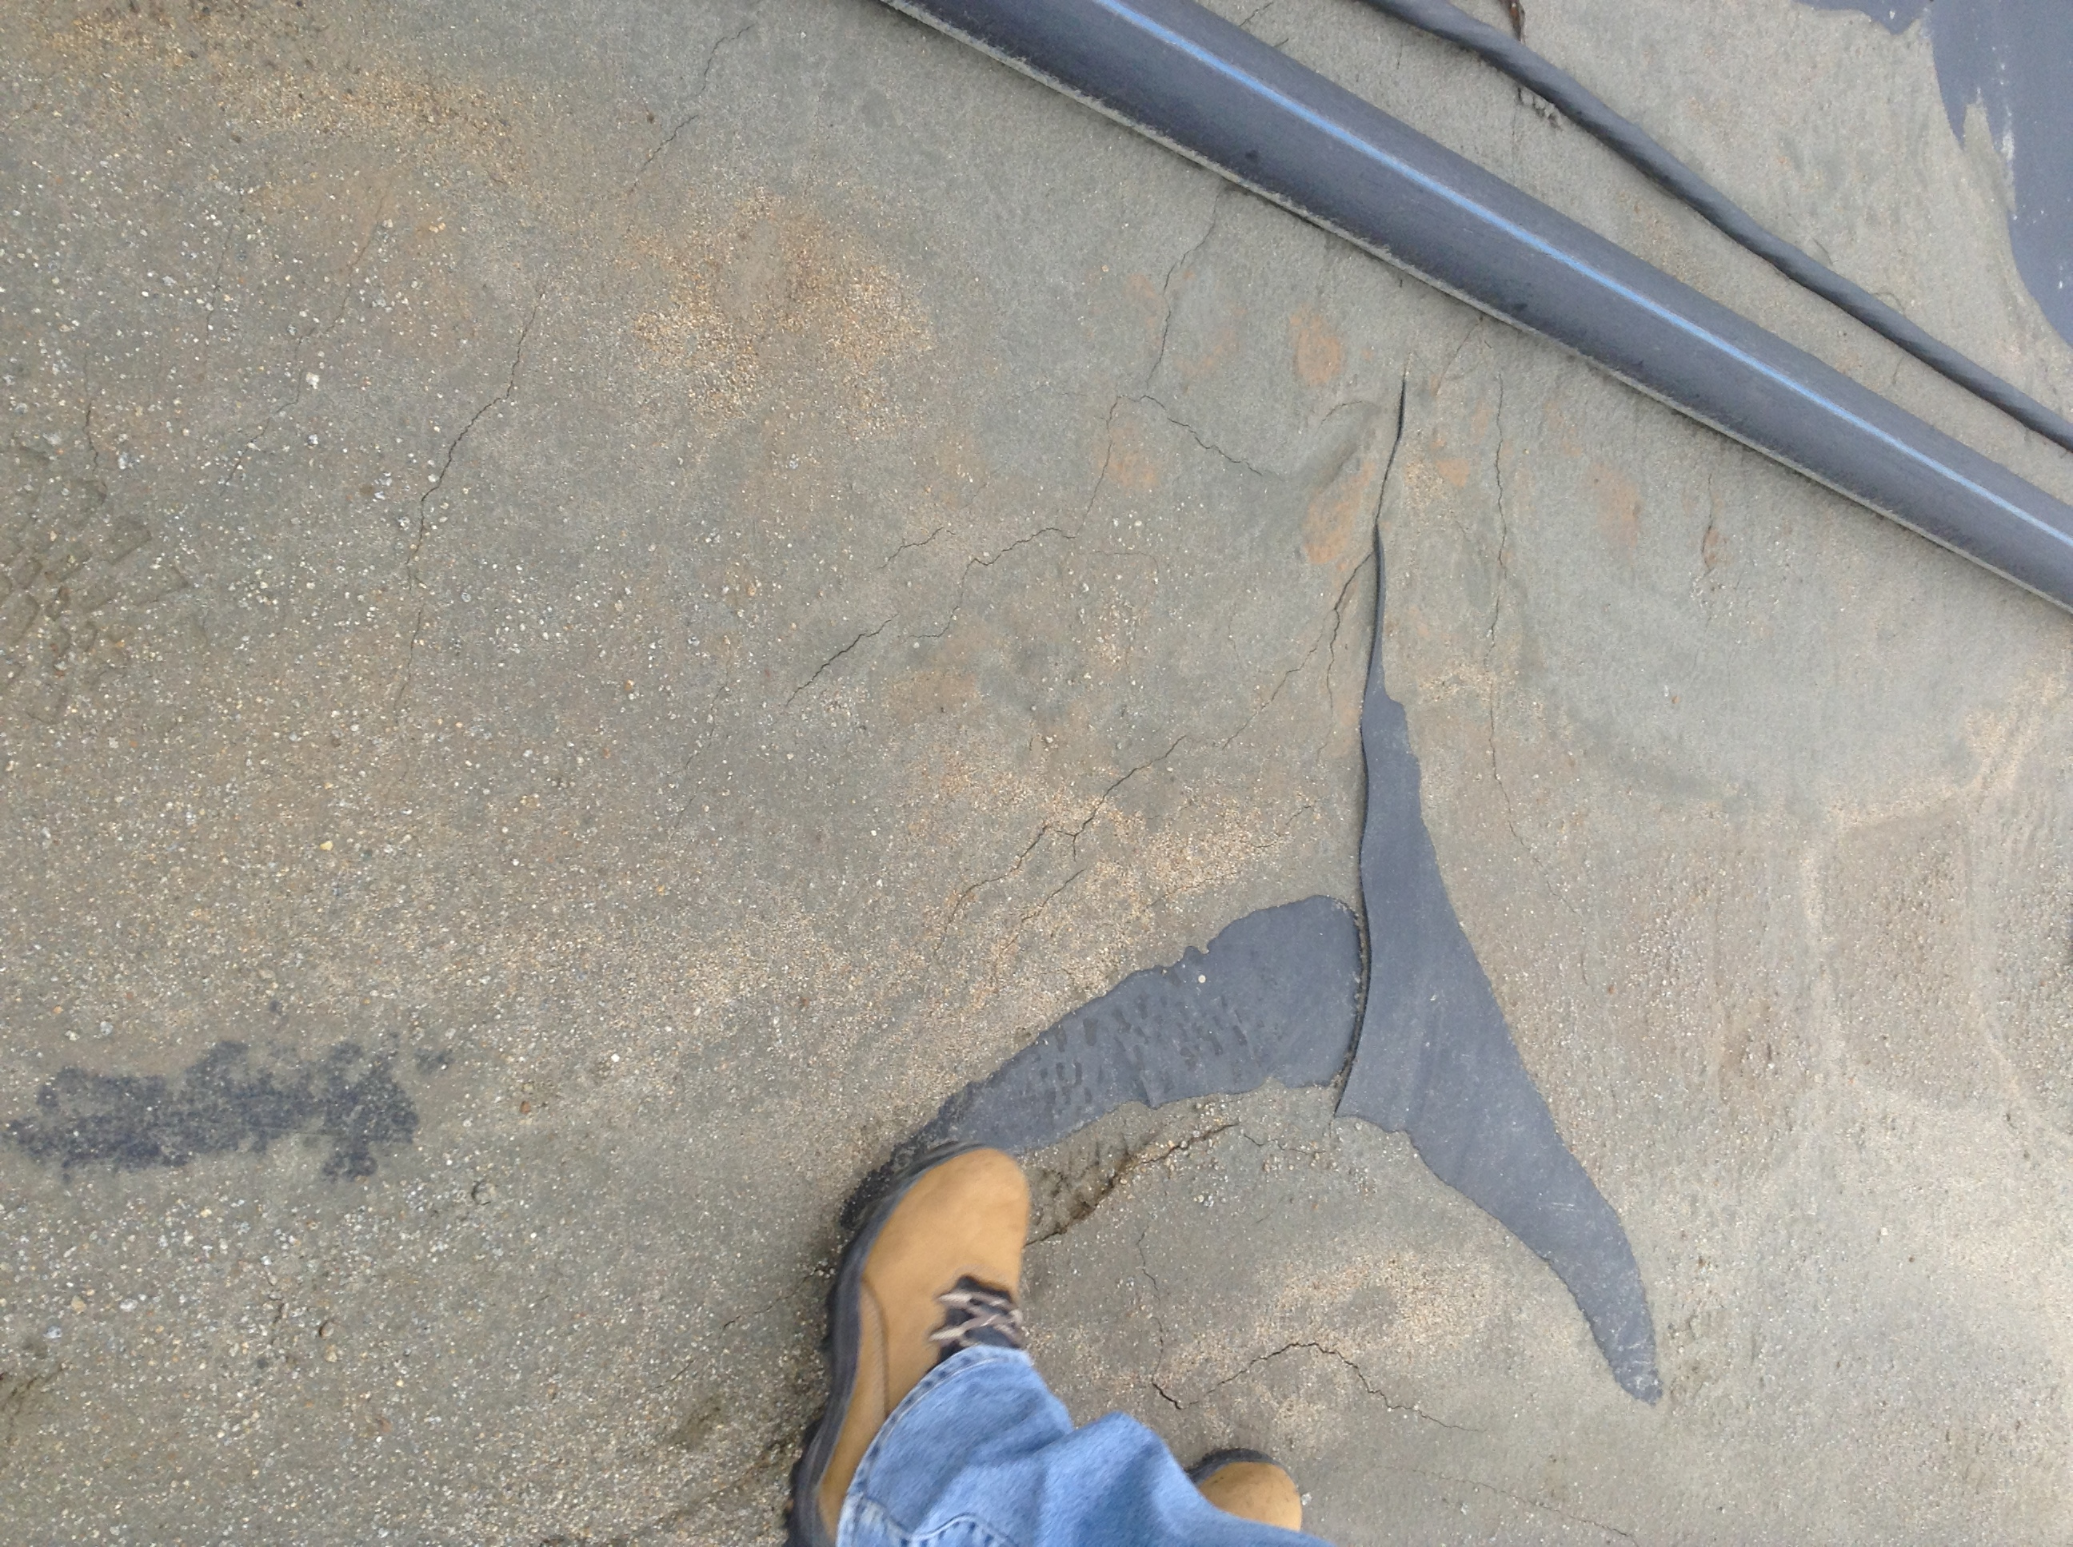
Fotografía 1. | Fecha: 09-09-2015 |  | Fotografía 2. | Fecha: 09-09-2015
Coordenadas: DATUM WGS84 HUSO 19 | Norte: 6.471.416 m. | Este: 280.343m. | Coordenadas: DATUM WGS84 HUSO 19 | Norte: 6.471.536 m. | Este: 280.326 m.
Descripción medio de prueba: Impermeabilización del embalse de relaves mediante geomembrana de HDPE |  |  | Descripción medio de prueba: Coronamiento del embalse, aprox. 5 m. de ancho
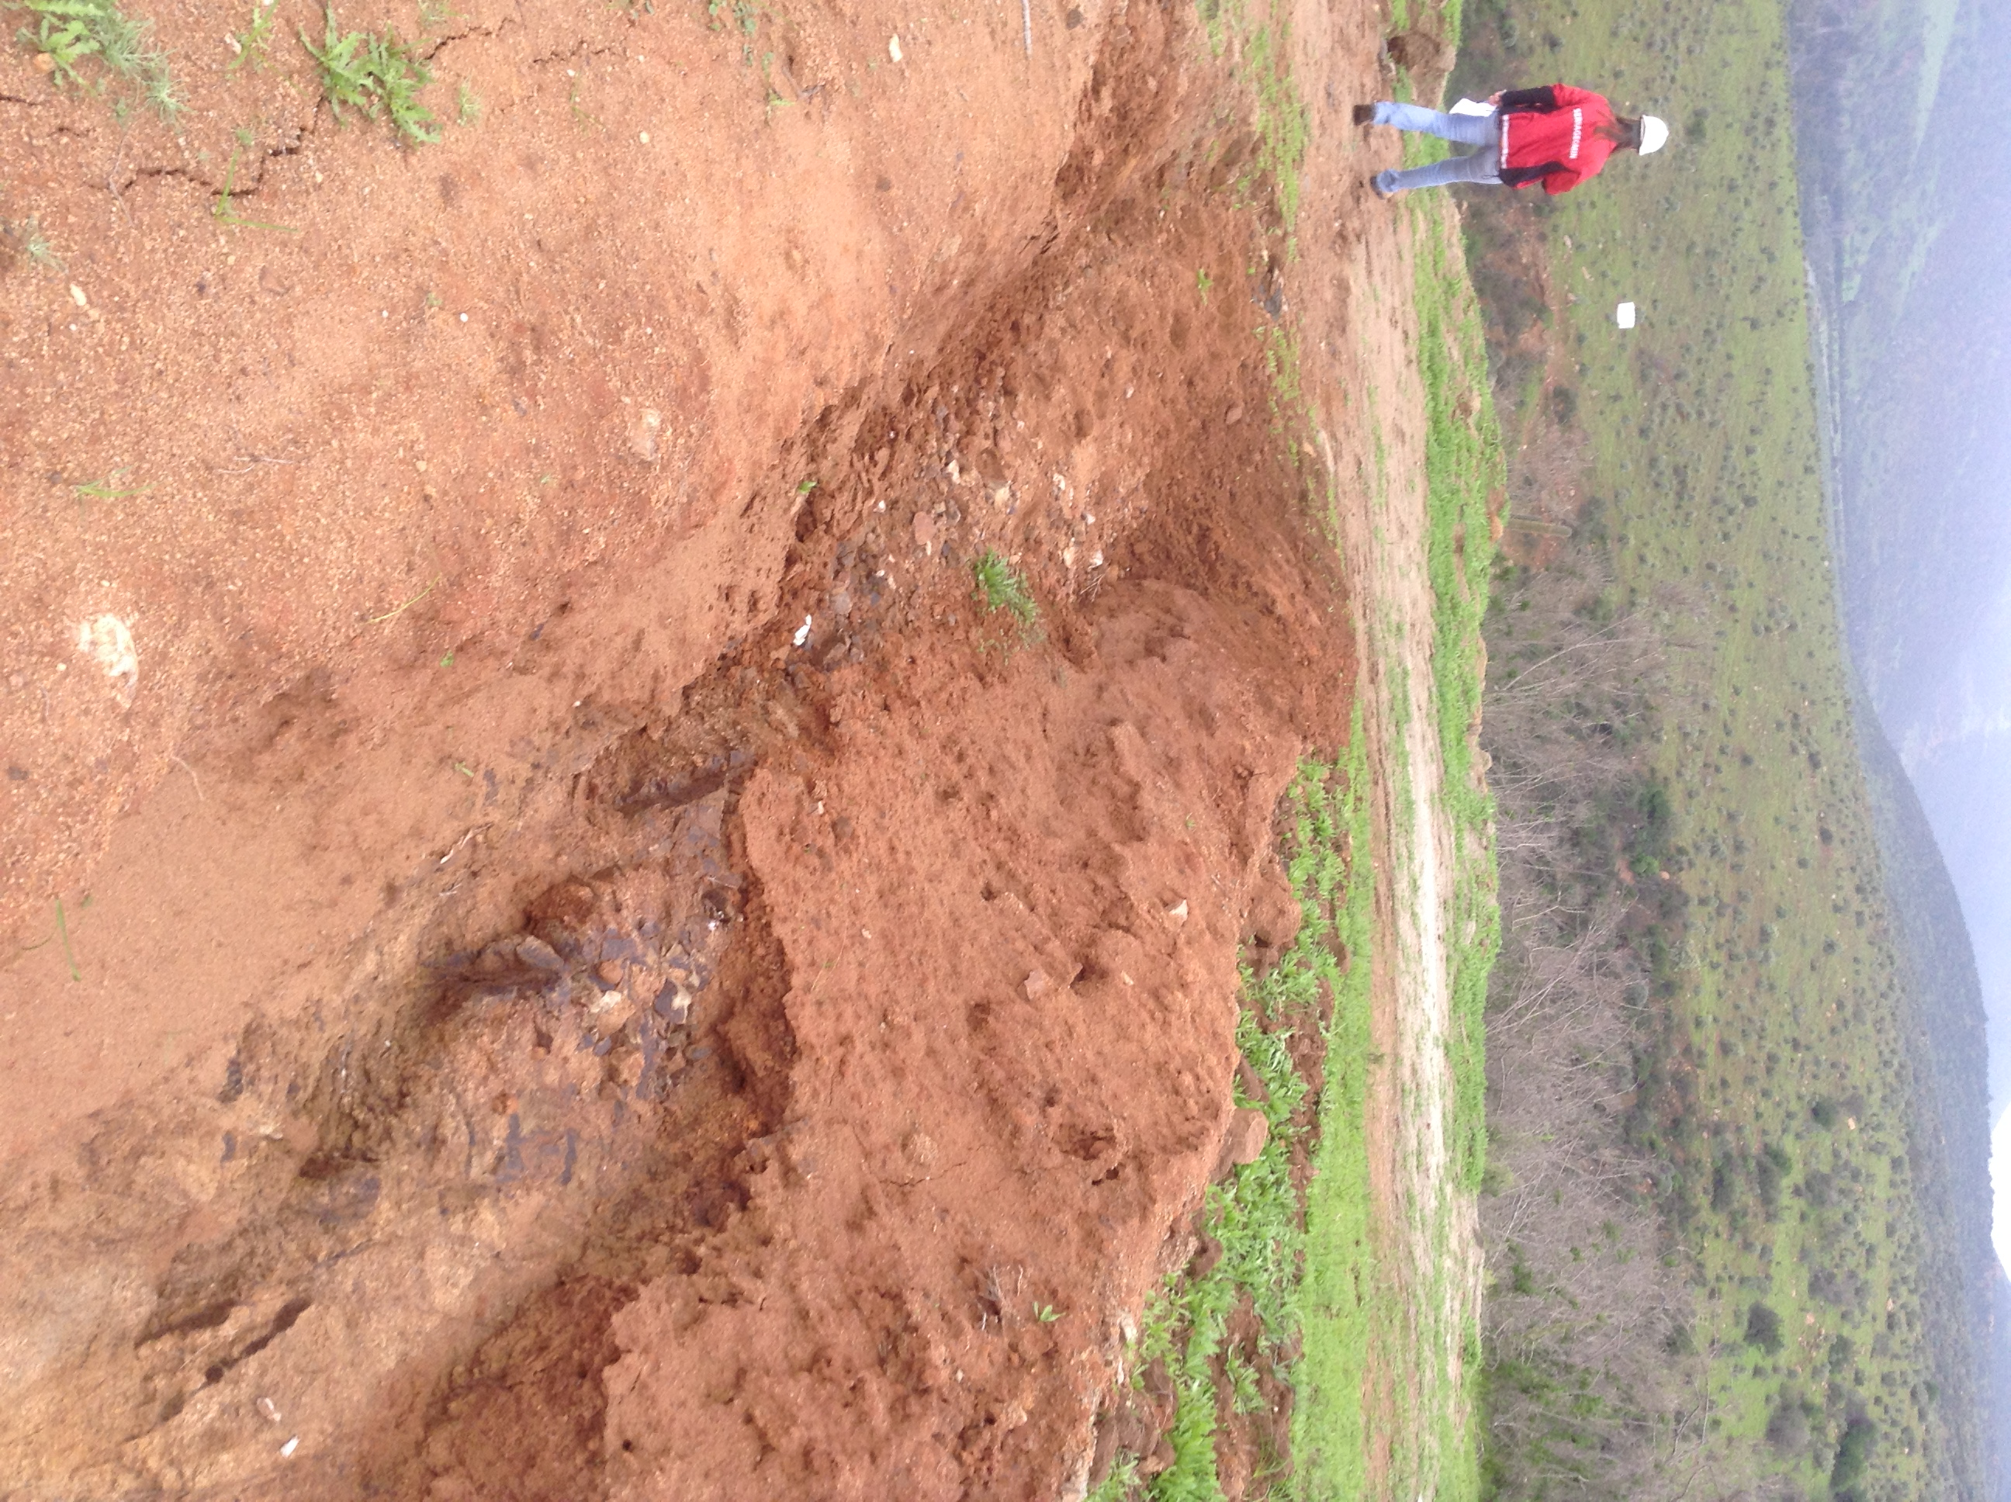 |  |  | 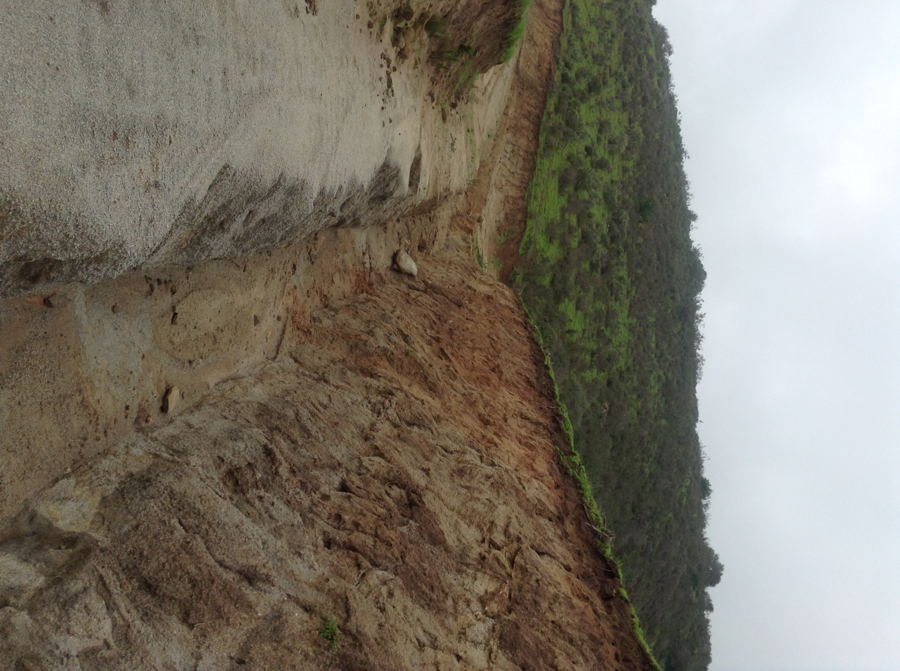
Fotografía 3. | Fecha: 09-09-2015 |  | Fotografía 4. | Fecha: 09-09-2015
Coordenadas: DATUM WGS84 HUSO 19 | Norte: 6.471.536 m. | Este: 280.536 m. | Coordenadas: DATUM WGS84 HUSO 19 | Norte: 6.470.911 m. | Este: 280.373 m.
Descripción medio de prueba: canal perimetral del depósito de relaves, excavado en suelo natural |  |  | Descripción medio de prueba canal perimetral del depósito de relaves, excavado en suelo natural

Manejo de aguas lluvias.

Número de hecho constatado: 2 | Estación N°: 3
Exigencia:
Considerando 3.5.a) RCA N°32/2012, Califica Ambientalmente Proyecto “Proyecto Embalse Las Vacas Sur”:

Medidas de control de detección infiltraciones:
“Se construirá un pozo para el monitoreo de infiltraciones ubicado aguas abajo del embalse. En caso de detectar presencia de agua en dicho pozo, estas serán recuperadas y reutilizadas en el proceso productivo de la planta. Se realizarán monitoreos cada quince días hasta terminada las infiltraciones”.

Hechos constatados durante la fiscalización:

- Se constató la existencia de una cámara de drenaje ciega, construida en hormigón armado, cubierta con dos planchas de cemento y operativa.
- En el interior se encontraba una tubería de descarga de 8”, de HDPE corrugada y perforada, con un nivel de agua del orden de los 0,2 m. Las coordenadas UTM (Datum WGS-84) eran las siguientes: N 6.471.454 m; E 280.442 m.
- De acuerdo a lo señalado por el Sr. Zamora no se realizaba monitoreo de esta cámara.
- Se constató presencia de agua en la cámara al momento de la inspección. De acuerdo a lo señalado por el Sr. Zamora, el agua que se encontraba en su interior se debía a que la cámara captó el agua de escorrentías del entorno inmediato producto de la última lluvia del 06-08-2015.
Registros
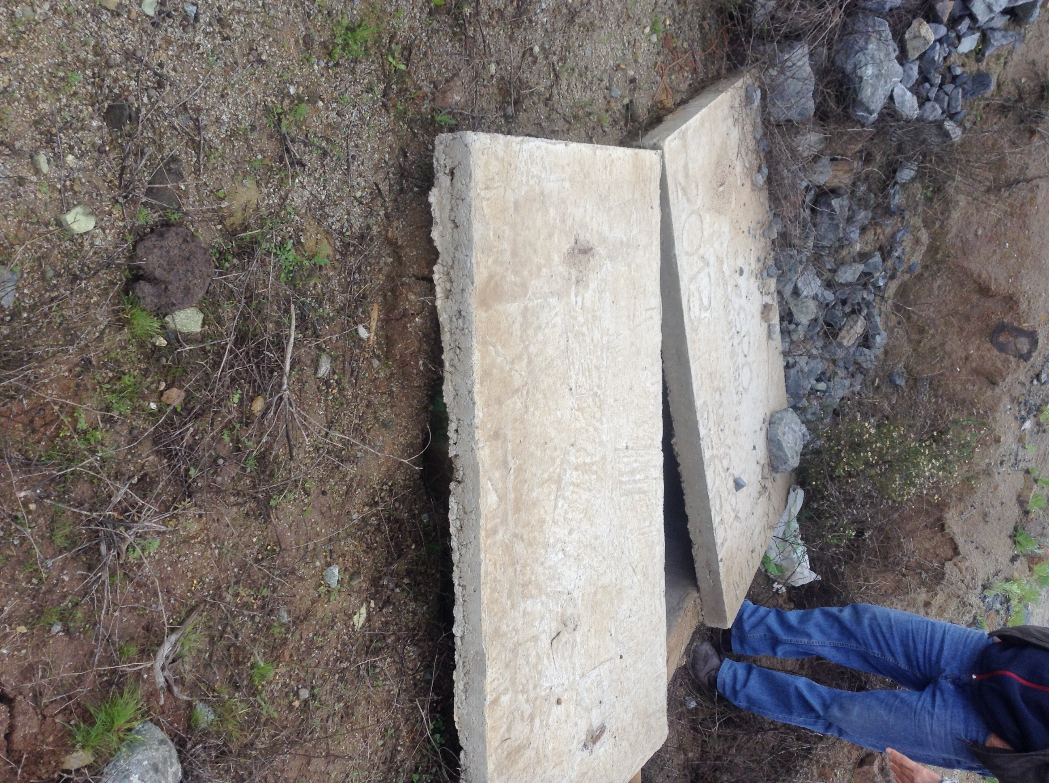 |  |  | 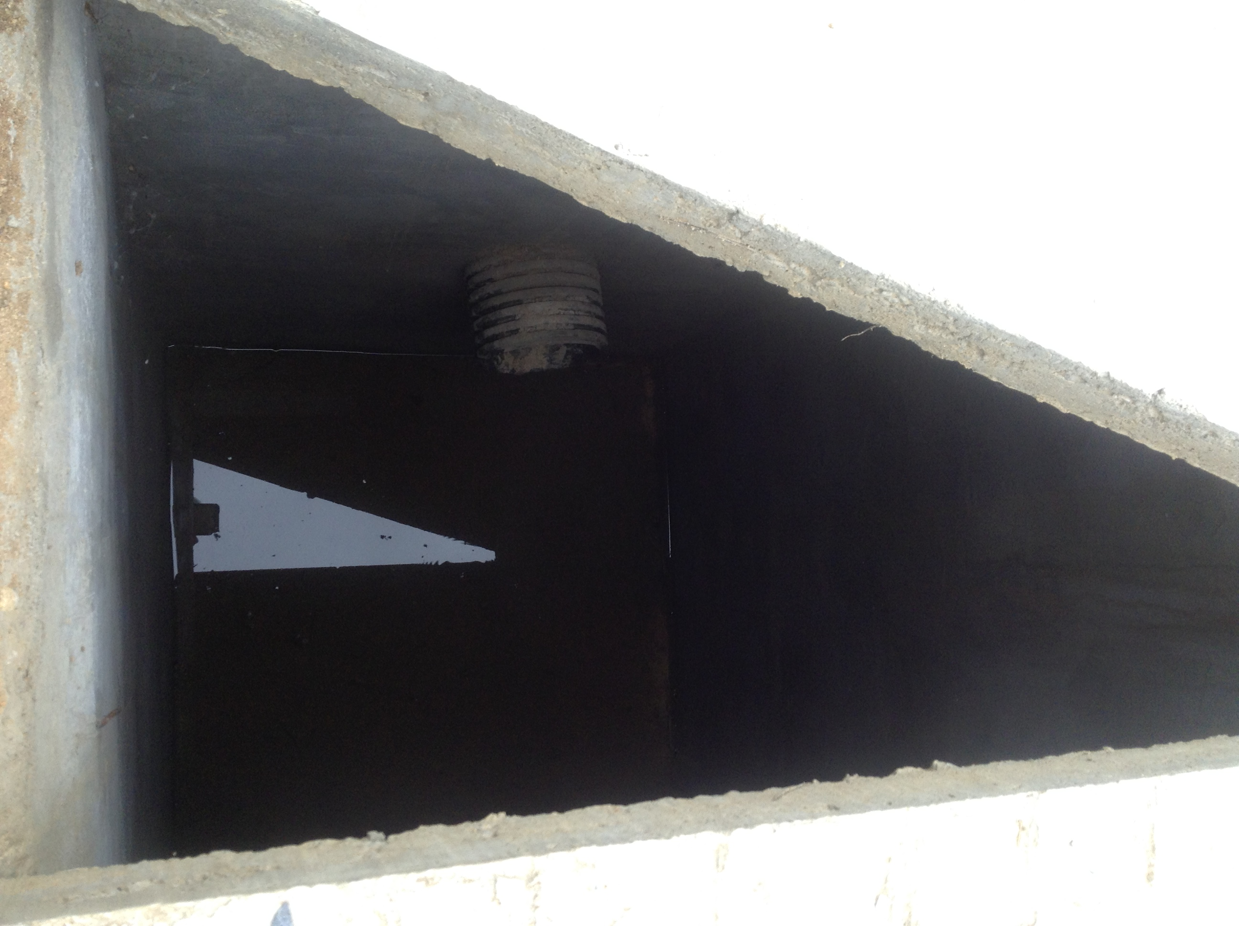
Fotografía 5. | Fecha: 09-09-2015 |  | Fotografía 6. | Fecha: 09-09-2015
Coordenadas: DATUM WGS84 HUSO 19J | Norte: 6.471.454 m. | Este: 280.442m. | Coordenadas: DATUM WGS84 HUSO 19 | Norte: 6.471.454 m. | Este: 280.442m.
Descripción medio de prueba: Cámara de Drenaje construida en hormigón armado, cubierta por dos planchas de cemento. |  |  | Descripción medio de prueba: En cámara de drenaje se observa agua aprox. de 0,2 m.

Manejo de aguas subterráneas.
Número de hecho constatado: 3 |  | Estación N°: 4
Exigencias:
Considerando 3.5.b) RCA N°32/2012, Califica Ambientalmente Proyecto “Proyecto Embalse Las Vacas Sur”:
“Medidas de control de detección infiltraciones: Se monitoreará la calidad de las aguas subterráneas aguas debajo de los embalses de relave. El pozo de monitoreo denominado “Noria Casa Rosada”, (…) realizarán monitoreos trimestrales durante toda la vida del proyecto. Los informes de monitoreo serán enviados trimestralmente al Servicio de Evaluación Ambiental de la Región de Coquimbo. Los parámetros a medir estarán de acuerdo de la Norma Chilena de Riego N°1.333/78”.

Adenda N°II, RCA N°32/2012 Punto 3)
“(…) Para realizar el monitoreo de aguas subterráneas del proyecto “Embalse Las Vacas” se hará a través de un programa de monitoreo consistente en la ejecución de mediciones de la calidad de las aguas por parte de un laboratorio competente, realizando un análisis de los parámetros mencionados en la Norma Chilena Nº 1.333 y comparándolos con los valores generados en la línea de base”.

Adenda N°II, RCA N°32/2012 Punto 3.1)
“(…) El titular deberá presentar la línea de base de los parámetros medidos en el pozo de monitoreo denominado “Noria Casa Rosada” (…) Se considerará como línea de base, los máximos valores medidos en los monitoreos iniciales (primeros 12 meses y para cada uno de los parámetros definidos). Además, el titular deberá presentar un Plan de Contingencias con las medidas a adoptar cada vez que algún parámetro supere la línea de base (…)Para el caso de que durante los monitoreos, alguno de los parámetros sobrepase los valores establecidos en la línea de base, las medidas de control serán:
- Se realizará inspecciones en busca de posibles infiltraciones.
- Se revisarán en los canales de agua lluvias y se verificará la posibilidad de presencia de líquido por infiltración.
- Se realizarán monitoreos mensuales para verificar los niveles de los parámetros en observación.
- En caso de detectar presencia de infiltración, se informará de forma inmediata a las autoridades de dicho evento.
- Se realizará un análisis de dicha agua para determinar la procedencia de ésta. Dichas aguas se recuperarán y serán enviadas a los puntos de captación de agua industrial con que cuenta la Planta Las Vacas para su reutilización en el proceso productivo de la planta”.
Hechos constatados durante la fiscalización:

En relación a la Noria “Casa Rosada”:
- Se constató la existencia de una noria, construida de ladrillos y cubierta con una lámina metálica, con una tubería saliendo del interior, que alimentaba de agua fresca a la Planta de Beneficio.
- La noria se encontraba emplazada en las Coord. UTM (Datum WGS-84), N 6.472.060 m; E 280.510 m, cota 155 m.s.n.m. De acuerdo a lo señalado por el Sr. Zamora no se realizaban monitoreos trimestrales.

Resultados examen de información:
- La Superintendencia del Medio Ambiente, a través de los Ord. N° 1553; 1555 y 1558, todos de fecha 04 de septiembre de 2015, encomendó a la Dirección General de Aguas (DGA), la revisión de los reportes de seguimiento ambiental remitidos por el titular al Sistema de Seguimiento Ambiental de la SMA, asociados a la RCA N° 13/2012, y que tienen relación al monitoreo de calidad de aguas subterráneas.
- A lo anterior, la DGA, de la Región de Coquimbo respondió mediante los Ordinarios N° 670, 671 y 672, todos de fecha 02 de noviembre de 2015, y de los Ord. N°739 Y 740 ambos de fecha 17 de diciembre de 2015, indicando lo siguiente:
- “Mediante el Ord. DGA región de Coquimbo N°2/2012 se estableció que se considerará como línea base los máximos valores medidos en los monitoreos iniciales (primeros 12 meses para cada uno de los parámetros definidos), y en relación a lo anterior, toda vez que algún parámetro supere la línea base, se deberán adoptar las medidas de control detalladas en la adenda 2 del proyecto”.
- Se requiere la presentación de los certificados de laboratorio de los monitoreos realizados para confirmar la línea de base definitiva.
- El titular no consideró 12 meses correlativos en la elaboración de la línea de base, no incluyó el análisis de agua de los meses de febrero, abril y junio de 2013.
- Se verificó que se monitorearon los parámetros establecidos en la Norma Chilena 1333/78.
- El Servicio indicó que el titular debe asegurar que el punto de monitoreo sea representativo y sin interferencias, esto por la adición de cloro al agua para su desinfección.
- El titular no remitió los resultados del monitoreo efectuado durante el mes de septiembre 2014, señalado en el punto 3.2 del Séptimo informe trimestral (julio –septiembre 2014)”.

- Por otra parte, profesionales de esta Superintendencia realizaron el examen de información de 9 Informes Trimestrales (Dic 2012 a Julio 2015) remitidos por el titular a la SMA a través del Sistema de Seguimiento Ambiental, los que incluyeron los resultados del análisis de los parámetros establecidos en la Norma Chilena Nº 1.333/78 y la comparación con los valores generados en la línea de base.
- De la revisión de los antecedentes anteriormente señalados es posible concluir lo siguiente:
- Respecto al cumplimiento de la Resolución Exenta N°37/2013 SMA, que “Dicta e instruye normas de carácter general sobre entidades de inspección ambiental y validez de reportes”, el titular remitió los resultados del monitoreo de aguas en los respectivos informes mediante cuadro “Resultados de monitoreo (mes de análisis) después de establecida la línea de base de los parámetros de agua de la noria de la casa rosada“. De la revisión se constató que no se adjuntaron los certificados de laboratorio que acrediten los resultados de los análisis del muestreo de agua del pozo, así como las fechas de las tomas de muestra, el nombre del laboratorio a cargo del muestreo y/o del análisis, el certificado de acreditación del laboratorio, información que permite validar los resultados de análisis de calidad de agua reportados.
- El titular no remitió los antecedentes del o de los laboratorio(s) competente(s), que realizaron los análisis de los parámetros mencionados en la Norma Chilena Nº 1.333, de acuerdo a lo señalado en la Adenda 1 de la DIA proyecto “Embalse Las Vacas Sur”.
- No realizó el muestreo de agua del pozo llamado “Noria de la casa rosada” para los meses febrero, abril y junio de 2013.
- El Séptimo Informe Trimestral no adjuntó el resultado del muestreo del trimestre correspondiente al período julio –septiembre 2014 (Anexo 19).
- No remitió los resultados del muestreo trimestral (enero –marzo 2015), los que debían estar incluidos en el Noveno informe trimestral. Al respecto, el titular señaló en el informe “que las muestras se contaminaron y que el análisis del resultado será incluido en el próximo informe trimestral”, no adjuntando respaldo de laboratorio que acredite que no fue factible realizar el análisis.
- El décimo informe trimestral no adjuntó el análisis del resultado del trimestre anterior (enero –marzo 2015), compromiso adquirido por el titular en el informe (enero –marzo 2015).
- Del examen de la información realizado al cuadro 2: “Resultados del monitoreo después de establecida la línea de base de los parámetros de agua de la noria de la casa rosada” de cada uno de los informes analizados, es posible constatar que se superaron dos parámetros con respecto al valor máximo de la línea de base, correspondiente a los monitoreos de calidad de aguas realizados durante los meses de diciembre del 2013 y junio del 2014, donde se superó el valor límite para los parámetros “Porcentaje de Sodio” y “Sulfato disuelto” en el monitoreo de calidad de agua correspondiente al mes de junio del 2015.
- El titular no adjuntó en los correspondiente informes cuarto (Sep. – Dic 2013), sexto (abril –junio 2014) y décimo (mayo –julio 2015), la implementación de las medidas de control comprometidas en la Adenda 2, toda vez que se constató la superación de parámetros establecidos en la línea de base (ver tabla 1).
- Se constató que el titular no remitió los certificados de laboratorio del monitoreo de calidad de aguas en formato digital que fueron solicitados durante la actividad de fiscalización, estableciéndose como plazo para su remisión 15 días hábiles a contar del 09 de septiembre de 2015.
Registros
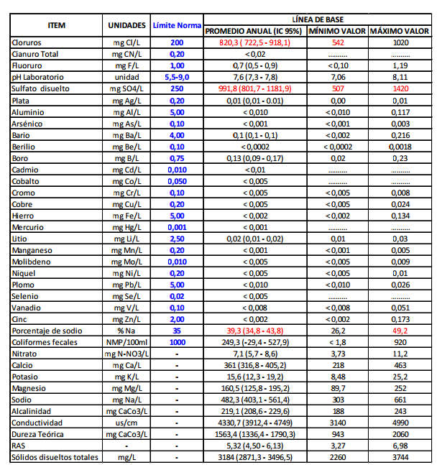 | 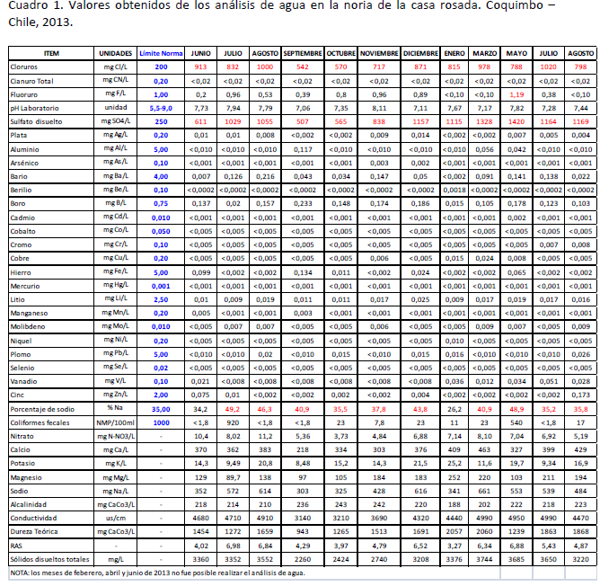
Figura 1 | Figura 2
Descripción medio de prueba: Línea de base de los parámetros de agua de la Noria de la casa rosada. | Descripción medio de prueba: Cuadro 1 “Valores obtenidos de los análisis de agua en la noria de la casa rosada” a partir de estos valores se genera la línea de base, confeccionada partir de 12 meses de muestreos no correlativos (junio 2012 –agosto 2013), no incluyendo los meses de febrero, abril y junio del año 2013.

Registro
Tabla N° 1: Análisis comparativo entre línea base y monitoreo de calidad aguas superficiales Noria de la casa rosada
 | Límites establecidos |  |  | Resultado de monitoreo de calidad de agua (monitoreos trimestrales)
Parámetro | Unidades | Limite NCh 1333/78 | Línea Base (Máx. valor) | dic-13 | mar-14 | jun-14 | sep-14 | dic-14 | mar-15 | jun-15
Sulfato disuelto | mg SO₄/L | 250 | 1.420 | 1.236 | 1.029 | 1.201 | no informado | 1.204 | no informado | 1.559
Porcentaje de Sodio | % Na | 35 | 49,2 | 50,9 | 49,2 | 54,8 | no informado | 41,2 | no informado | 45

Fuente: Elaboración propia, en base a revisión de los informes trimestrales (dic 2012 – junio 2015) cargados por el titular al Sistema de Seguimiento Ambiental.

Descripción medio de prueba: Los valores destacados en color naranja corresponden a los tres muestreos que superan el valor máximo establecido en la línea de base

Registros
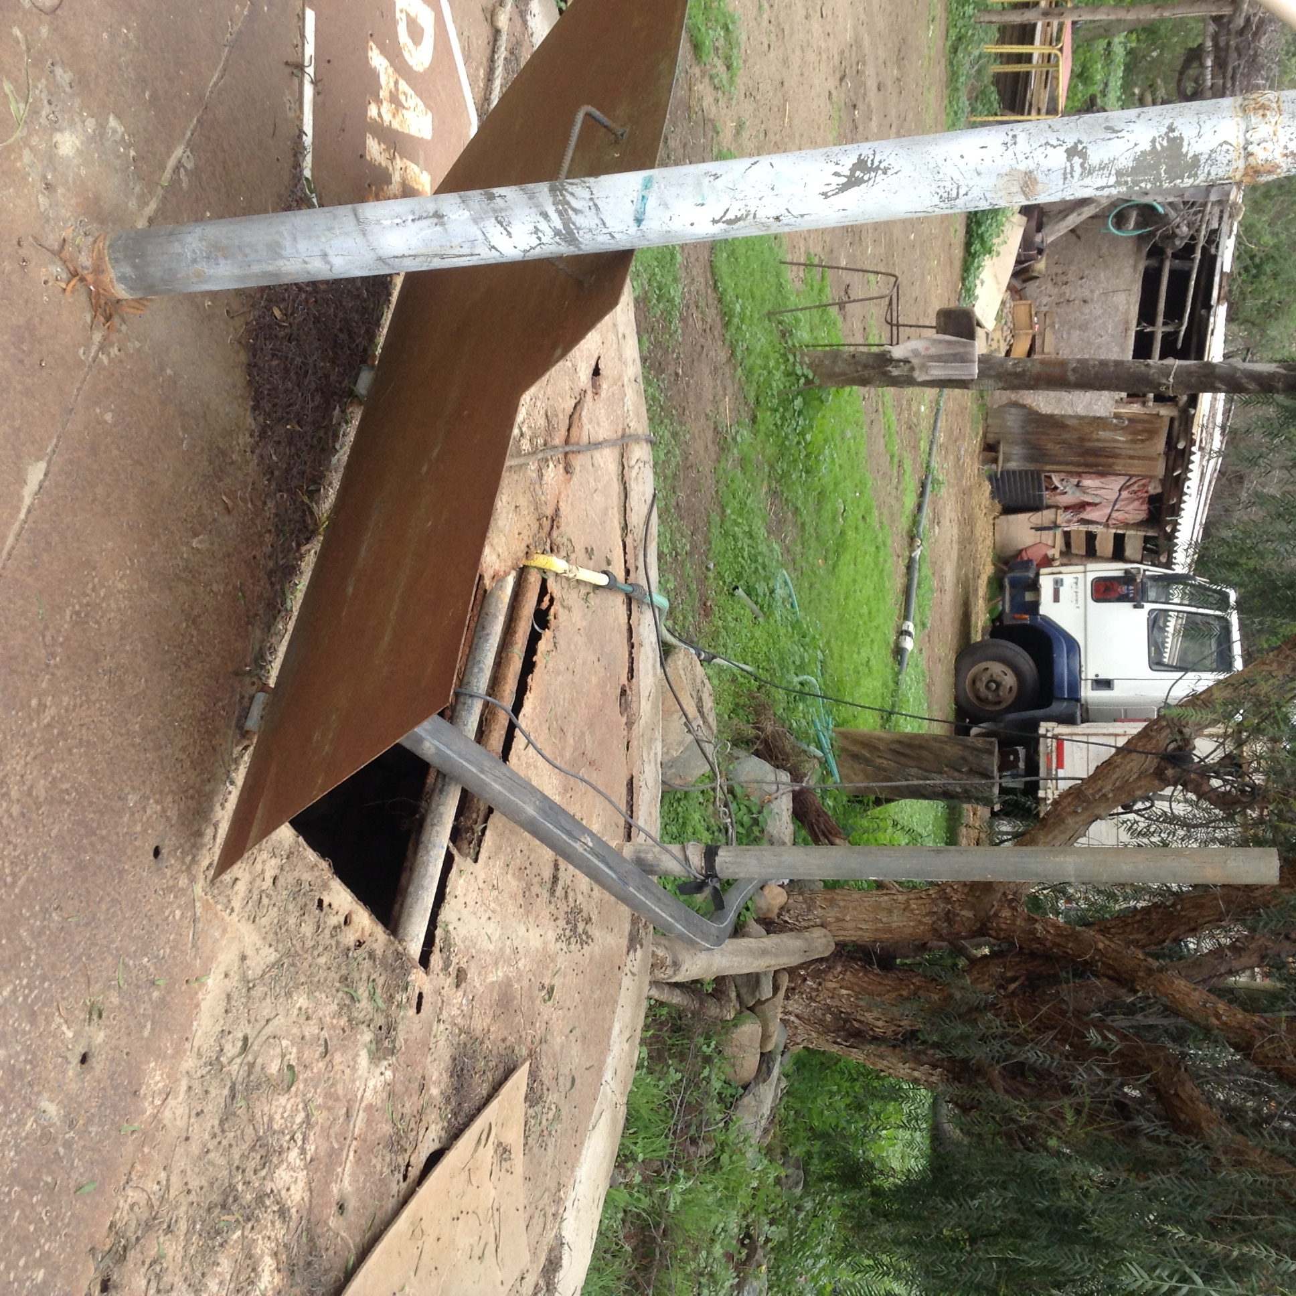 |  |  | 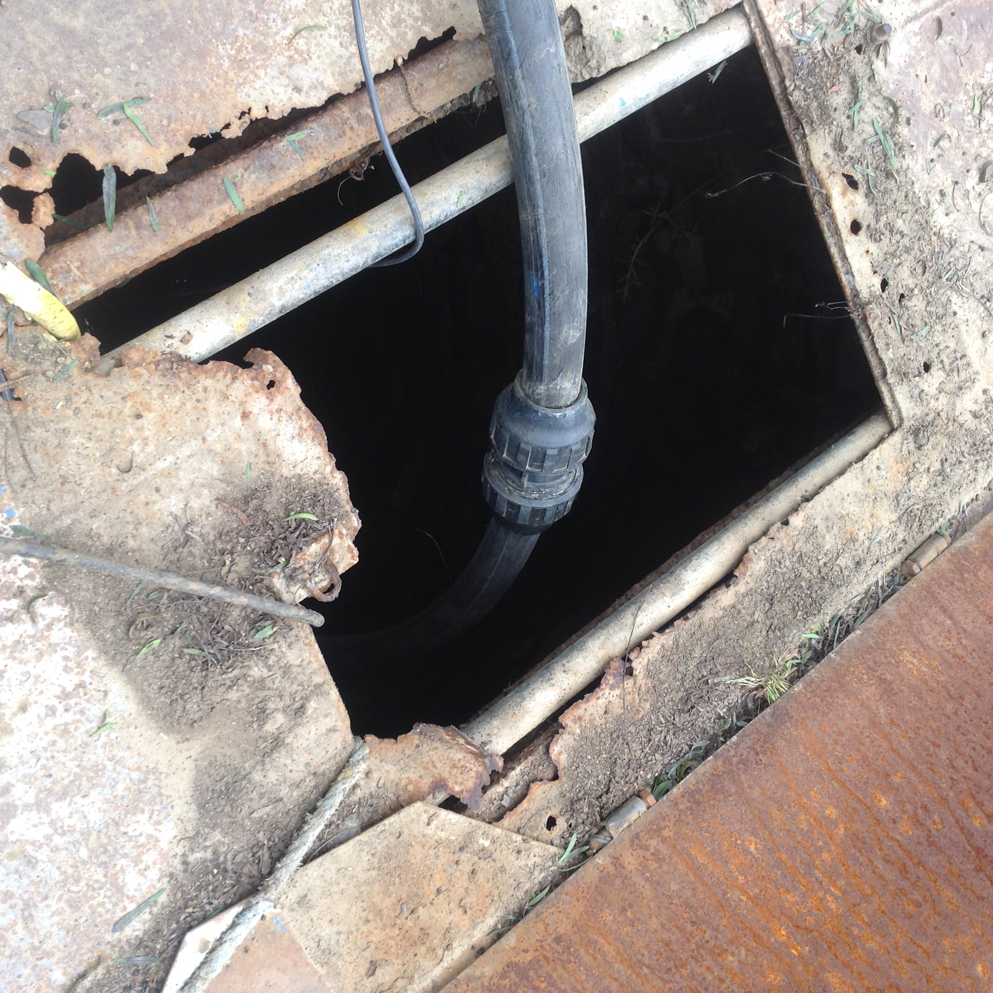
Fotografía 7. | Fecha: 09-09-2015 |  | Fotografía 8. | Fecha: 09-09-2015
Coordenadas: DATUM WGS84 HUSO 19 J | Norte: 6.472.060 m. | Este: 280.510 m. | Coordenadas: DATUM WGS84 HUSO 19 J | Norte: 6.472.060 m. | Este: 280.510 m.
Descripción medio de prueba: Pozo “Noria de la casa rosada”, con cubierta de lámina metálica |  |  | Descripción medio de prueba: Tubería saliendo del interior del Pozo “Noria de la casa rosada”

Manejo de Emisiones Atmosféricas.
Número de hecho constatado: 4 | Estación N°: 5
Considerando 3.7.2 a) RCA N°32/2012, Califica Ambientalmente Proyecto “Proyecto Embalse Las Vacas Sur”:
“Durante la etapa de operación del proyecto no se generará material particulado, ya que la cubeta del embalse contendrá un alto grado de humedad. Además, en muro del embalse se aplicará un supresor de polvo, como el aglomerante Aglosil 21, u otro que cumpla con las características requeridas (…)”.

Considerando 3.7.2 b) RCA N°32/2012, Califica Ambientalmente Proyecto “Proyecto Embalse Las Vacas Sur”:
“El proyecto dará cumplimiento a lo establecido en el D.S. N°146/98 del Ministerio Secretaría General de la República (…) se monitoreará la emisión de ruido mensualmente durante la primera etapa de la fase de construcción, en régimen de operación”.

Considerando 3.4.2 a)RCA N°13/2012, Califica Ambientalmente Proyecto “Planta Las Vacas”:
“Las principales fuentes emisoras de material particulado corresponderán al movimiento del mineral, planta de chancado y correas transportadoras (…)
- Medidas de control:
Encapsulamiento de correas transportadoras y descarga de mineral en stock pile.
- Aspersión de agua industrial en las correas transportadoras de mineral (…)
- Encarpado de todo camión que transporte material
- Restricción de velocidad a máximo 30 km/hora.
- Humectación y compactación de caminos internos
- Barreras anti –polvo con malla Raschel”

DIA RCA N°13/2012, Paginas 43 y 44
“(…) En las zonas de acceso se realizará un riego diario en las primeras horas de día y en la zona industrial 2 veces al día, esto es, mañana y tarde”.

Adenda N° 1 de la RCA N°13/2012, numeral 2.1 Normativa de carácter ambiental aplicable
“(…) La humectación del camino se realizará de forma diaria. En todos los caminos donde se efectuarán las humectaciones se realizará durante la mañana y en casos puntuales, se realizara una humectación en la tarde.
(…) Para dar cumplimiento a este programa de humectación se llevará un registro diario de humectación de los caminos, donde el chofer del camión aljibe será el responsable del registro y el Jefe de turno será el responsable del cumplimiento de este registro. En casos de lluvias y/o temporales de suspenderá el riego”.
Hechos constatados durante la fiscalización:
- De acuerdo a lo informado por el Sr. Zamora no se aplicaba supresor de polvo químico al muro del embalse de relaves para el control de arrastre de polvo.
- Se constató que las correas transportadoras N°1 Y 2 del chancador primario se encontraban encapsuladas.
- Se verificó que estaban operativos los aspersores de las correas transportadoras.
- Al momento de la inspección ambiental no se constató la presencia de camiones circulando al interior de la planta, por lo que no fue posible verificar si los camiones circulaban encarpados.
- Se constató la existencia de una señalética de restricción de velocidad, pero esta no se encontraba operativa. De acuerdo a lo señalado por el Sr. Zamora, producto de la última lluvia y el viento existente esta se cayó.
- Se observó que todos los caminos internos se encontraban humectados y compactados.
- Se constató la presencia de camión aljibe, el que no se encontraba operativo el día de la inspección, producto de la lluvia acontencida previo a la inspección.
- De acuerdo a lo informado por el Sr. Zamora la frecuencia de la humectación de los caminos internos era cada tres días y no se contaba con registro.
- Se constató que no contaban con libro de registro diario, el cual debía incluir cantidad de agua utilizada, las fechas y horas del día en la cual se realizaba la humectación de los caminos.
- Se constató la existencia de malla raschel en la zona del stock pile del chancador terciario.

Resultados examen de información:
Realizado a través de la encomendación de informes de seguimiento ambiental cargados por el titular al Sistema de Seguimiento Ambiental y de la revisión de los antecedentes presentados por el titular en relación a la denuncia presentada a la SMA por parte de la SEREMI de Salud región de Coquimbo se constataron los siguientes hechos:

- A través del Ord. N° 1559 de fecha 04 de septiembre de 2015 la SMA encomendó a dicha SEREMI de Salud, la revisión de 8 informes trimestrales (diciembre de 2012 a marzo de 2015) asociados a la RCA N° 32/2012, relacionados con el monitoreo de ruido.
- La SEREMI de Salud de la Región de Coquimbo respondió mediante el Ordinario N° 1034 de fecha 10 de diciembre de 2015, indicando las siguientes observaciones al titular:
- “Debe aclarar las condiciones en que fue medido el ruido de fondo, los resultados presentados en los informes muestran que las mediciones de ruido de fondo son mayores que los valores evaluados con la fuente emisora en funcionamiento y se debe indicar cómo fue realizada la corrección del ruido de fondo.No remite todos los antecedentes (informe técnico) de acuerdo a lo señalado en el artículo 8 literal a) del D.S. N°146/97 que describe el procedimiento para la obtención del nivel de presión sonora corregido”.
- En relación con la denuncia recepcionada mediante el Ord. Nº528 de fecha 03 de junio de 2014, a través del cual la SEREMI de Salud de la región de Coquimbo remite la solicitud de fiscalización solicitada ante dicho servicio por el Sr. Marcelo Rojas Orian, dirigente sindical de la Compañía Minera don Alberto, la cual refiere problemas con el agua de consumo humano y de contaminación ambiental (Material Particulado) al interior de la faena minera, Mediante Resolución Exenta Nº493 de fecha 01 de septiembre de 2014 la División de Sanción y Cumplimiento de la SMA realizó un requerimiento de información al titular.
- Con fecha 08 de septiembre de 2014, el titular da respuesta al requerimiento de información (Anexo 17), y a través de la siguiente tabla se compara el contenido del informe remitido por el titular versus lo constatado en terreno durante la actividad de inspección.
Medida a verificar | Titular informa | Constatación en actividad de fiscalización
Encapsulamiento de correas transportadoras y descarga del mineral en stock pile | Implementada la medida y adjunta fotografías | Se verifica la implementación de las medidas
Aspersión de agua industrial en las correas transportadoras | Implementada la medida y adjunta fotografías | Se verifica la implementación de los aspersores
Encarpado de los camiones que transportan material | Implementada la medida y adjunta fotografías | No se puede constatar la implementación de carpas, no habían camiones al interior de la faena minera
Restricción de velocidad a máximo 30 km/hora | Implementada la medida y adjunta fotografías de dos letreros | Se constata una señalética velocidad máx. 20 km/hora no instalada
Humectación y compactación de caminos internos | Implementada la medida y adjunta fotografías, | Se constató la existencia de camión aljibe, no cuentan con libro registro de riego
Barrear anti –polvo con malla Raschel | Implementada la medida y adjunta fotografías | Se observó la implementación de la malla raschel

Registros
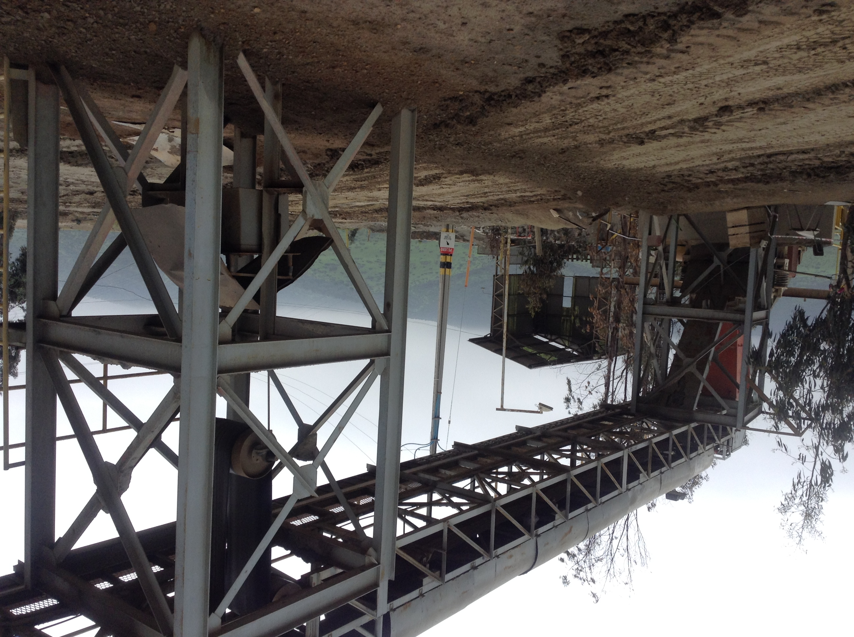 |  |  |  |  | 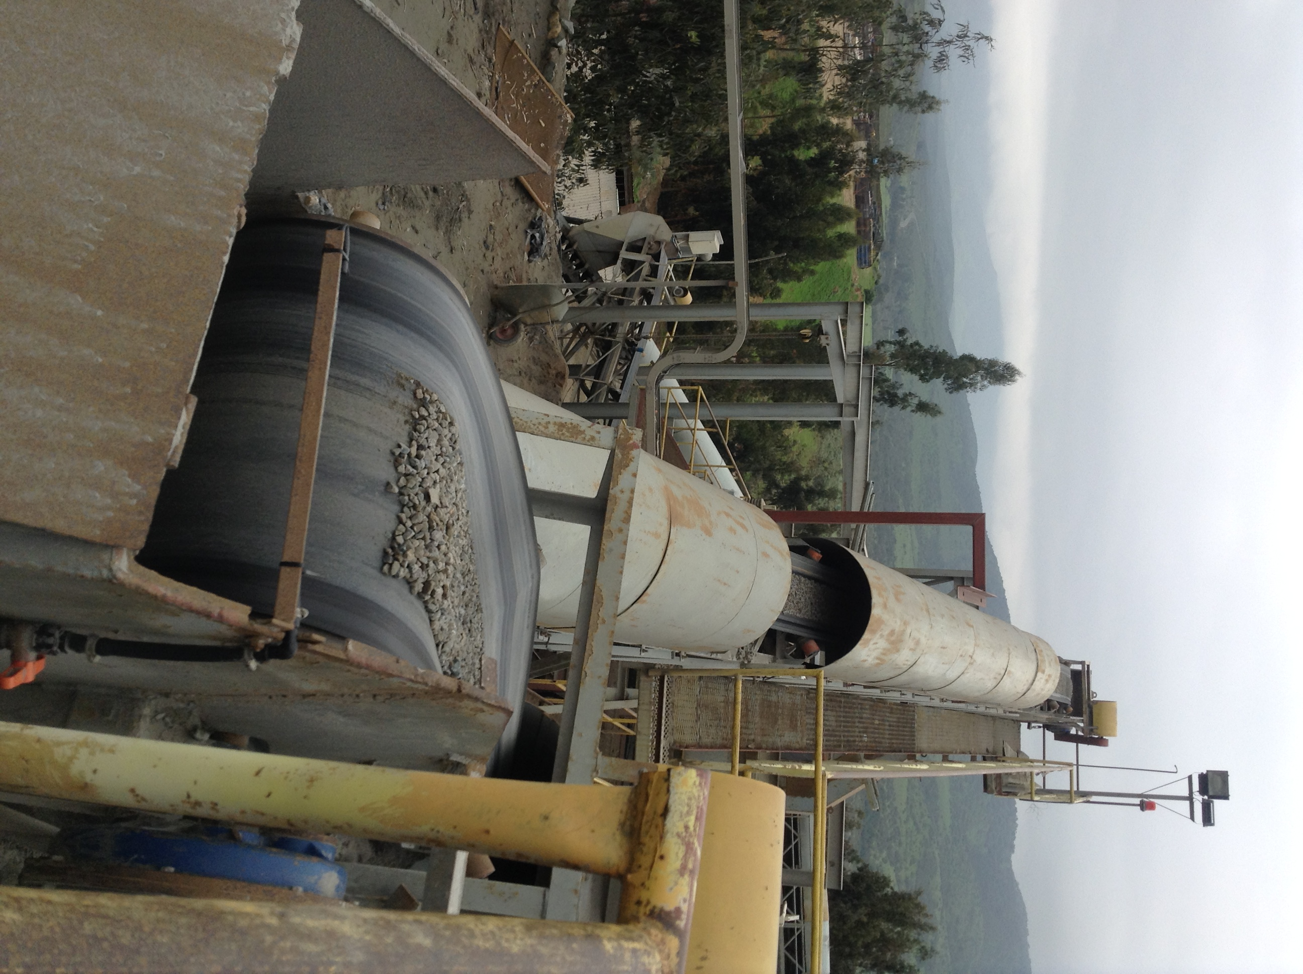
Fotografía 9. | Fecha: 09-09-2015 |  |  |  | Fotografía 10. |  | Fecha: 09-09-2015
Coordenadas: DATUM WGS84 HUSO 19 | Norte: 6.471.616 m. |  | Este: 280.400 m. |  | Coordenadas: DATUM WGS84 HUSO 19 J |  | Norte: 6.471.641 m |  | Este: 280.397 m.
Descripción medio de prueba: Correas transportadoras N°1 y 2 del chancador primario, encapsuladas. |  |  |  |  | Descripción medio de prueba: Correas transportadoras N°1 y 2 del chancador primario, encapsuladas.
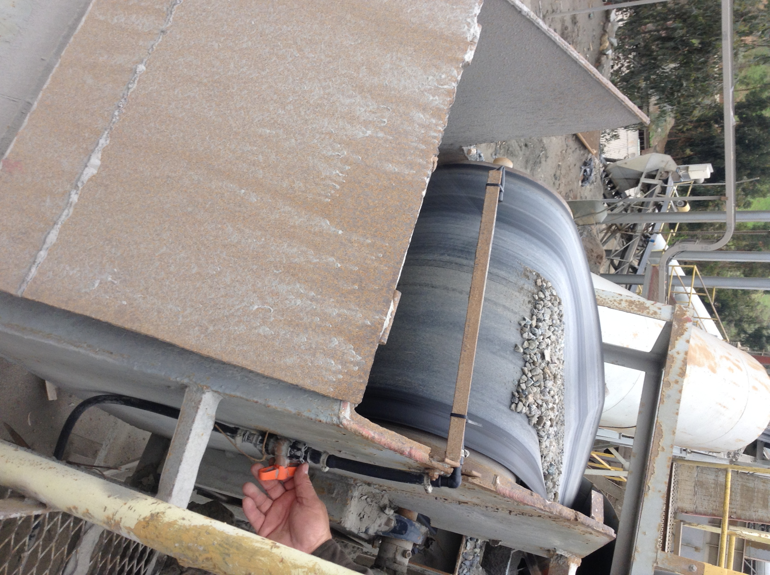 |  |  |  |  | 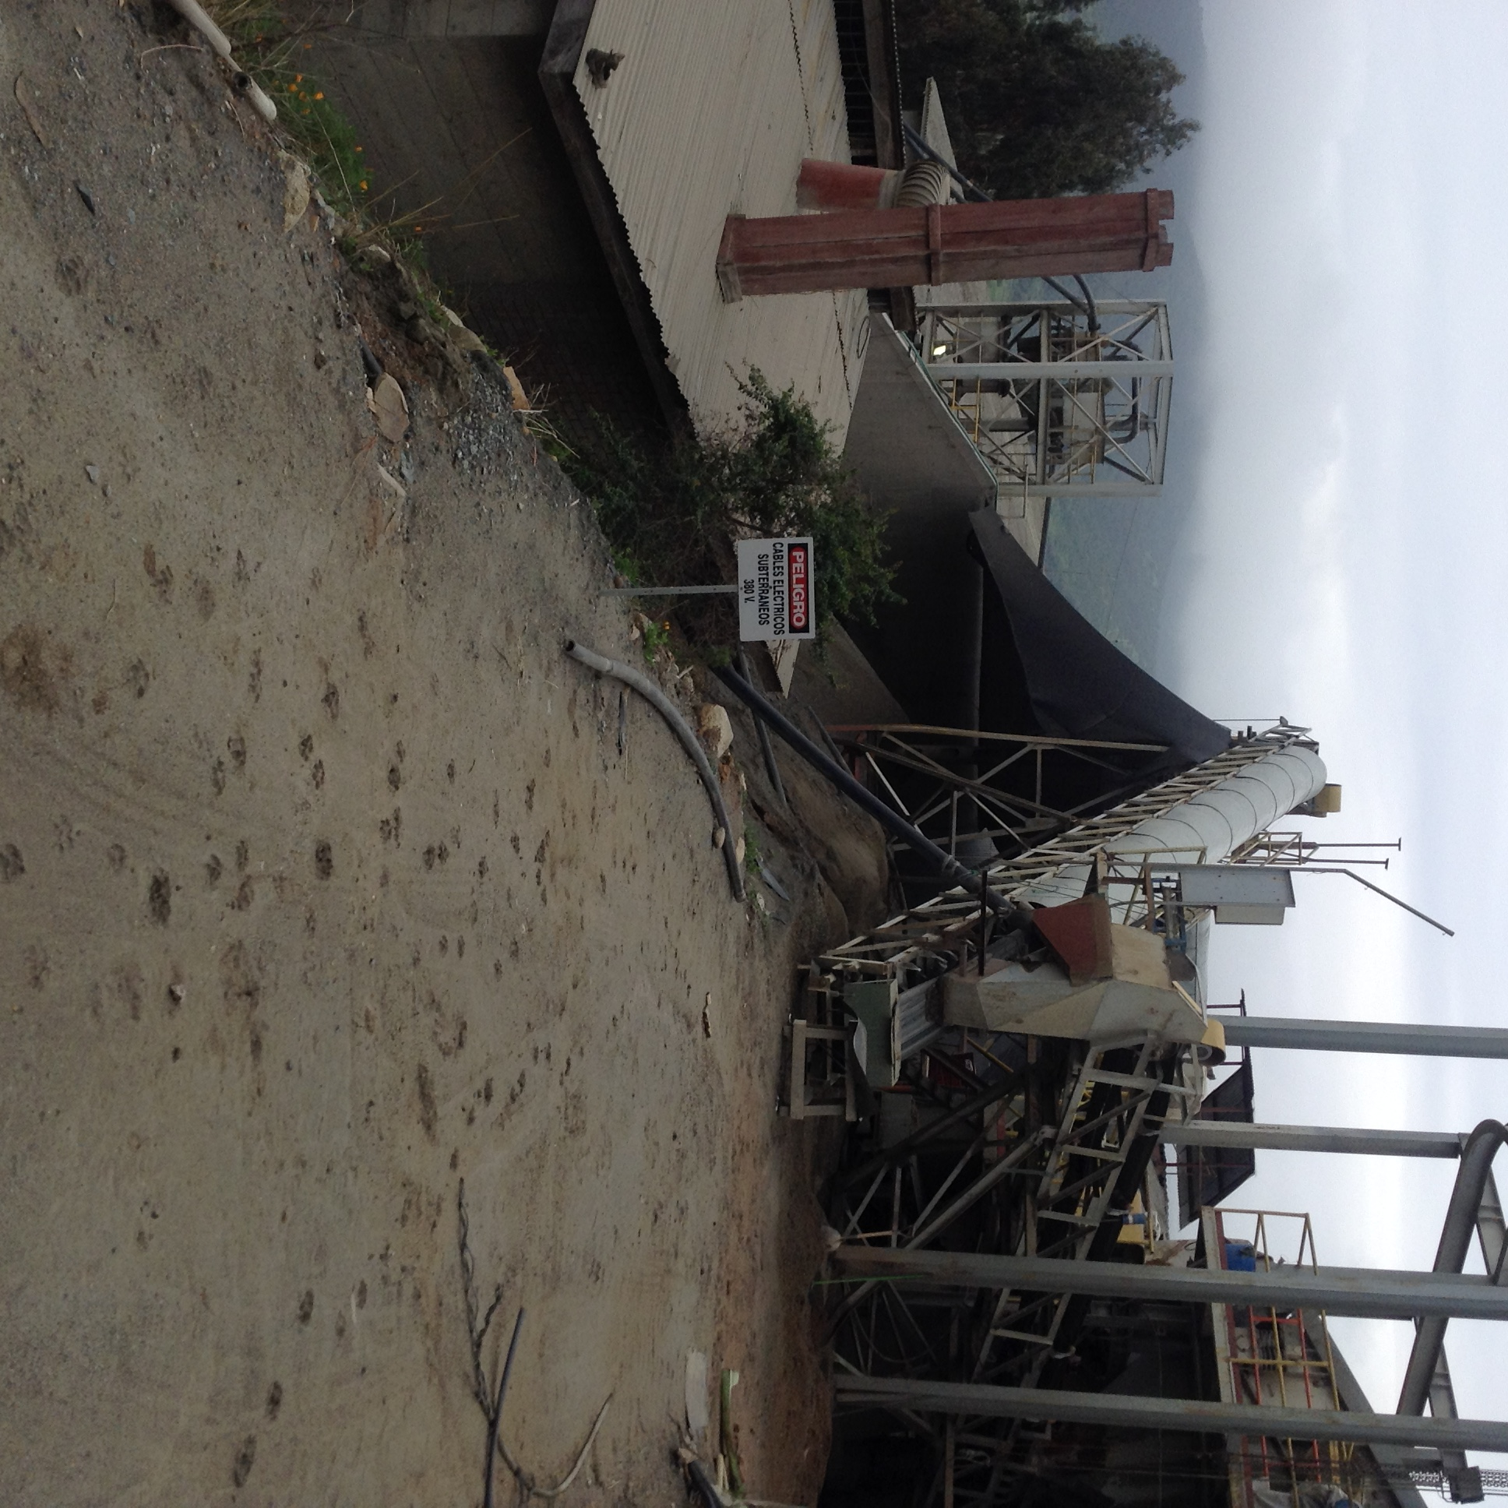
Fotografía 11. | Fecha: 09-09-2015 |  |  |  | Fotografía 12. |  | Fecha: 09-09-2015
Coordenadas: DATUM WGS84 HUSO 19 | Norte: 6.471.641 m. |  | Este: 280.397 m. |  | Coordenadas: DATUM WGS84 HUSO 19 |  | Norte: 6.471.634 m. |  | Este: 280.365 m.
Descripción medio de prueba: Aspersores operativos de las correas transportadoras Nº 3 y 4 |  |  |  |  | Descripción medio de prueba: Instalación de malla raschell para controlar emisiones de MP
Registros
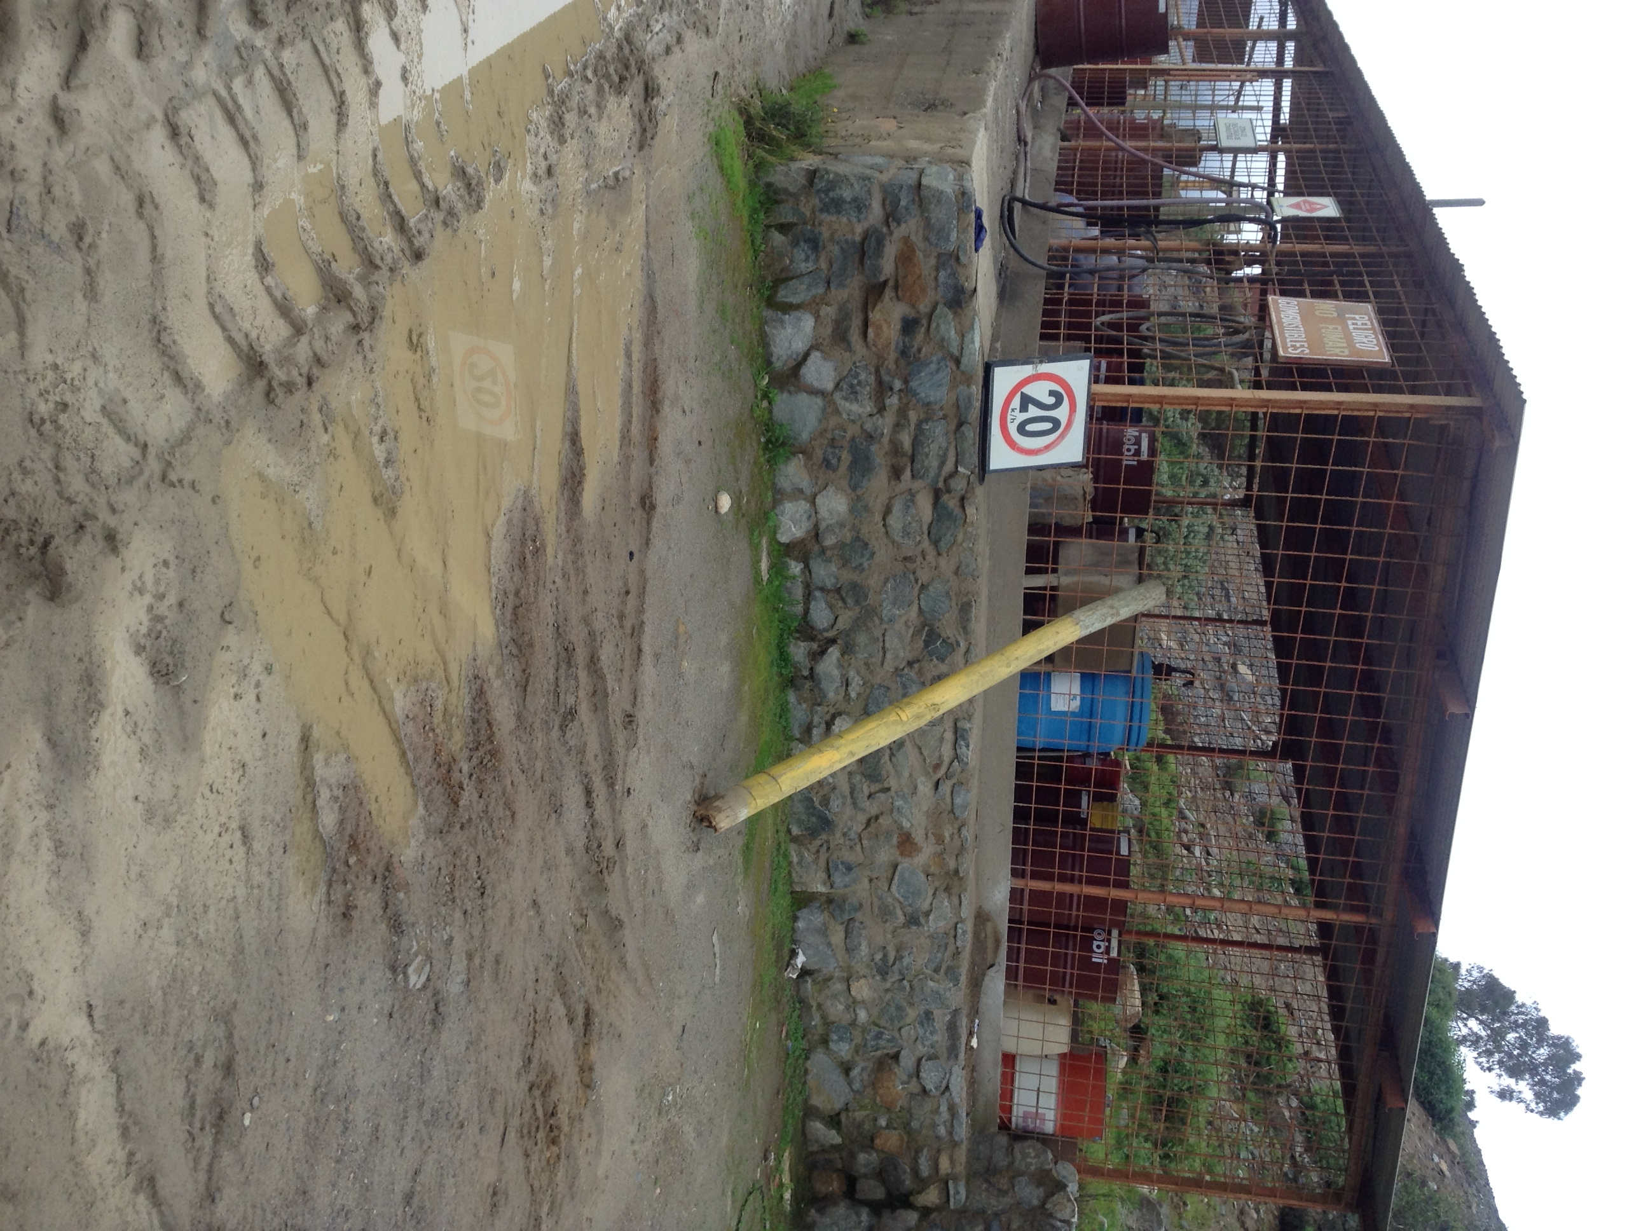 |  |  |  |  |  | 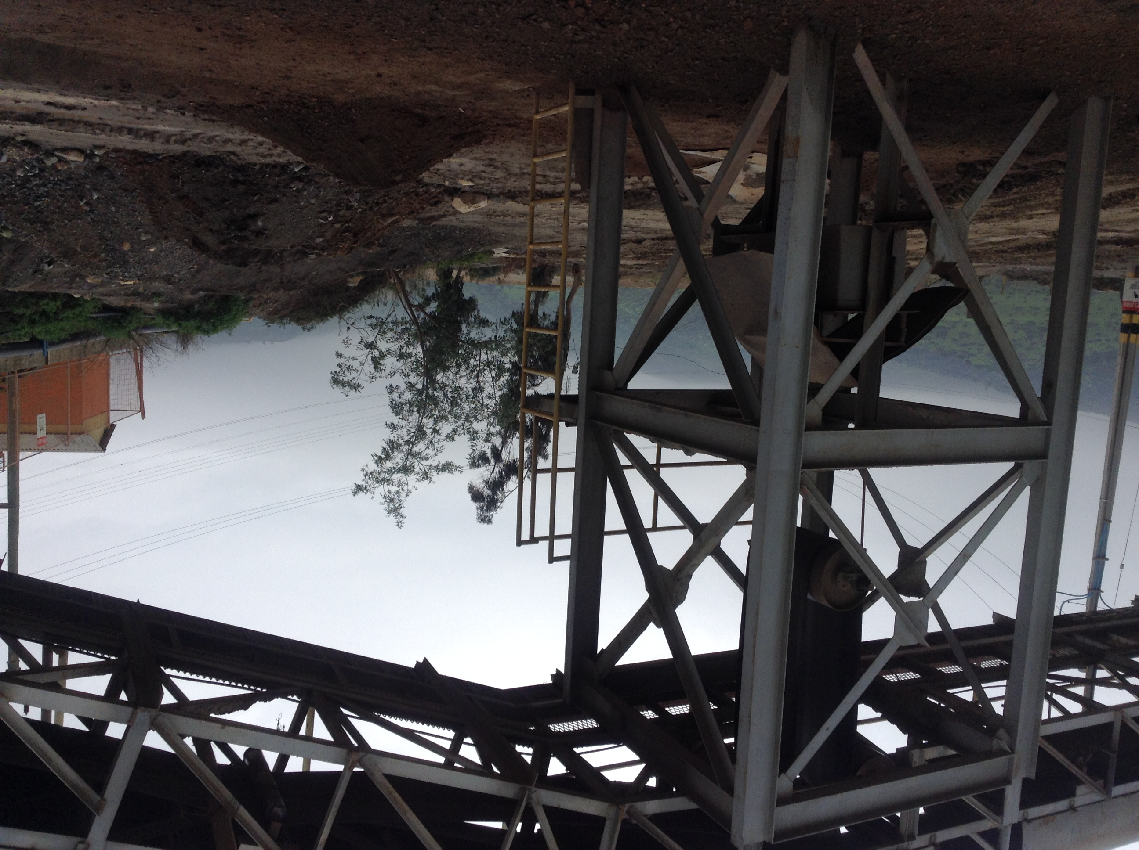
Fotografía 13. |  | Fecha: 09-09-2015 |  |  |  | Fotografía 14. |  | Fecha: 09-09-2015
Coordenadas: DATUM WGS84 HUSO 19 |  | Norte: 6.411.562 m. |  | Este: 286.401m. |  | Coordenadas: DATUM WGS84 HUSO 19 |  | Norte: 6.471.616 m. |  | Este: 280.400 m.
Descripción medio de prueba: Sector de Lixiviación, la pila visitada corresponde a la N° 284, actualmente en riego. |  |  |  |  |  | Descripción medio de prueba: Se constató terreno húmedo como consecuencia de la lluvia
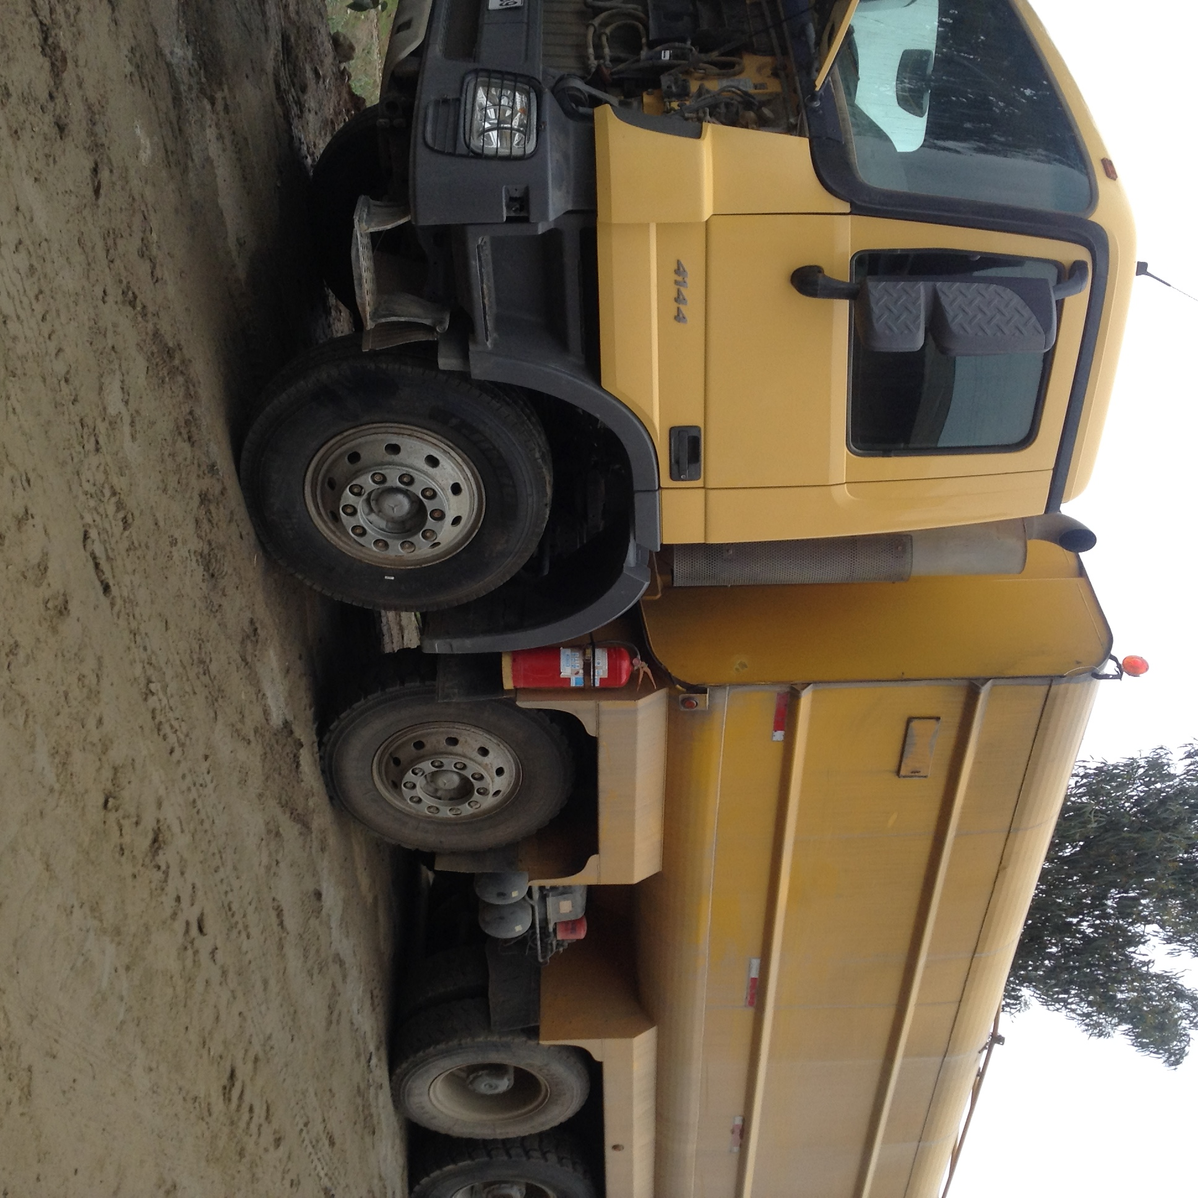 |  |  |  |  |  | 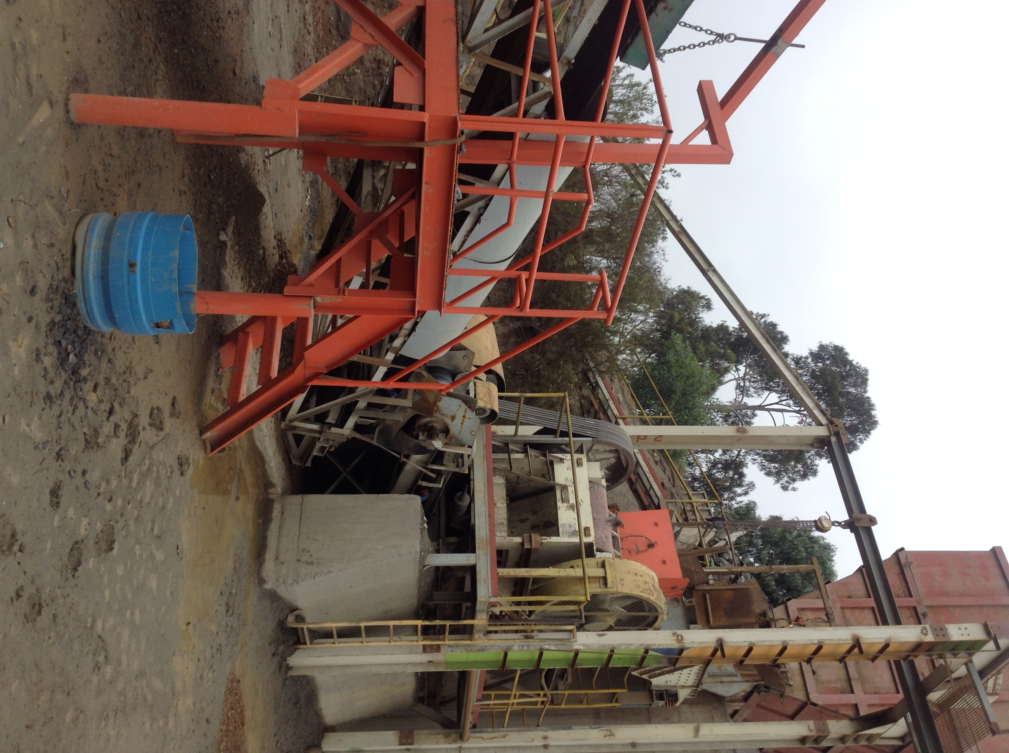
Fotografía 15. |  | Fecha: 09-09-2015 |  |  |  | Fotografía 16. |  | Fecha: 09-09-2015
Coordenadas: DATUM WGS84 HUSO 19 |  | Norte: 6.471.454 m. |  | Este: 280.442. |  | Coordenadas: DATUM WGS84 HUSO 19 S |  | Norte: 6.471.616 m. |  | Este: 280.400 m.
Descripción medio de prueba: Se constató camión aljibe no operativo |  |  |  |  |  | Descripción medio de prueba Se constató terreno húmedo como consecuencia de la lluvia

Manejo de Fauna.

Número de hecho constatado: 5 | Estación N°:6
Exigencia:

Considerando 3.2.c) RCA N° 13/2012, Califica Ambientalmente Proyecto “Las Vacas”:
“En el área del proyecto existe sólo una especie de fauna en categoría de conservación en peligro, el Cururo (Spalacopus cyanus).
Al respecto, el titular implementará las siguientes medidas:
- Demarcación de todo el perímetro de la colonia del sector Sur.
- Ubicación desde señaléticas en la zona para fomentar el cuidado, la colonia y la especie.
- Carteles informativos en zonas de uso frecuentes de personal de la CMDA, además de trípticos para el personal”.
Hechos constatados durante la fiscalización:

Durante la actividad de inspección ambiental se constató lo siguiente:
- No existía conocimiento por parte del administrador de la localización de colonias de Spalacopus cyanus (cururo) al interior del área de la instalación.
- Se observó la presencia de varias madrigueras en el sector sur del campamento (coordenadas UTM WGS 84 Huso 19 J 6.471.785 m. N; 280. 207 m.E).
- El perímetro de la colonia de Spalacopus cyanus (cururo) no contaba con demarcación ni señaléticas que fomenten el cuidado de la colonia y la especie.
- Se constató la existencia de un panel informativo para el personal de la compañía minera ubicado al exterior de las oficinas de la administración, con tríptico explicativo de la especie en categoría de conservación.
- Se constató la inexistencia de carteles informativos al interior de la instalación y de trípticos disponibles para la entrega al personal para fomentar el cuidado de la colonia y de la especie.

Resultados examen de información:

- La Superintendencia del Medio Ambiente, a través de los Ord. N° 1554, 1555, 1558, 1559 y 1563, todos de fecha 04 de septiembre de 2015, encomendó al Servicio Agrícola y Ganadero (SAG) la revisión de los reportes de seguimiento ambiental remitidos por el titular al Sistema de Seguimiento Ambiental de la SMA, asociados a la RCA N° 13/2012 asociados al considerando 3.2c).

- A lo anterior, el SAG de la Región de Coquimbo respondió mediante el Ordinario N° 1885 de fecha 26 de noviembre de 2015, indicando que “es necesario revisar el informe de noviembre del 2012 para constatar el cumplimiento de dicho compromiso”.

- Del examen de información realizado por profesional de la SMA se constató que el titular no ha remitido a la SMA los afiches y trípticos comprometidos en la RCA y que fueron solicitados durante la actividad de fiscalización, (Ver punto 9 del acta de fiscalización) “actividad o documentos pendientes “estableciéndose como plazo para su remisión 15 días hábiles a contar del 09 de septiembre de 2015.

Registros
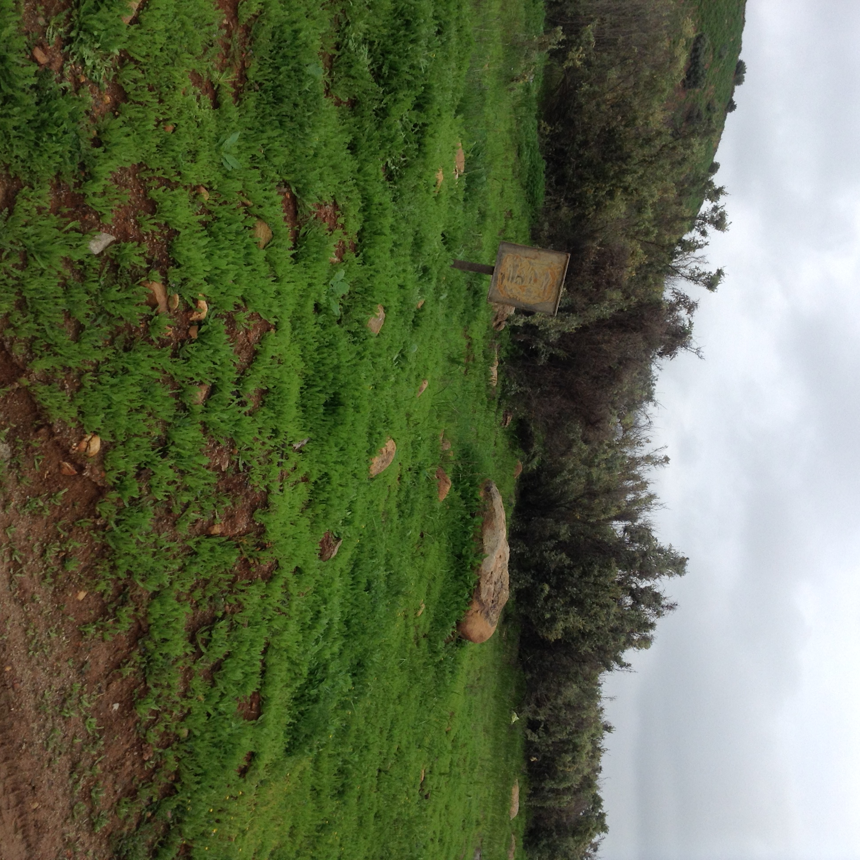 |  |  | 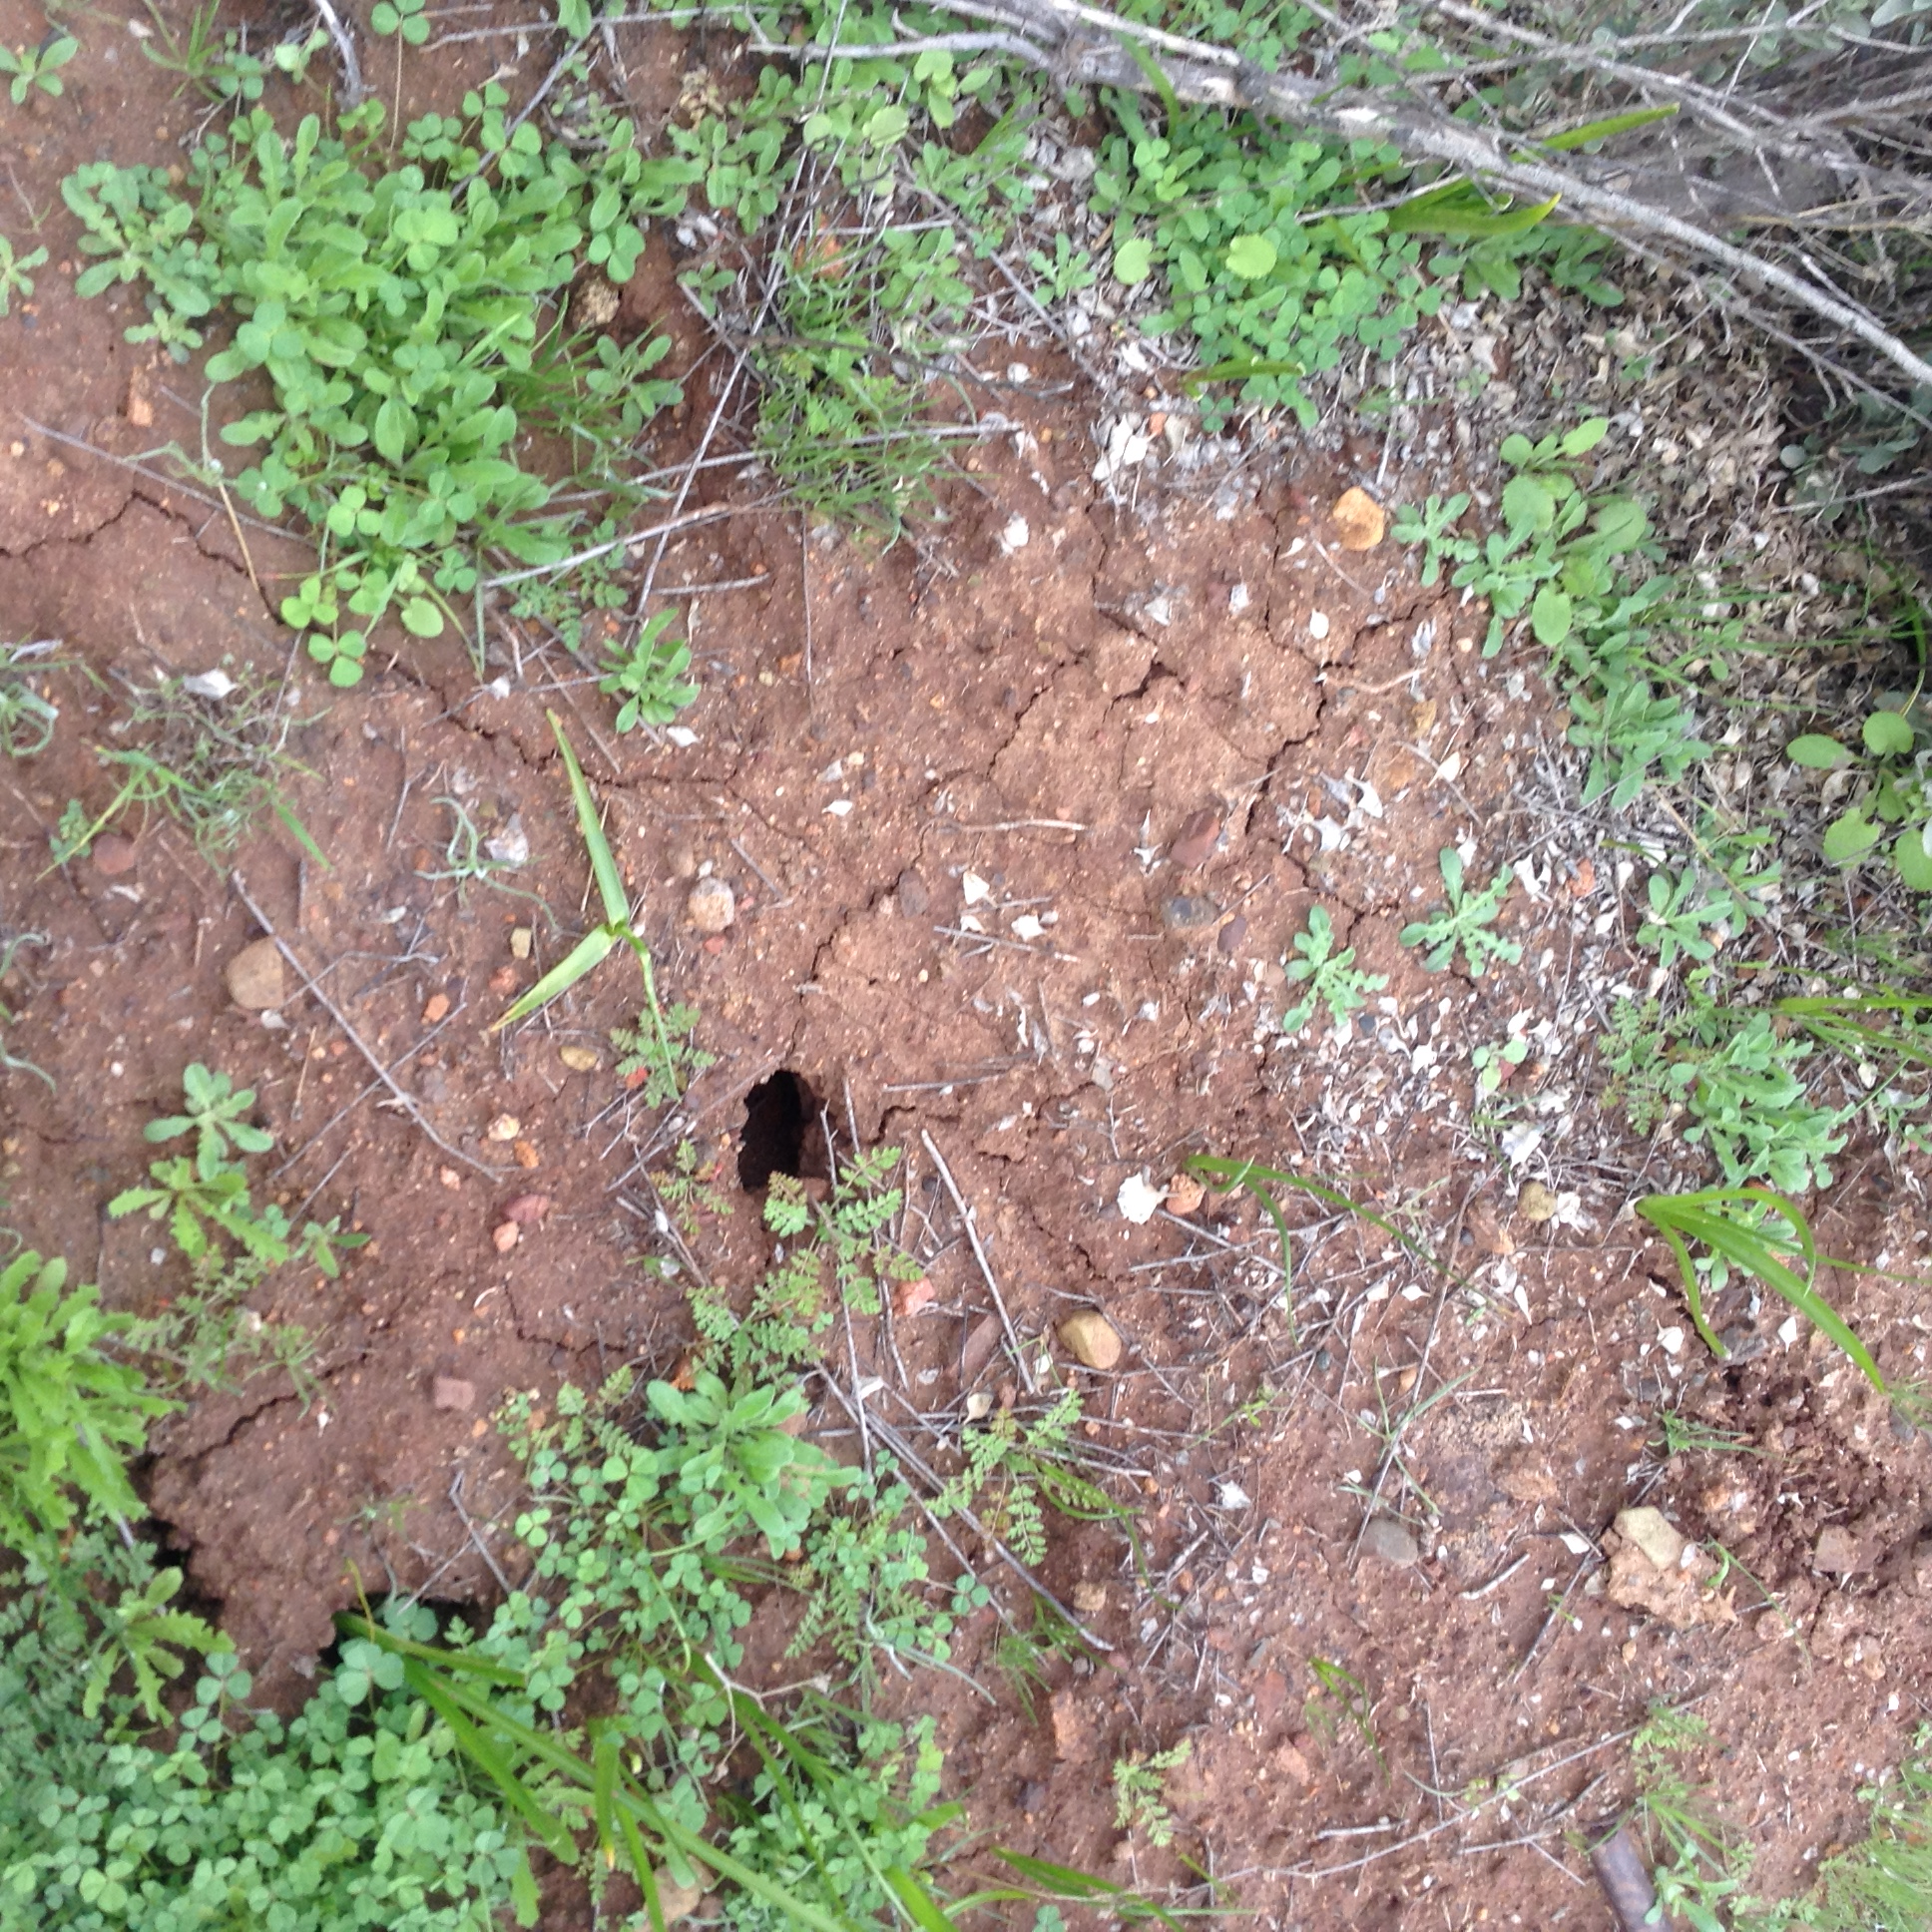
Fotografía 17. | Fecha: 09-09-2015 |  | Fotografía 18. | Fecha: 09-09-2015
Coordenadas: DATUM WGS84 HUSO 19 J | Norte: 6.471.797 m. | Este: 280.256m. | Coordenadas: DATUM WGS84 HUSO 19 J | Norte: 6.471.785 m | Este: 280.207m
Descripción medio de prueba: Sector de habitat de la especie Spalacopus cyanus (Cururo), donde se constató la inexistencia señalética y de cierre del perímetro |  |  | Descripción medio de prueba: Sector de hábitat de Cururos, observándose madrigueras (construcción de galerías)
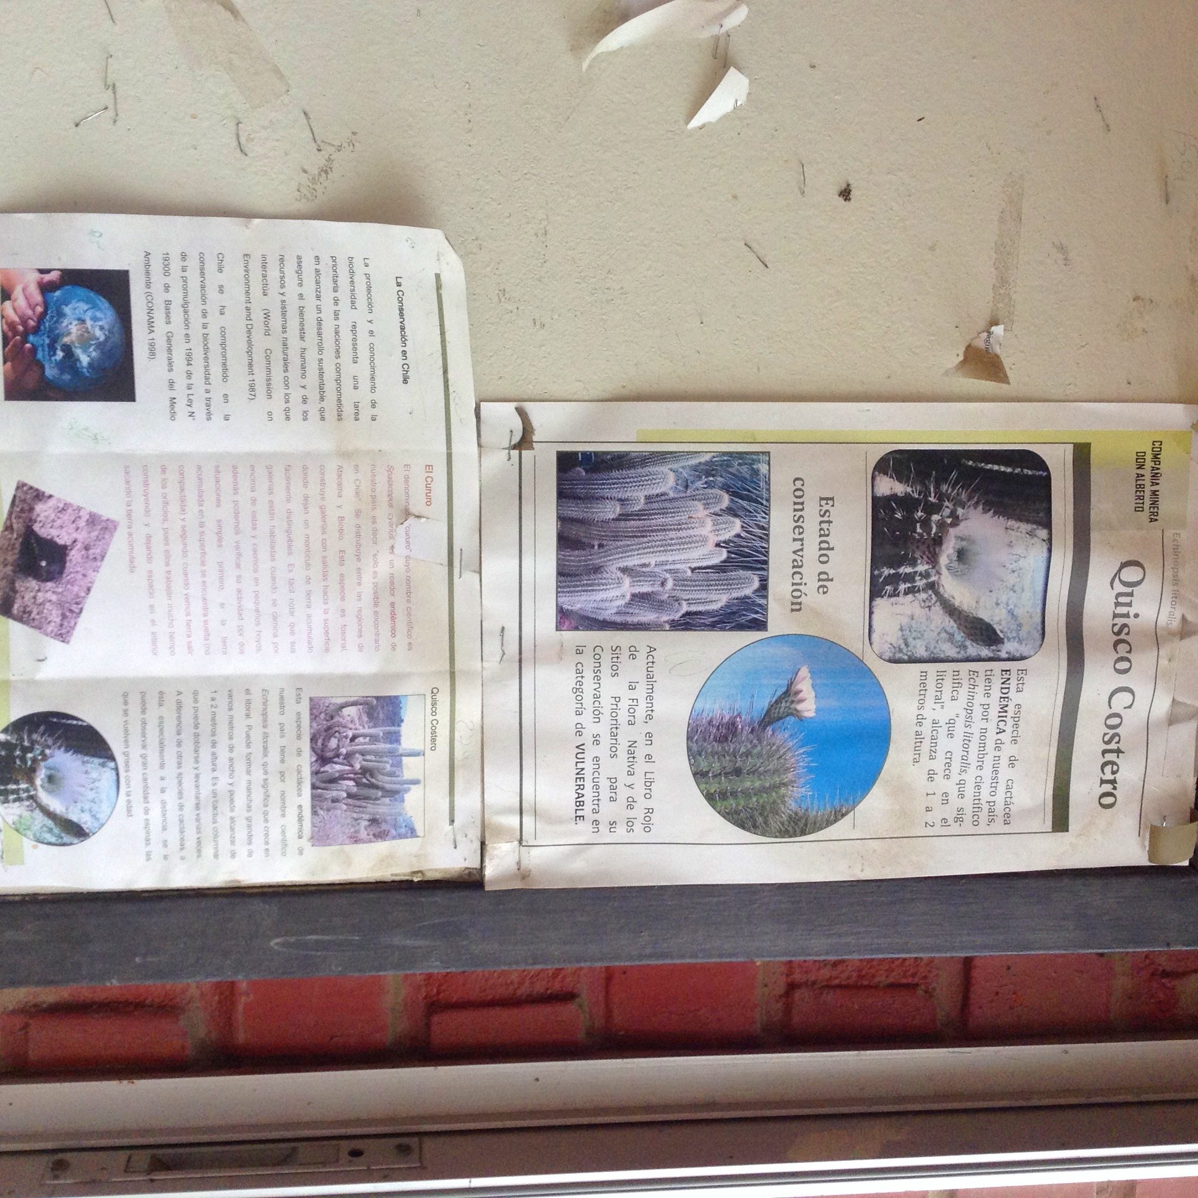
Fotografía 19. |  |  |  | Fecha: 09-09-2015
Coordenadas: DATUM WGS84 HUSO 19 J |  | Este: 280.255 m. |  | Norte: 6.471.844 m
Descripción medio de prueba: Se constató en panel informativo un triptico explicativo de la especie en categoría de conservación Spalacopus cyanus (Cururo)

Manejo de Flora.

Número de hecho constatado: 6 | Estación N°:7
Exigencia:

Considerando 3.2.b)RCA N°13/2012, Califica Ambientalmente Proyecto “Las Vacas”:
“En el área del proyecto existe sólo una especie de flora nativa en categoría de conservación vulnerable, el Quisco (Echinopsis litoralis), disperso al Sur del área de emplazamiento del proyecto. Al respecto, el titular implementará las siguientes medidas:
- Se marcarán todos los ejemplares registrados con banderola de color rojo, además se instalará un cartel indicando la especie, características y estado de conservación.
- Se imprimirán afiches y trípticos sobre las especies en categoría de conservación, que serán colocados en lugares de uso frecuente por el personal de la Compañía Minera Don Alberto (CMDA)”.

Adenda N° 1 de la RCA N°32/2012, numeral 3.1 Normativa de carácter ambiental aplicable:
“(…) Se revisará toda el área del proyecto Embalse Las Vacas Sur, se realizará un registro fotográfico de cada individuo, se levantará un registro de su morfometría y se le asignará un código que servirá para su posterior monitoreo, seguidamente se georreferenciará cada individuo usando un GPS (proyección UTM, Datum WGS 84). Posteriormente, los individuos serán marcados en su cara norte mediante una pequeña marca de pintura, esta marca es necesaria a fin de no cambiar la orientación de los individuos en el proceso de relocalización, considerando que la especie vive en laderas de exposición norte.
(…) Punto se marcará en terreno con estacas que llevarán una bandera plástica biodegradable de color llamativo para su posterior ubicación”.

Adenda N° 1 de la RCA N°32/2012, numeral 3.2 Normativa de carácter ambiental aplicable:
(…) El lugar de translocación debe ubicarse en una zona que reúna las condiciones de hábitat para la especie Echinopsis litoralis frecuenta hábitat del matorral esclerófilo
(…)El lugar debe ser accesible para facilitar las acciones de regadío y monitoreo de los individuos translocados
(…)El lugar de translocación de todos los individuos se realice en el sector sureste del proyecto, lugar donde existen ejemplares de la misma especie. (…) Lugar recomendado (…) coordenada central: 281076.20 E / 6471197.51 N (proyección UTM, Datum WGS 84).

Hechos constatados durante la fiscalización:
- No existía conocimiento por parte del administrador de la relocalización de la especie “Echinopsis litoralis” (Quisco).
- Se constató que el área de relocalización de la especie “Echinopsis litoralis” se encontraba en una cota superior al canal perimetral Naciente, ubicado en las coordenadas WGS 84 Huso 19 J 6.470.962 m. N y 280.721 m. E.
- Se constató la existencia de 16 individuos de dicha especie.
- Se constató de manera visual el estado fitosanitario de cada uno de los individuos de “Quisco”, observándose que todos los ejemplares presentaban coloración del tallo uniforme y espinas duras completas.
- Se observó que cada ejemplar contaba con identificación única (que iba desde el número 1 al 16), mediante estaca la cual se encontraba adjunta a cada uno de los individuos (Fotografías 20 -35).
- Se verificó la inexistencia de las banderolas de color rojo como identificación de cada uno de los ejemplares y del cartel que indique la especie, características y estado de conservación de los Quiscos.
- Se constató la existencia de un panel informativo para el personal de la compañía minera ubicado al exterior de la oficina de administración de la Compañía Minera, en el cual se exhibía un afiche y un tríptico que daban cuenta de que el Quisco corresponde a una especie en categoría de conservación.

Resultados examen de Información:

- La Superintendencia del Medio Ambiente, a través de los documentos Ord. N° 1559, 1561 y 1563 del 04 de septiembre de 2015 encomendó a la Corporación Nacional Forestal (CONAF) de la región de Coquimbo, la revisión de los reportes de seguimiento ambiental remitidos por el titular al Sistema de Seguimiento Ambiental de la SMA, asociados a la RCA N° 13/2012 asociados al considerando 3.2b).
- Al respecto, la CONAF de la Región de Coquimbo respondió mediante el Ordinario N° 121 de fecha 06 de noviembre de 2015, indicando que en relación a los informes trimestrales no presentaba observaciones.
- Del examen de información realizado por profesional de la SMA se constató que el titular no ha remitido a la fecha de elaboración del presente informe los afiches y trípticos comprometidos en la RCA y que fueron solicitados durante la actividad de fiscalización, (Ver punto 9 del acta de fiscalización) “actividad o documentos pendientes”, estableciéndose como plazo para su remisión 15 días hábiles a contar del 09 de septiembre de 2015.

Registros
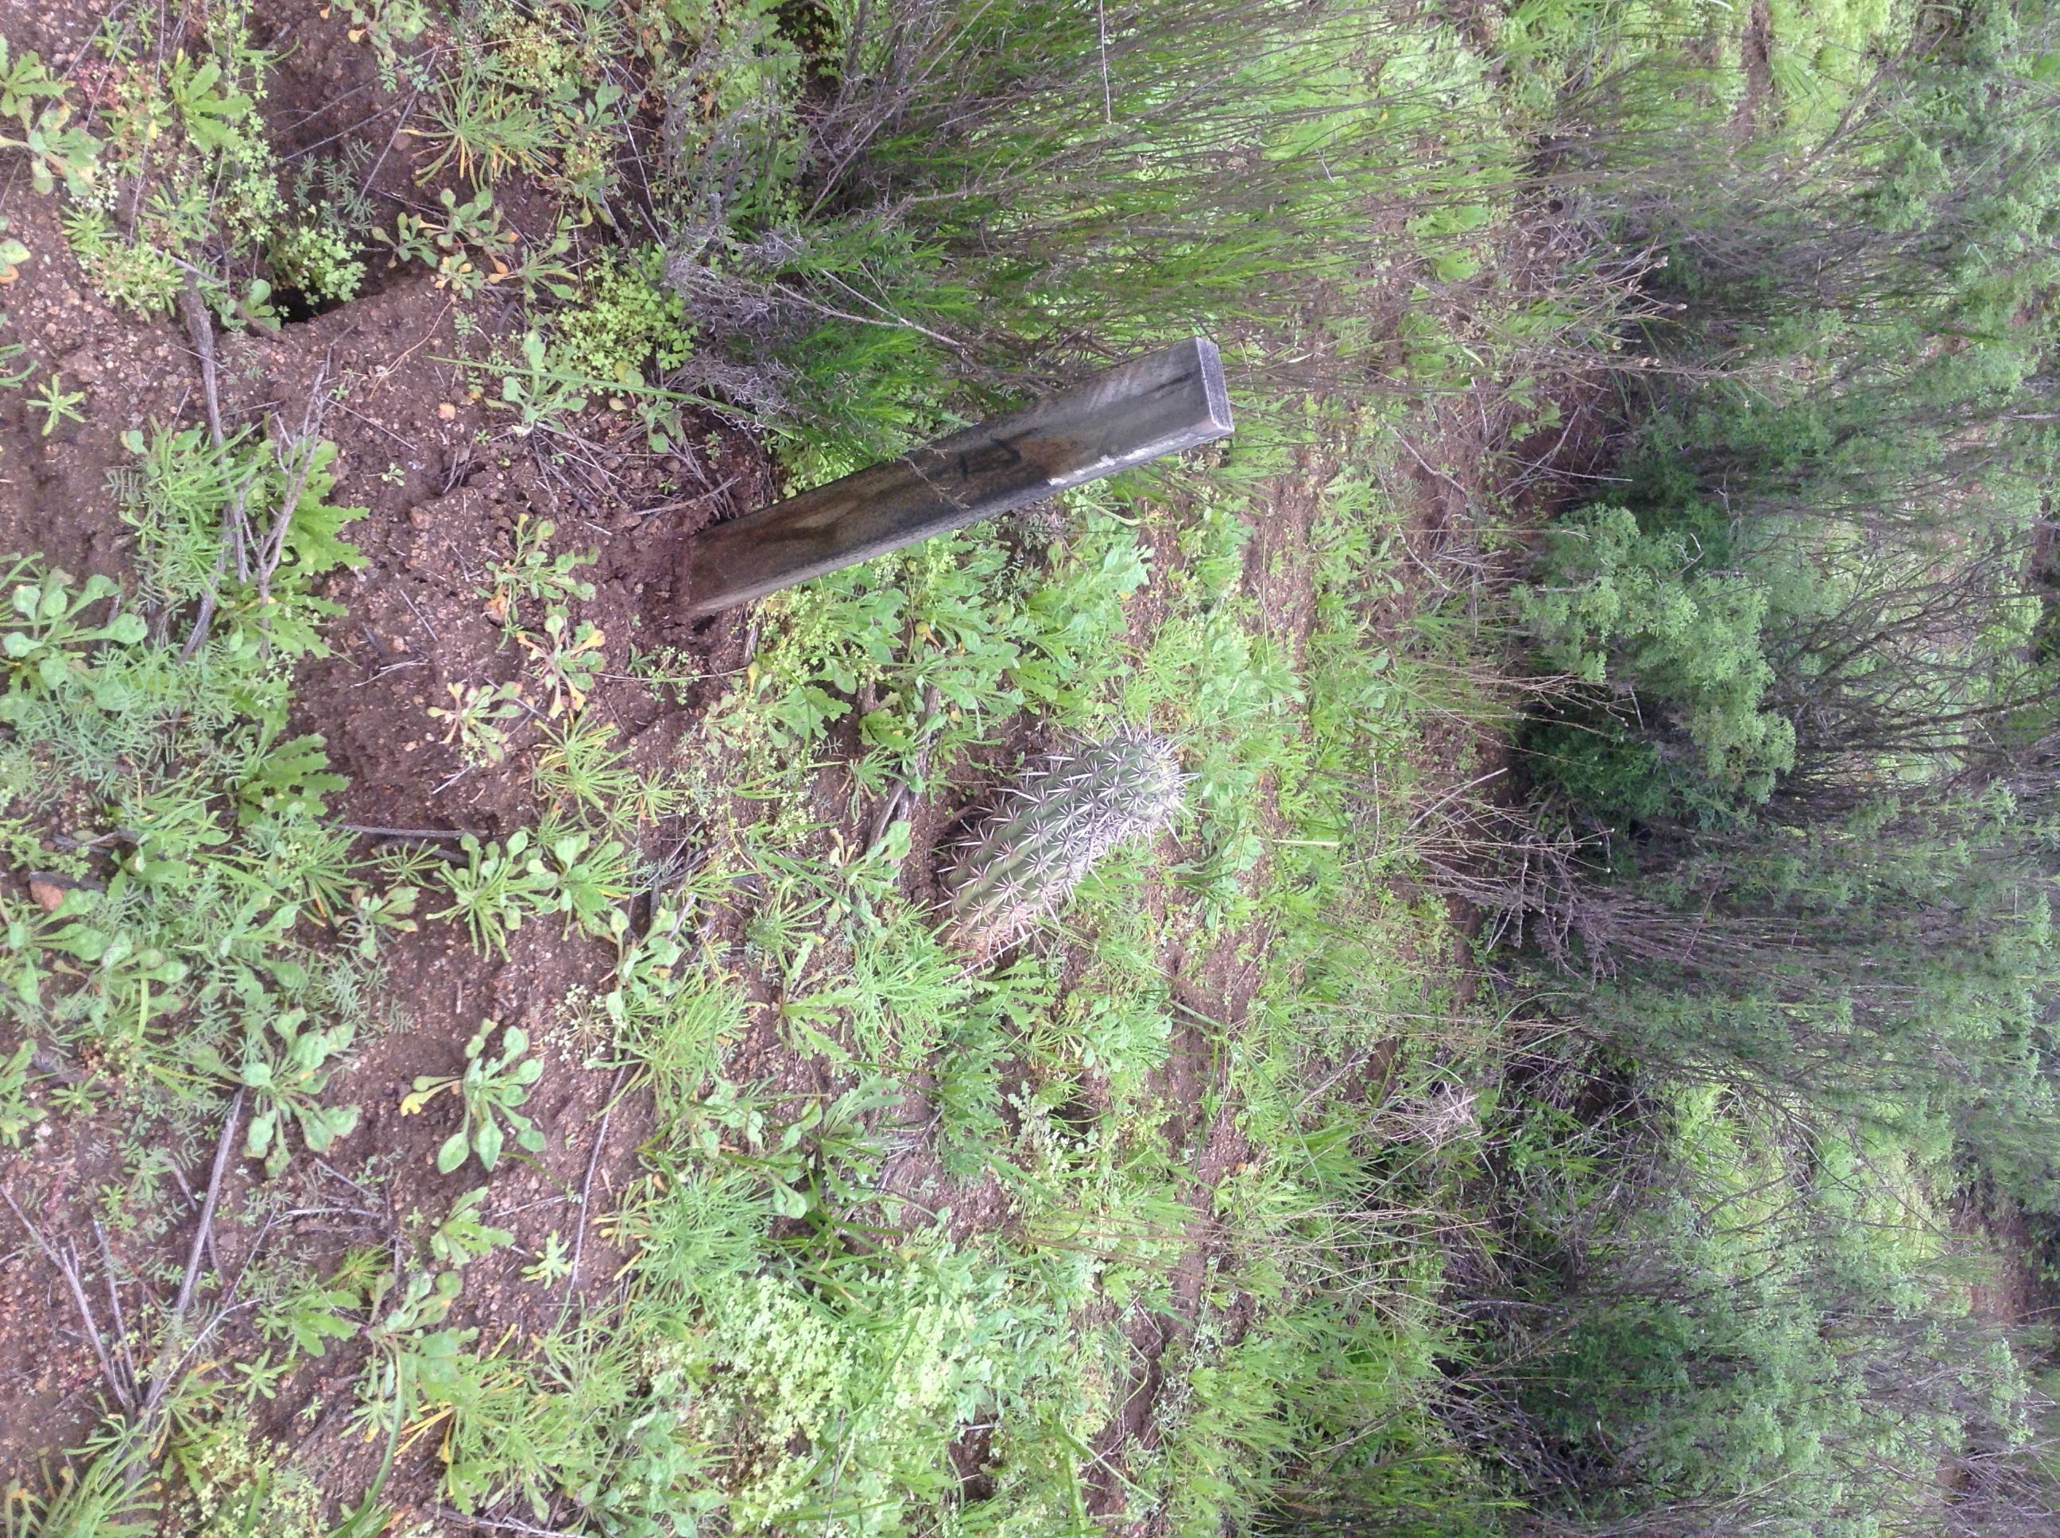 |  |  |  |  |  | 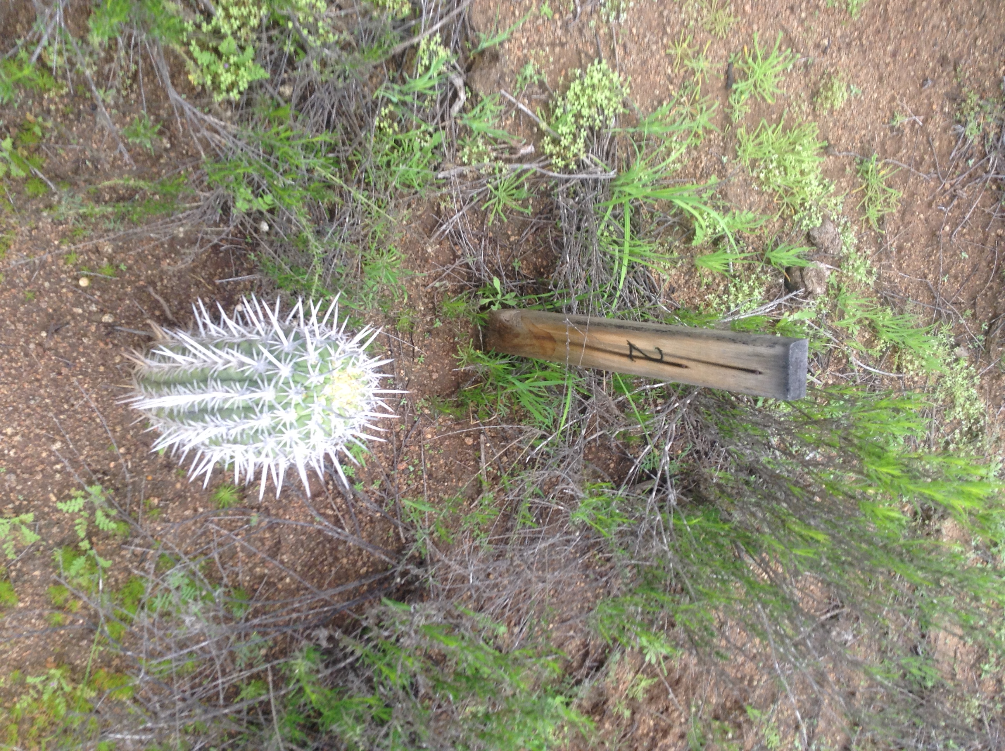
Fotografía 20. |  | Fecha: 09-09-2015 |  |  |  | Fotografía 21. |  | Fecha: 09-09-2015
Coordenadas: DATUM WGS84 HUSO 19 J |  | Norte: 6.470.962 m. |  | Este:280.721m. |  | Coordenadas: DATUM WGS84 HUSO 19 J |  | Norte: 6.470.962 m. |  | Este: 280.721m.
Descripción medio de prueba: Cactus 1 |  |  |  |  |  | Descripción medio de prueba: Cactus 2
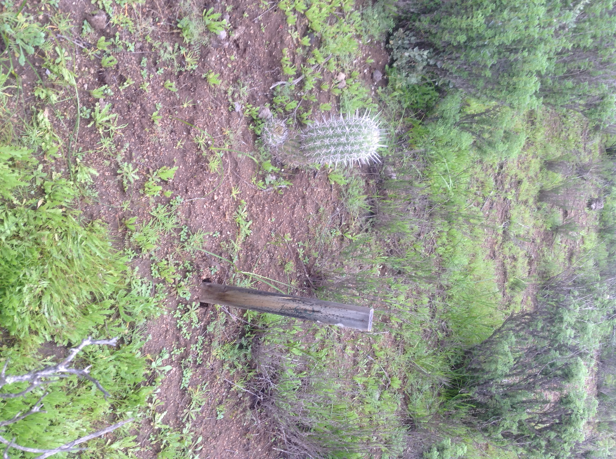 |  |  |  |  |  | 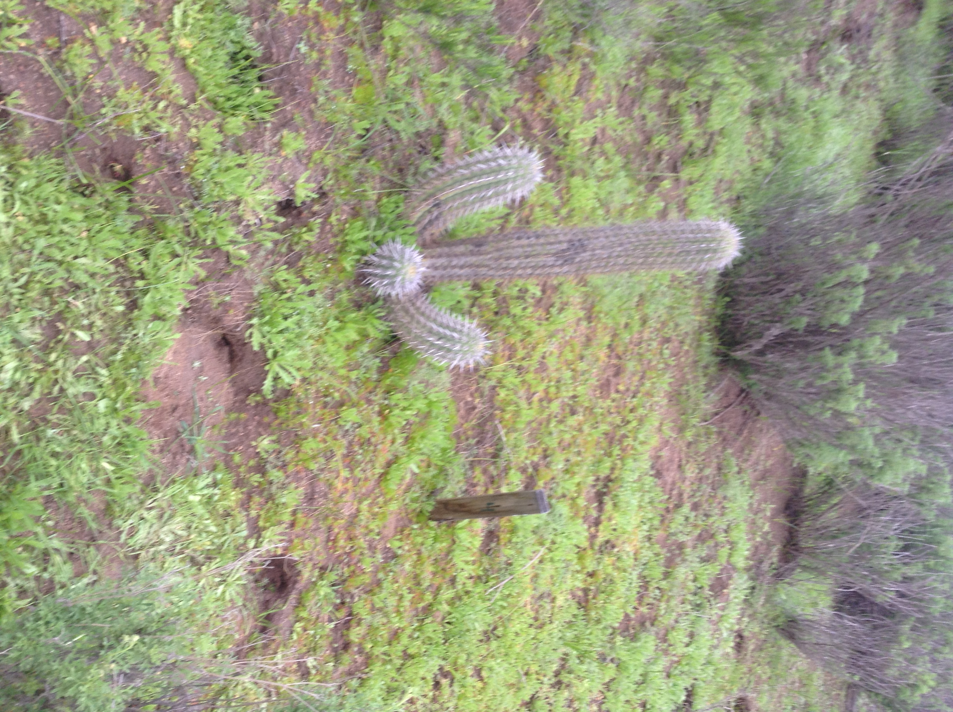
Fotografía 22. |  | Fecha: 09-09-2015 |  |  |  | Fotografía 23. |  | Fecha: 09-09-2015
Coordenadas: DATUM WGS84 HUSO 19 J |  | Norte: 6.470.952m. |  | Este: 280.720m. |  | Coordenadas: DATUM WGS84 HUSO 19 J |  | Norte: 6.470.948 m. |  | Este: 280.730m.
Descripción medio de prueba: Cactus 3 |  |  |  |  |  | Descripción medio de prueba Cactus 4
Registros
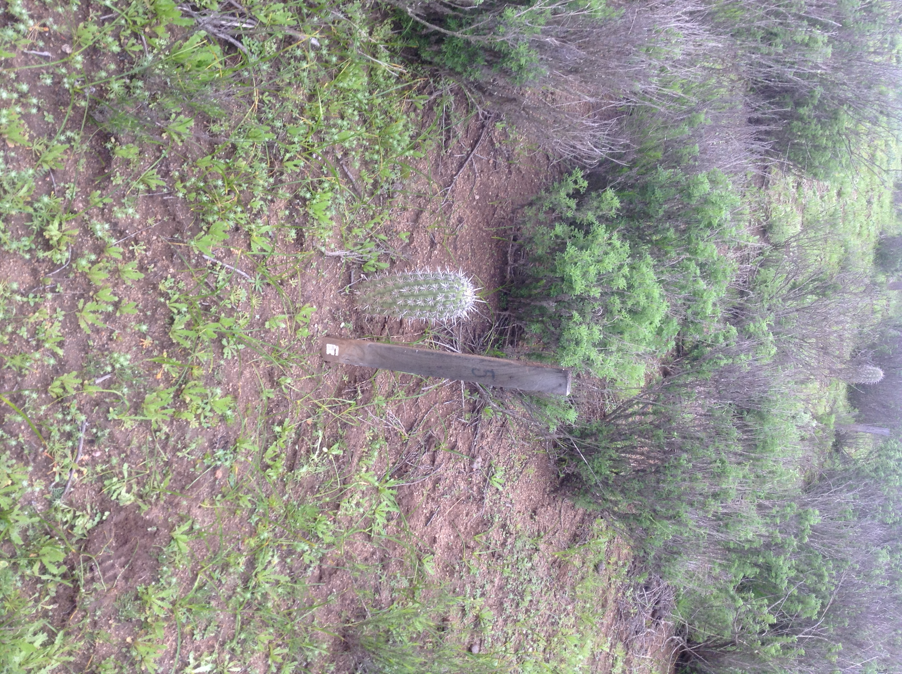 |  |  |  |  | 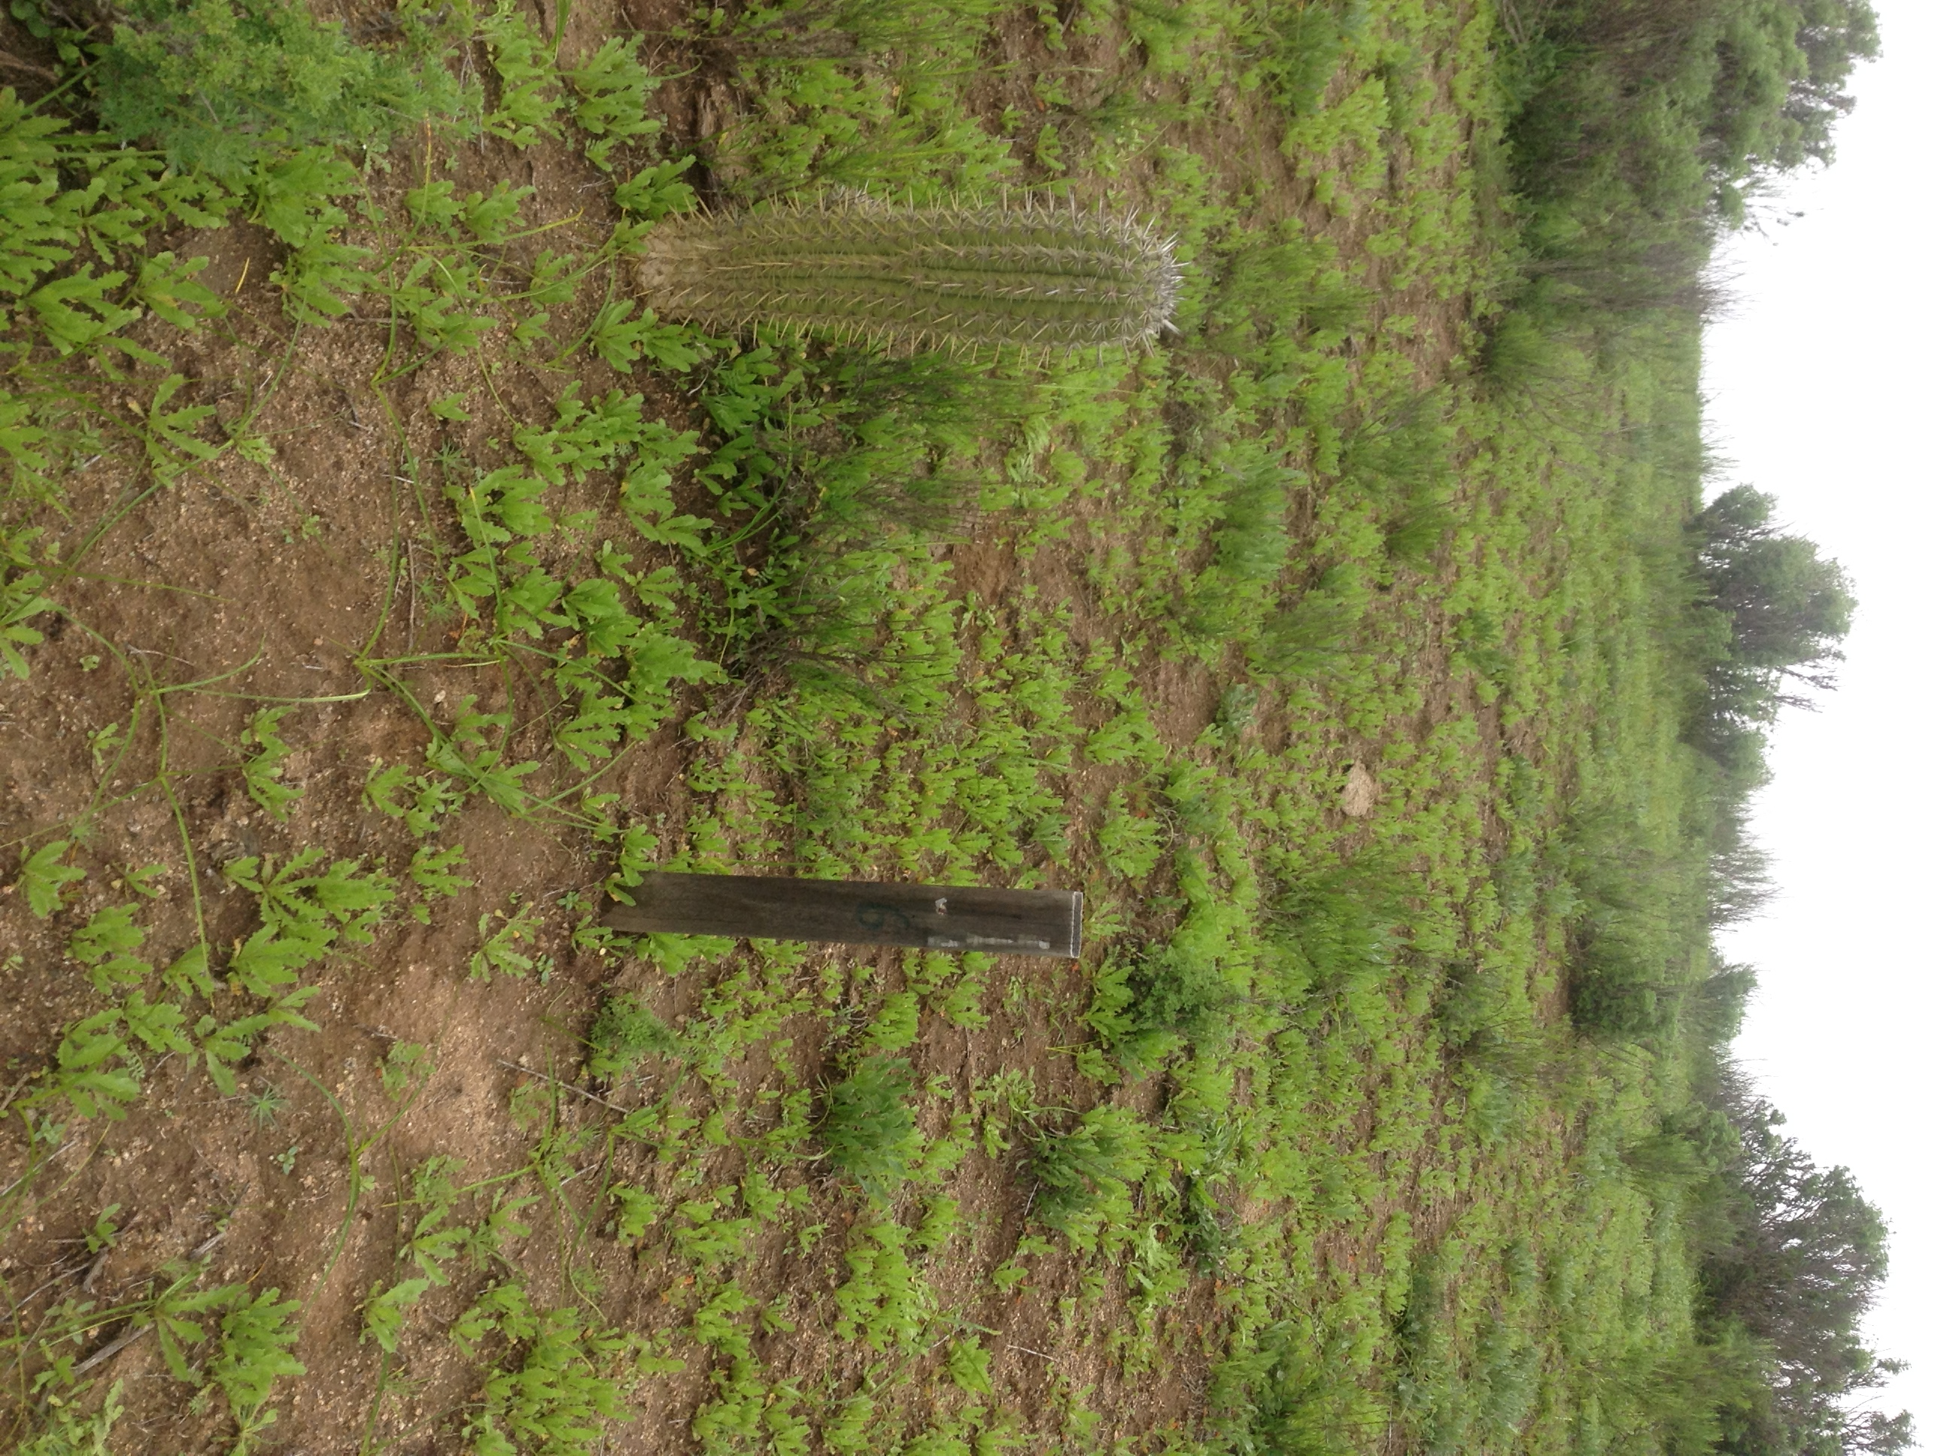
Fotografía 24. | Fecha: 09-09-2015 |  |  |  | Fotografía 25. |  | Fecha: 09-09-2015
Coordenadas: DATUM WGS84 HUSO 19 J | Norte: 6.470.948m. |  | Este: 280.730 m. |  | Coordenadas: DATUM WGS84 HUSO 19 J |  | Norte: 6.470.948 m. |  | Este: 280.730 m.
Descripción medio de prueba: Cactus 5 |  |  |  |  | Descripción medio de prueba: Cactus 6
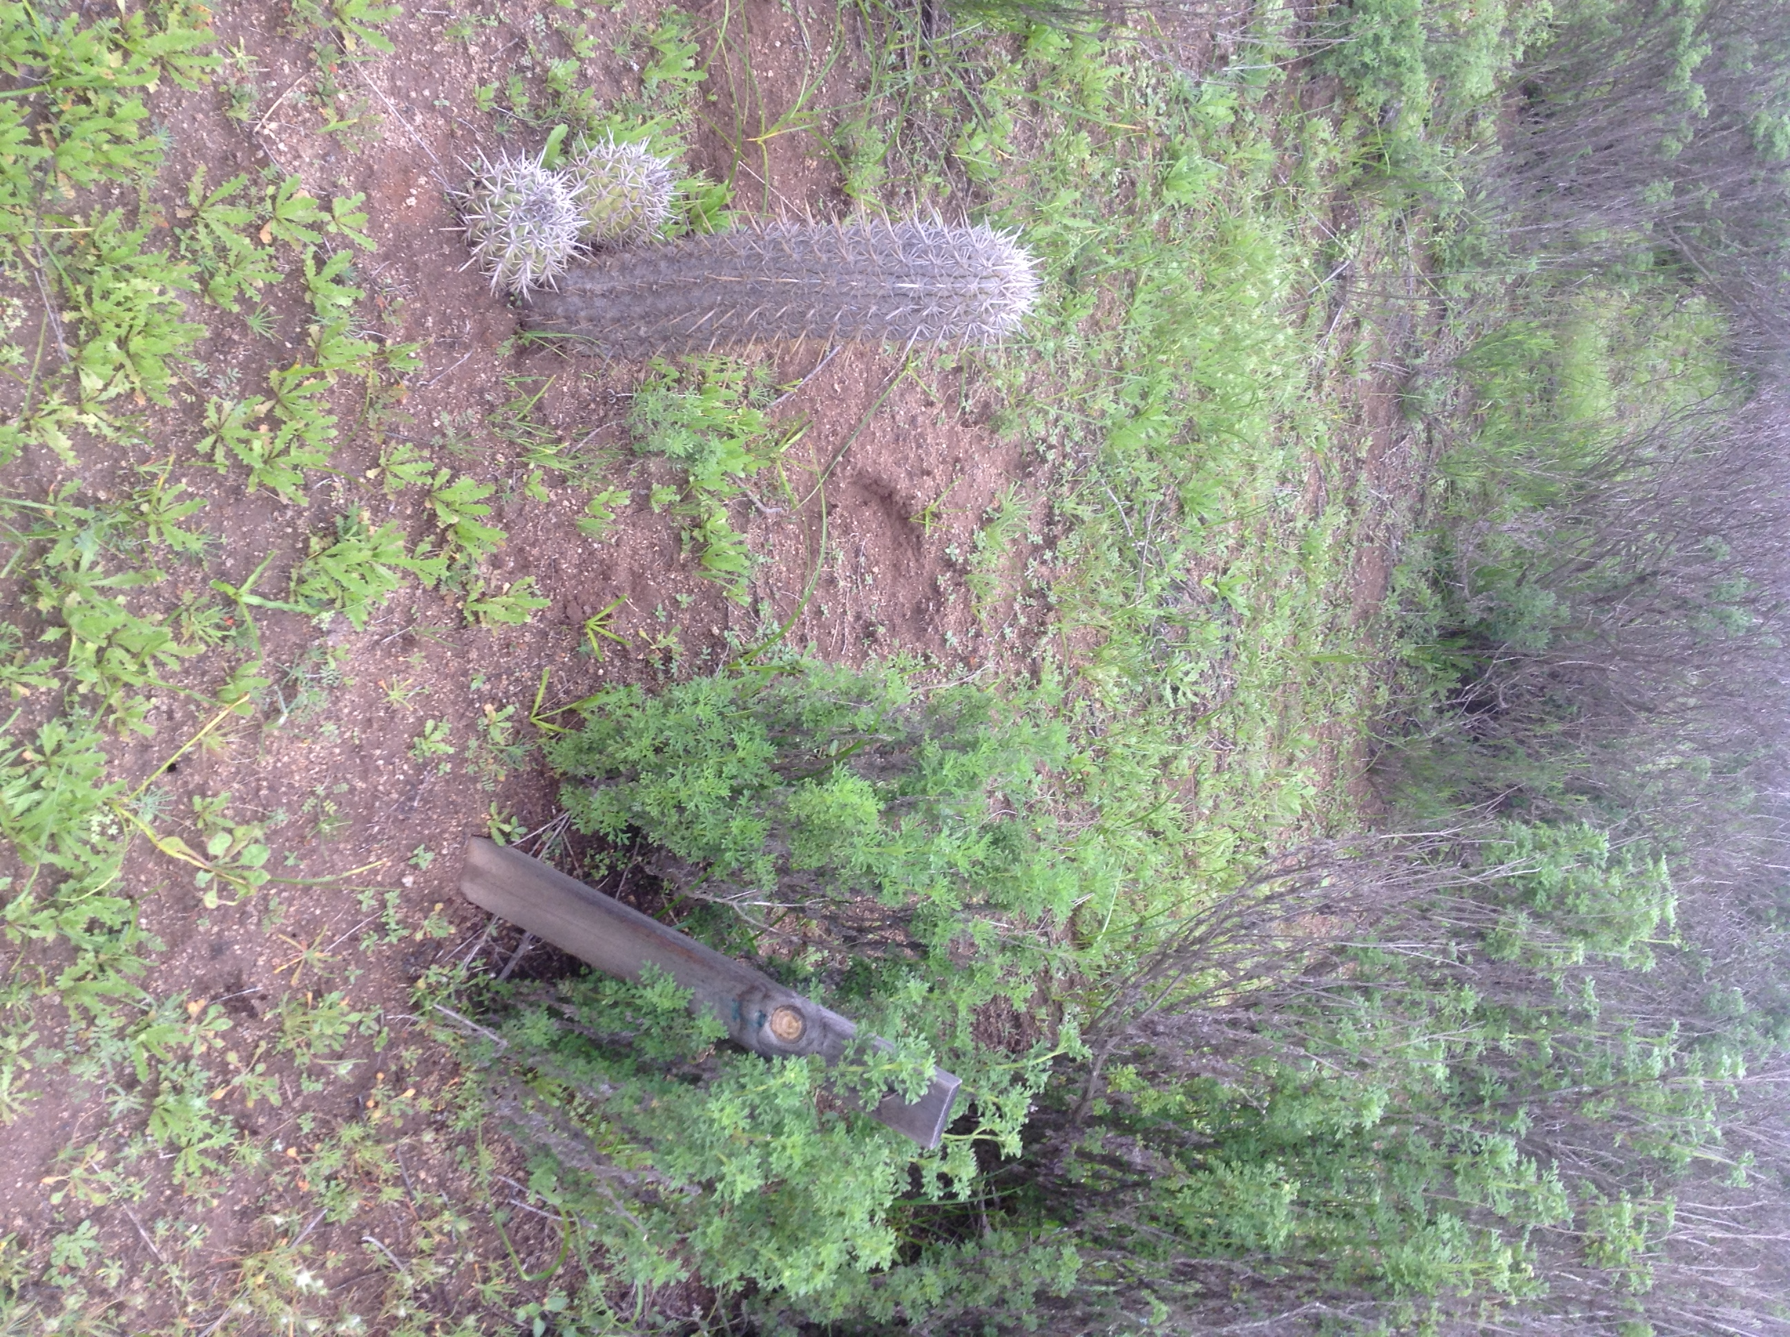 |  |  |  |  | 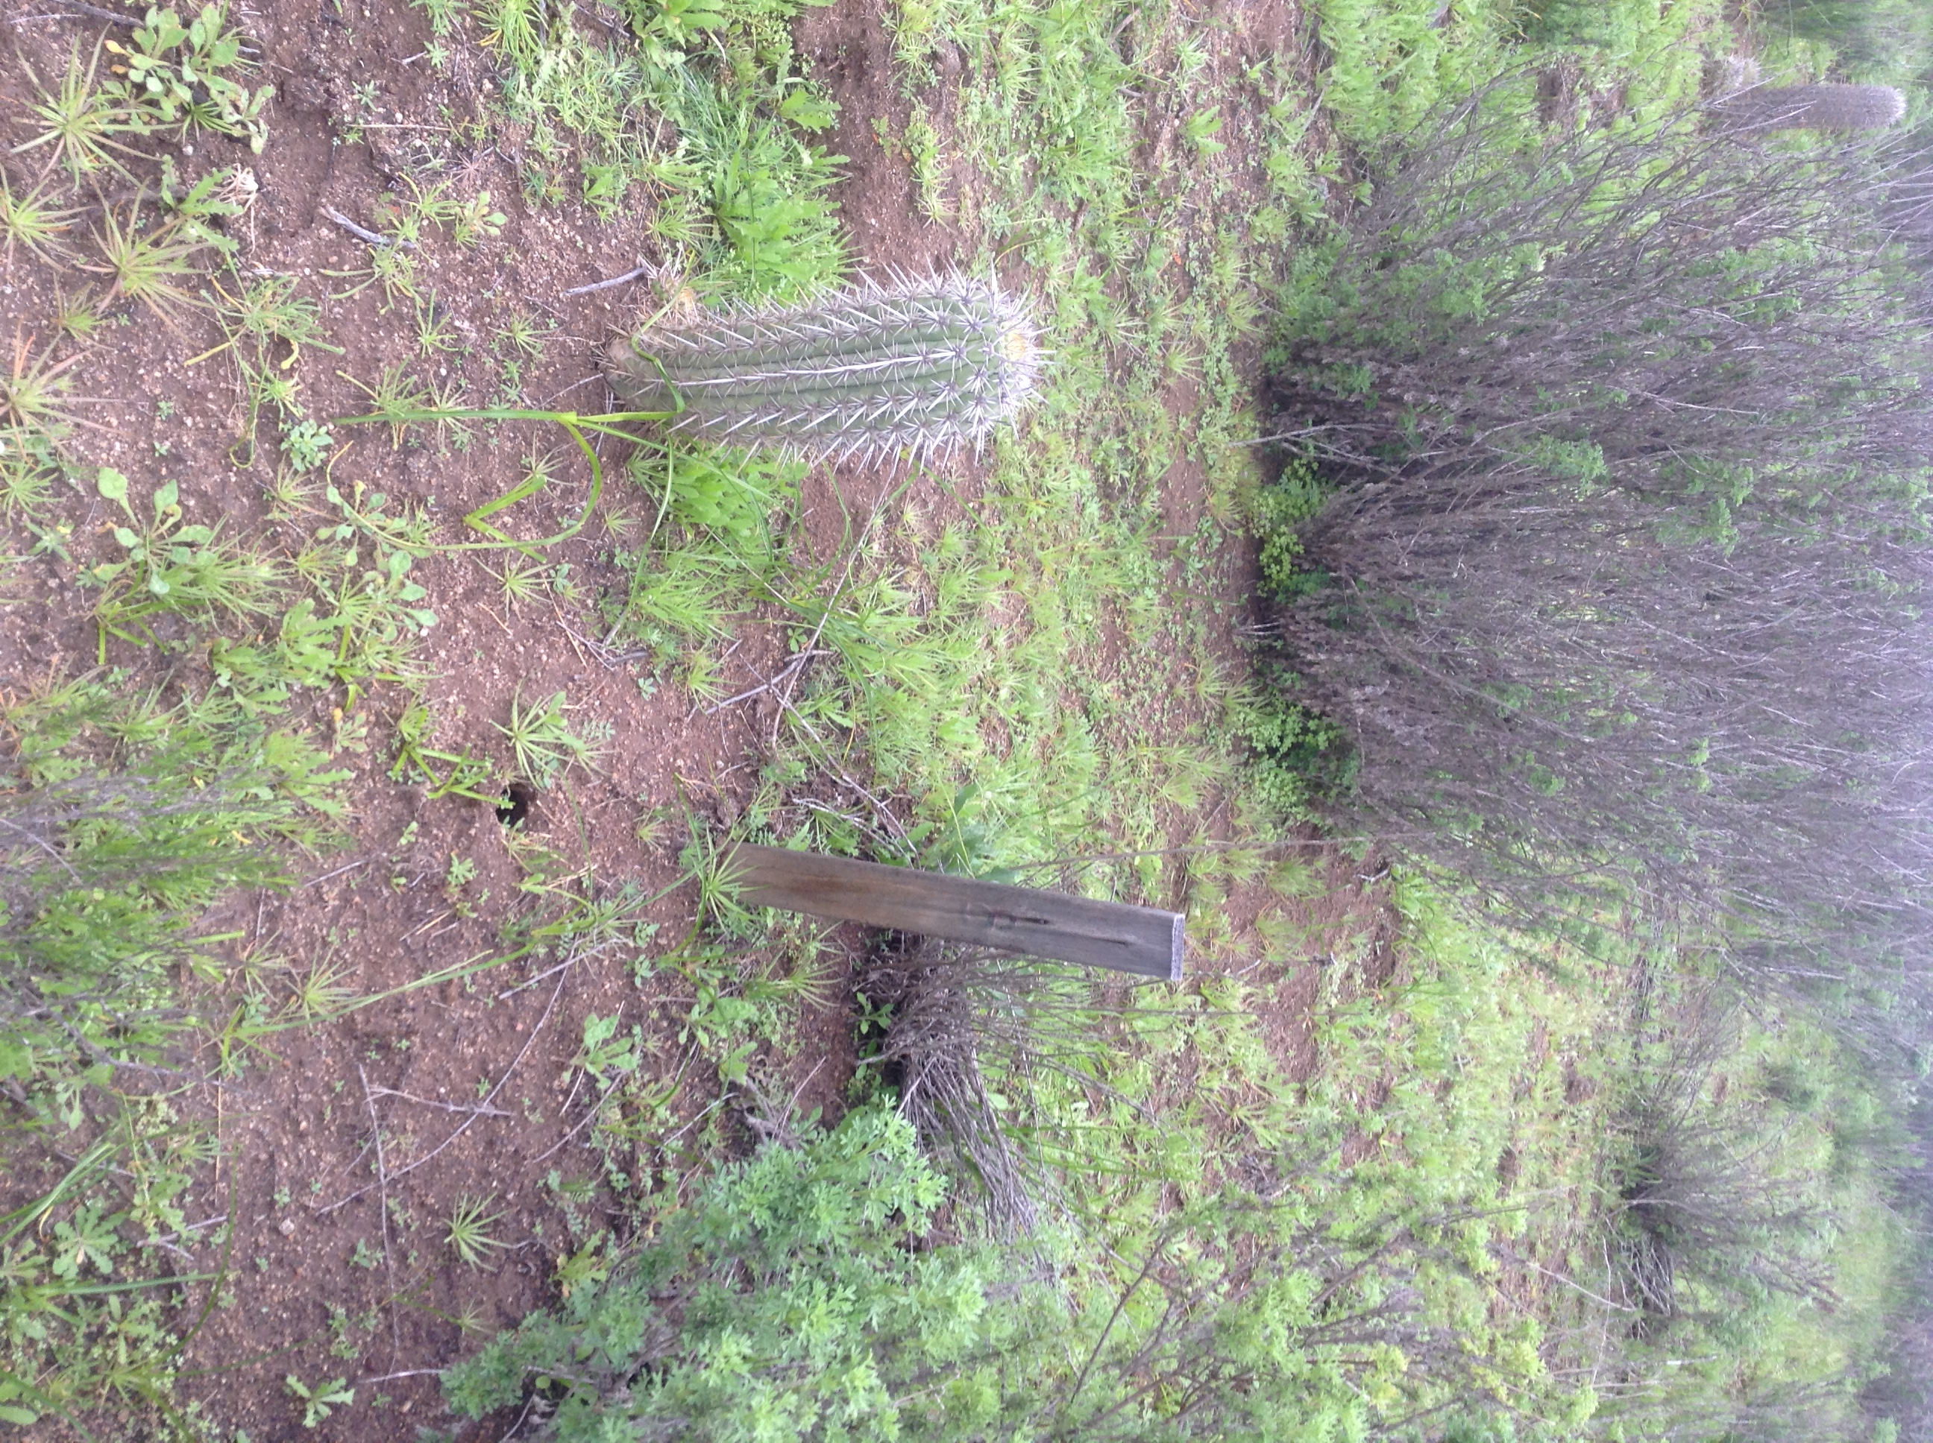
Fotografía 26. | Fecha: 09-09-2015 |  |  |  | Fotografía 27. |  | Fecha: 09-09-2015
Coordenadas: DATUM WGS84 HUSO 19 J | Norte: 7.685.494 m. |  | Este: 280.731 m. |  | Coordenadas: DATUM WGS84 HUSO 19 J |  | Norte: 7.685.494 m. |  | Este: 280.730 m.
Descripción medio de prueba: Cactus 7 |  |  |  |  | Descripción medio de prueba Cactus 8

Registros
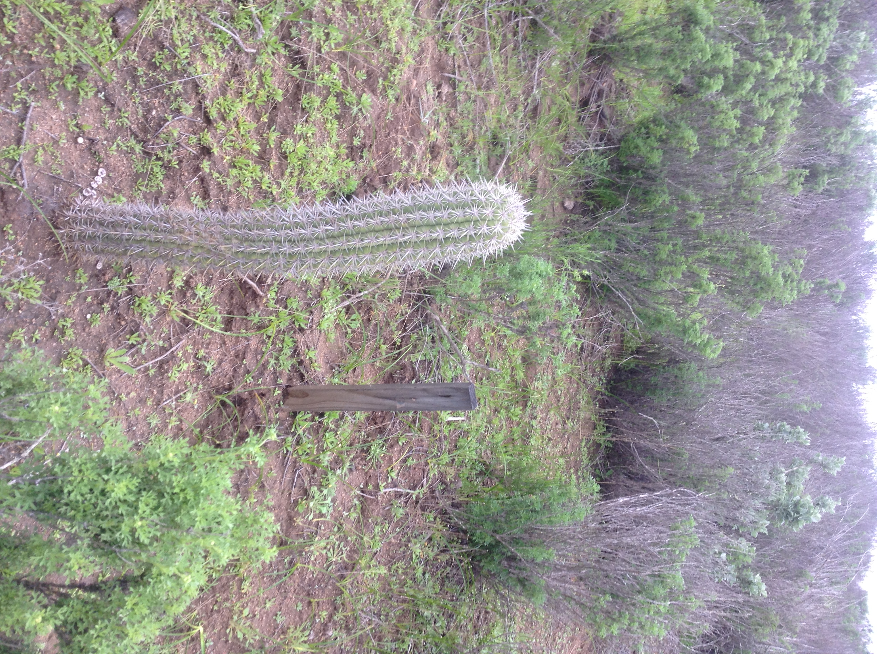 |  |  | 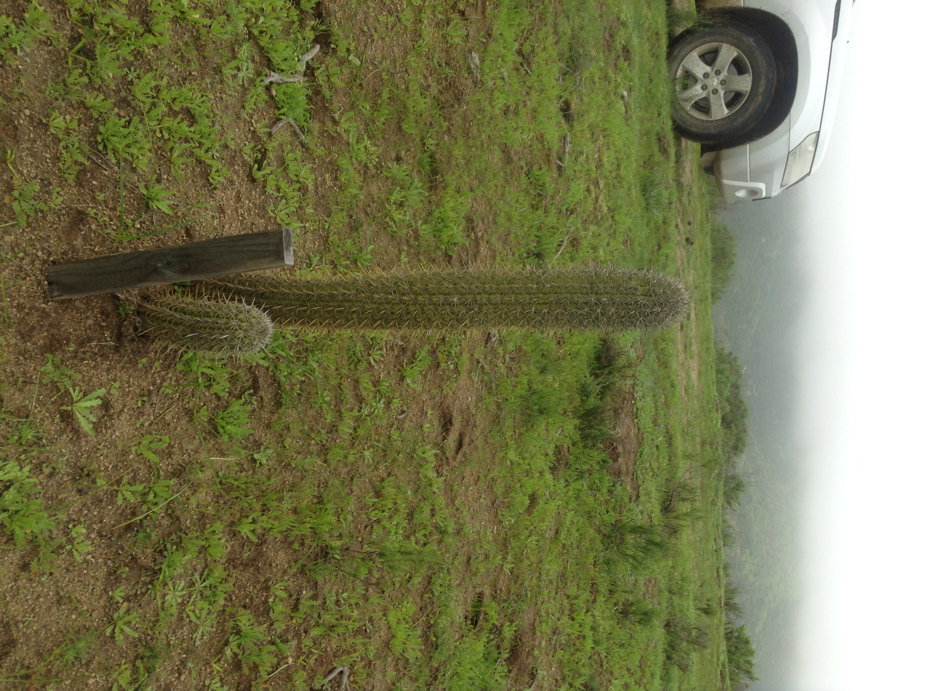
Fotografía 28. | Fecha: 09-09-2015 |  | Fotografía 29. | Fecha: 09-09-2015
Coordenadas: DATUM WGS84 HUSO 19 J | Norte: 6.470.948m. | Este: 280.730 m. | Coordenadas: DATUM WGS84 HUSO 19 J | Norte: 6.470.965 m. | Este: 280.739m.
Descripción medio de prueba: Cactus 9 |  |  | Descripción medio de prueba: Cactus 10
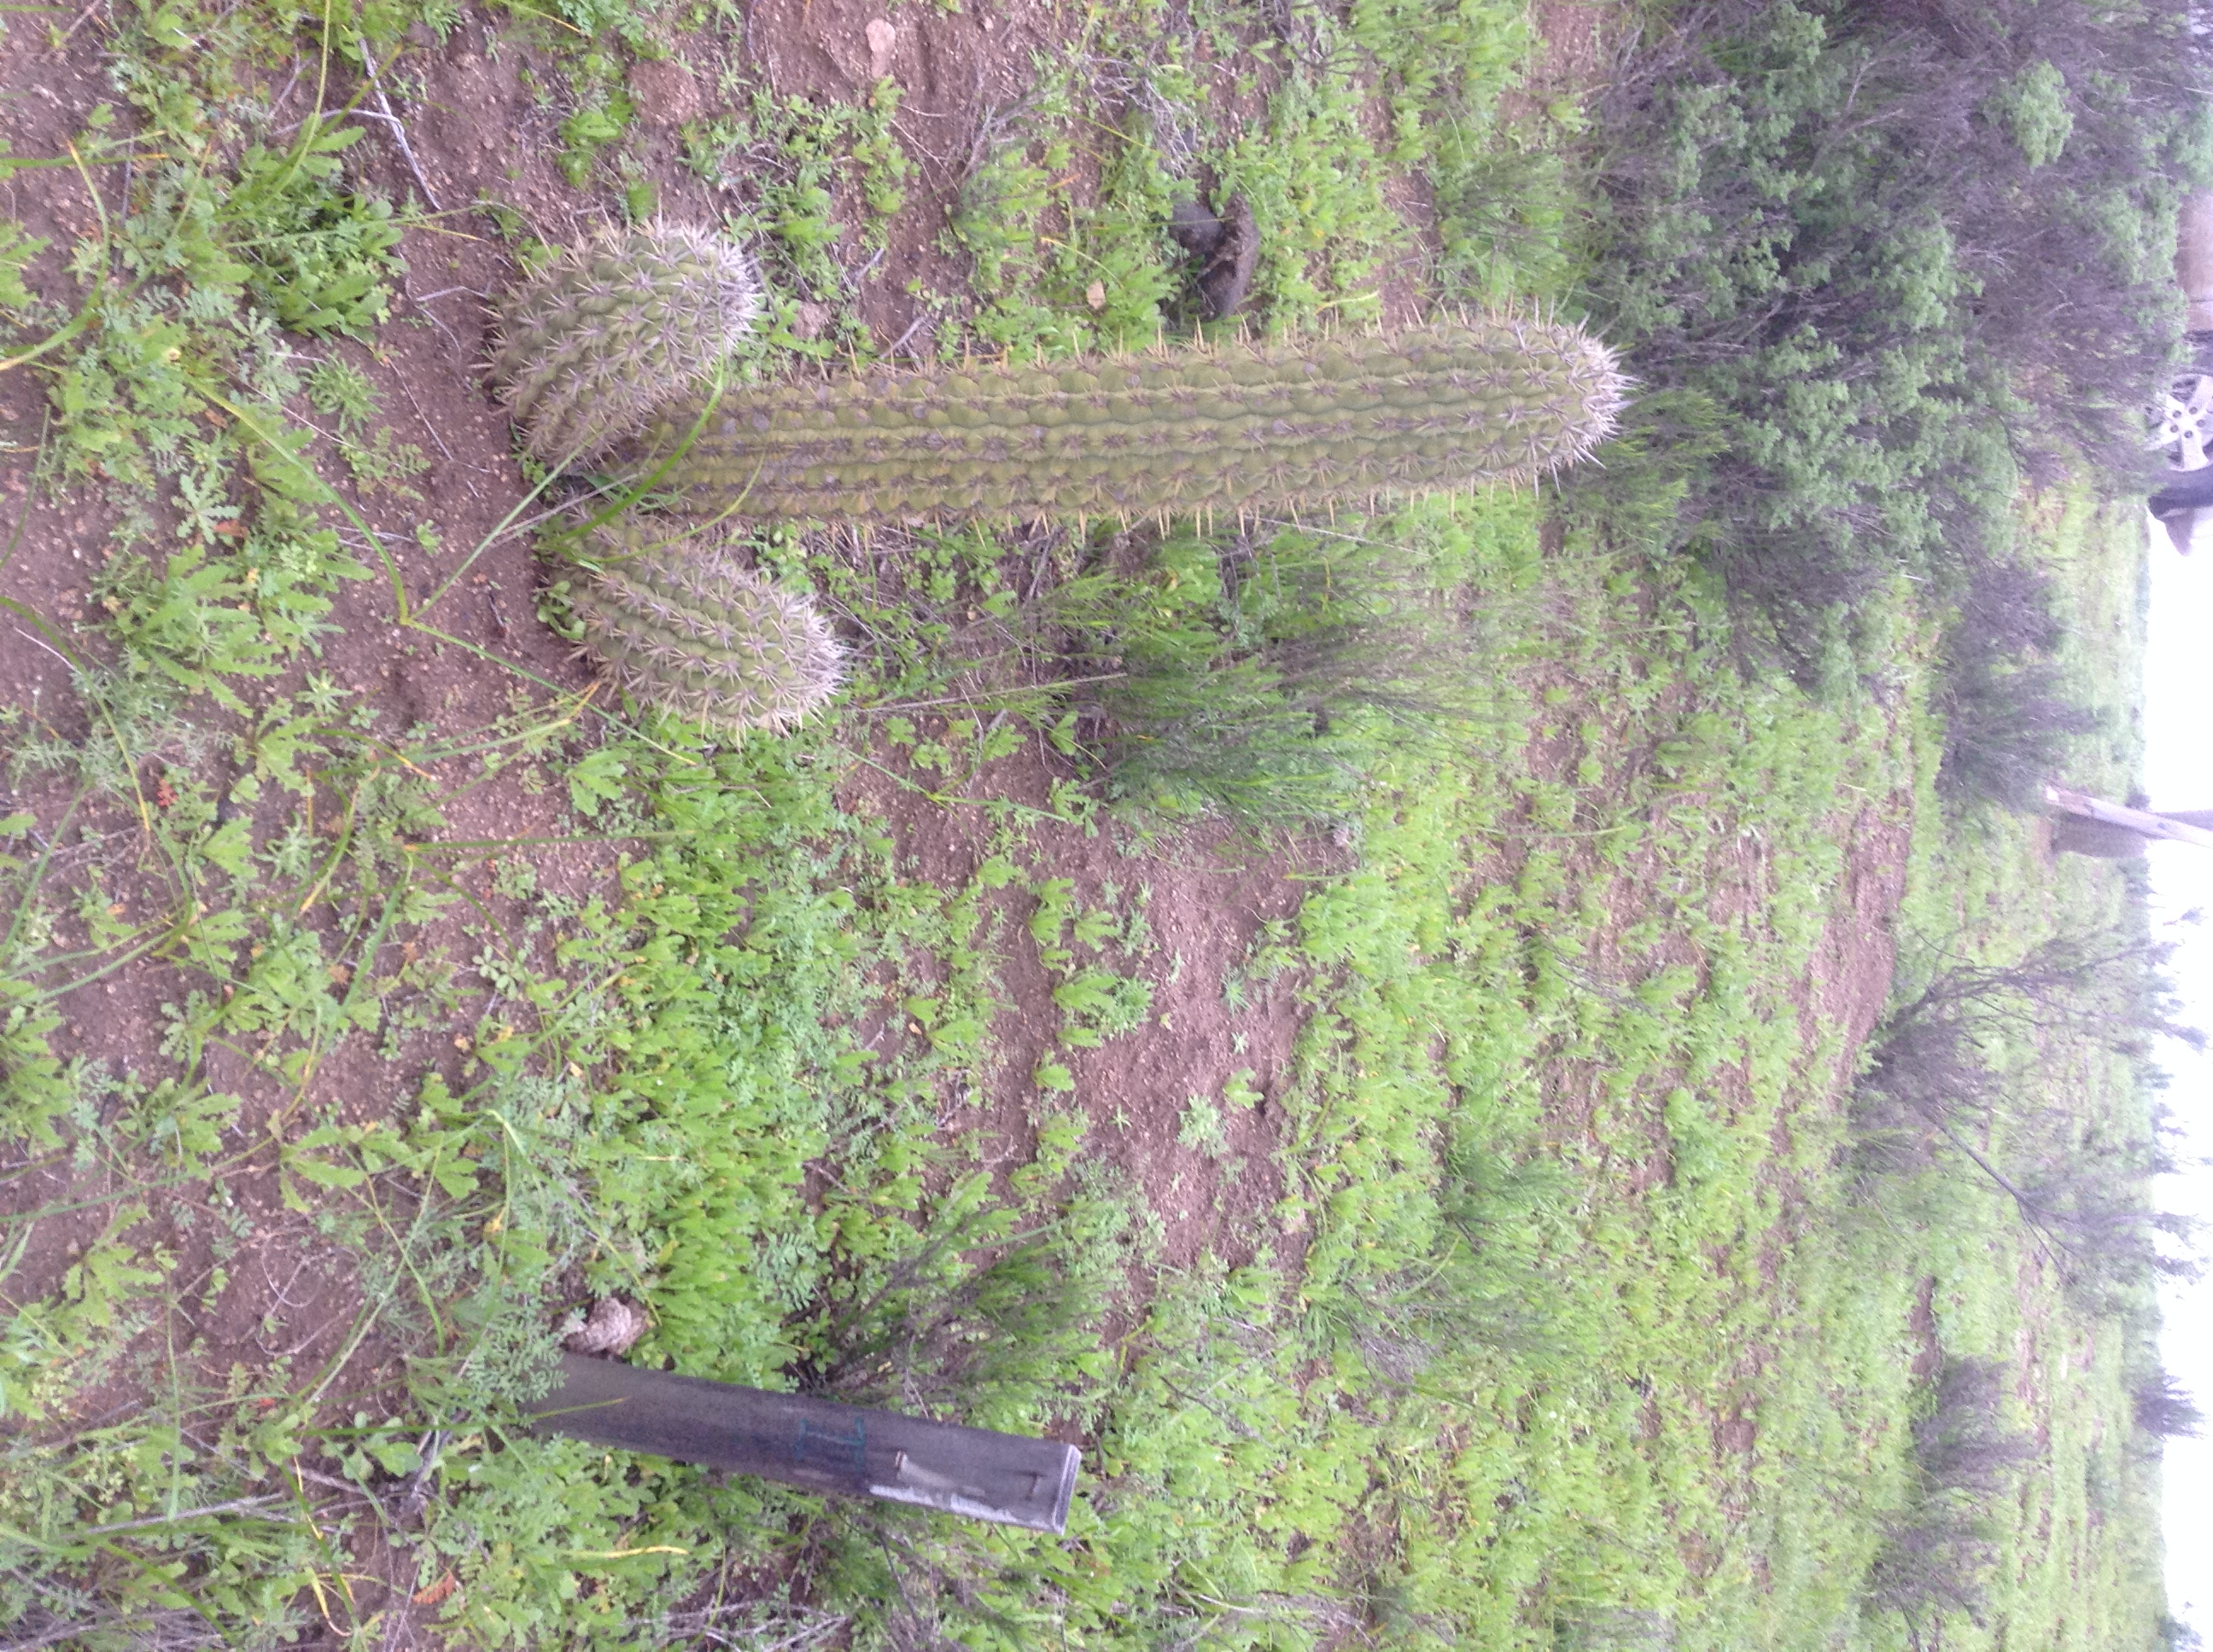 |  |  | 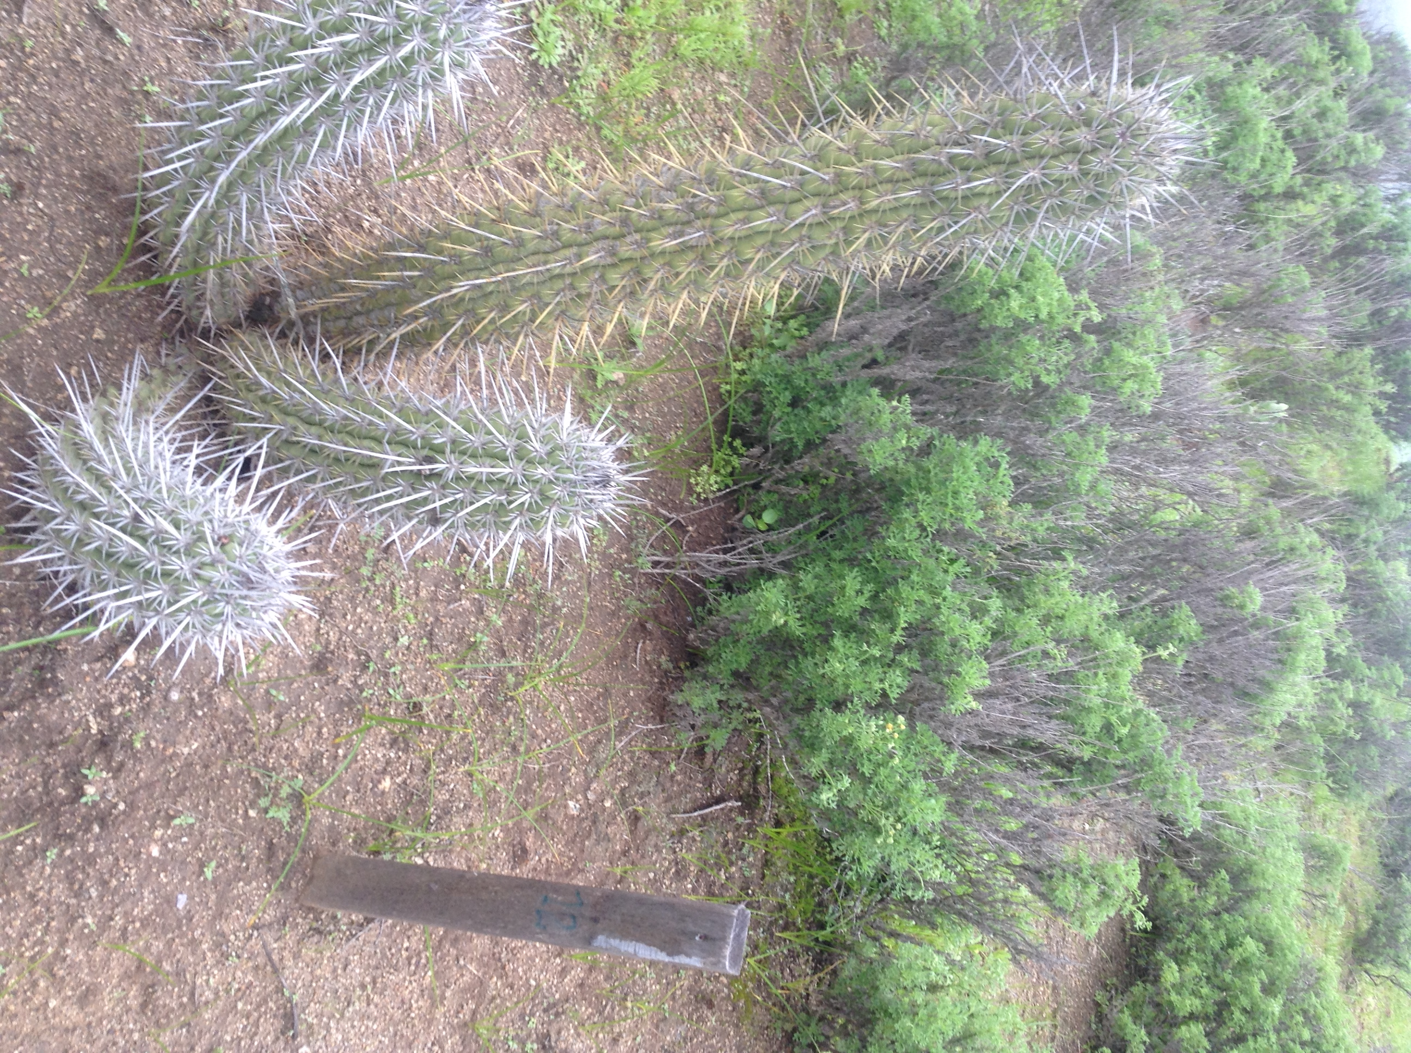
Fotografía 30. | Fecha: 09-09-2015 |  | Fotografía 31. | Fecha: 09-09-2015
Coordenadas: DATUM WGS84 HUSO 19 J | Norte: 6.470.965 m. | Este: 280.739m. | Coordenadas: DATUM WGS84 HUSO 19 J | Norte: 6.470.965 m. | Este: 280.739m.
Descripción medio de prueba: Cactus 11 |  |  | Descripción medio de prueba Cactus 12

Registros
Fotografía 32. | Fecha: 09-09-2015 |  | Fotografía 33. | Fecha: 09-09-2015
Coordenadas: DATUM WGS84 HUSO 19 J | Norte: 6.470.965 m. | Este: 280.739 m. | Coordenadas: DATUM WGS84 HUSO 19 J | Norte: 6.470.965 m. | Este: 280.739 m.
Descripción medio de prueba: Cactus 13 |  |  | Descripción medio de prueba: Cactus 14
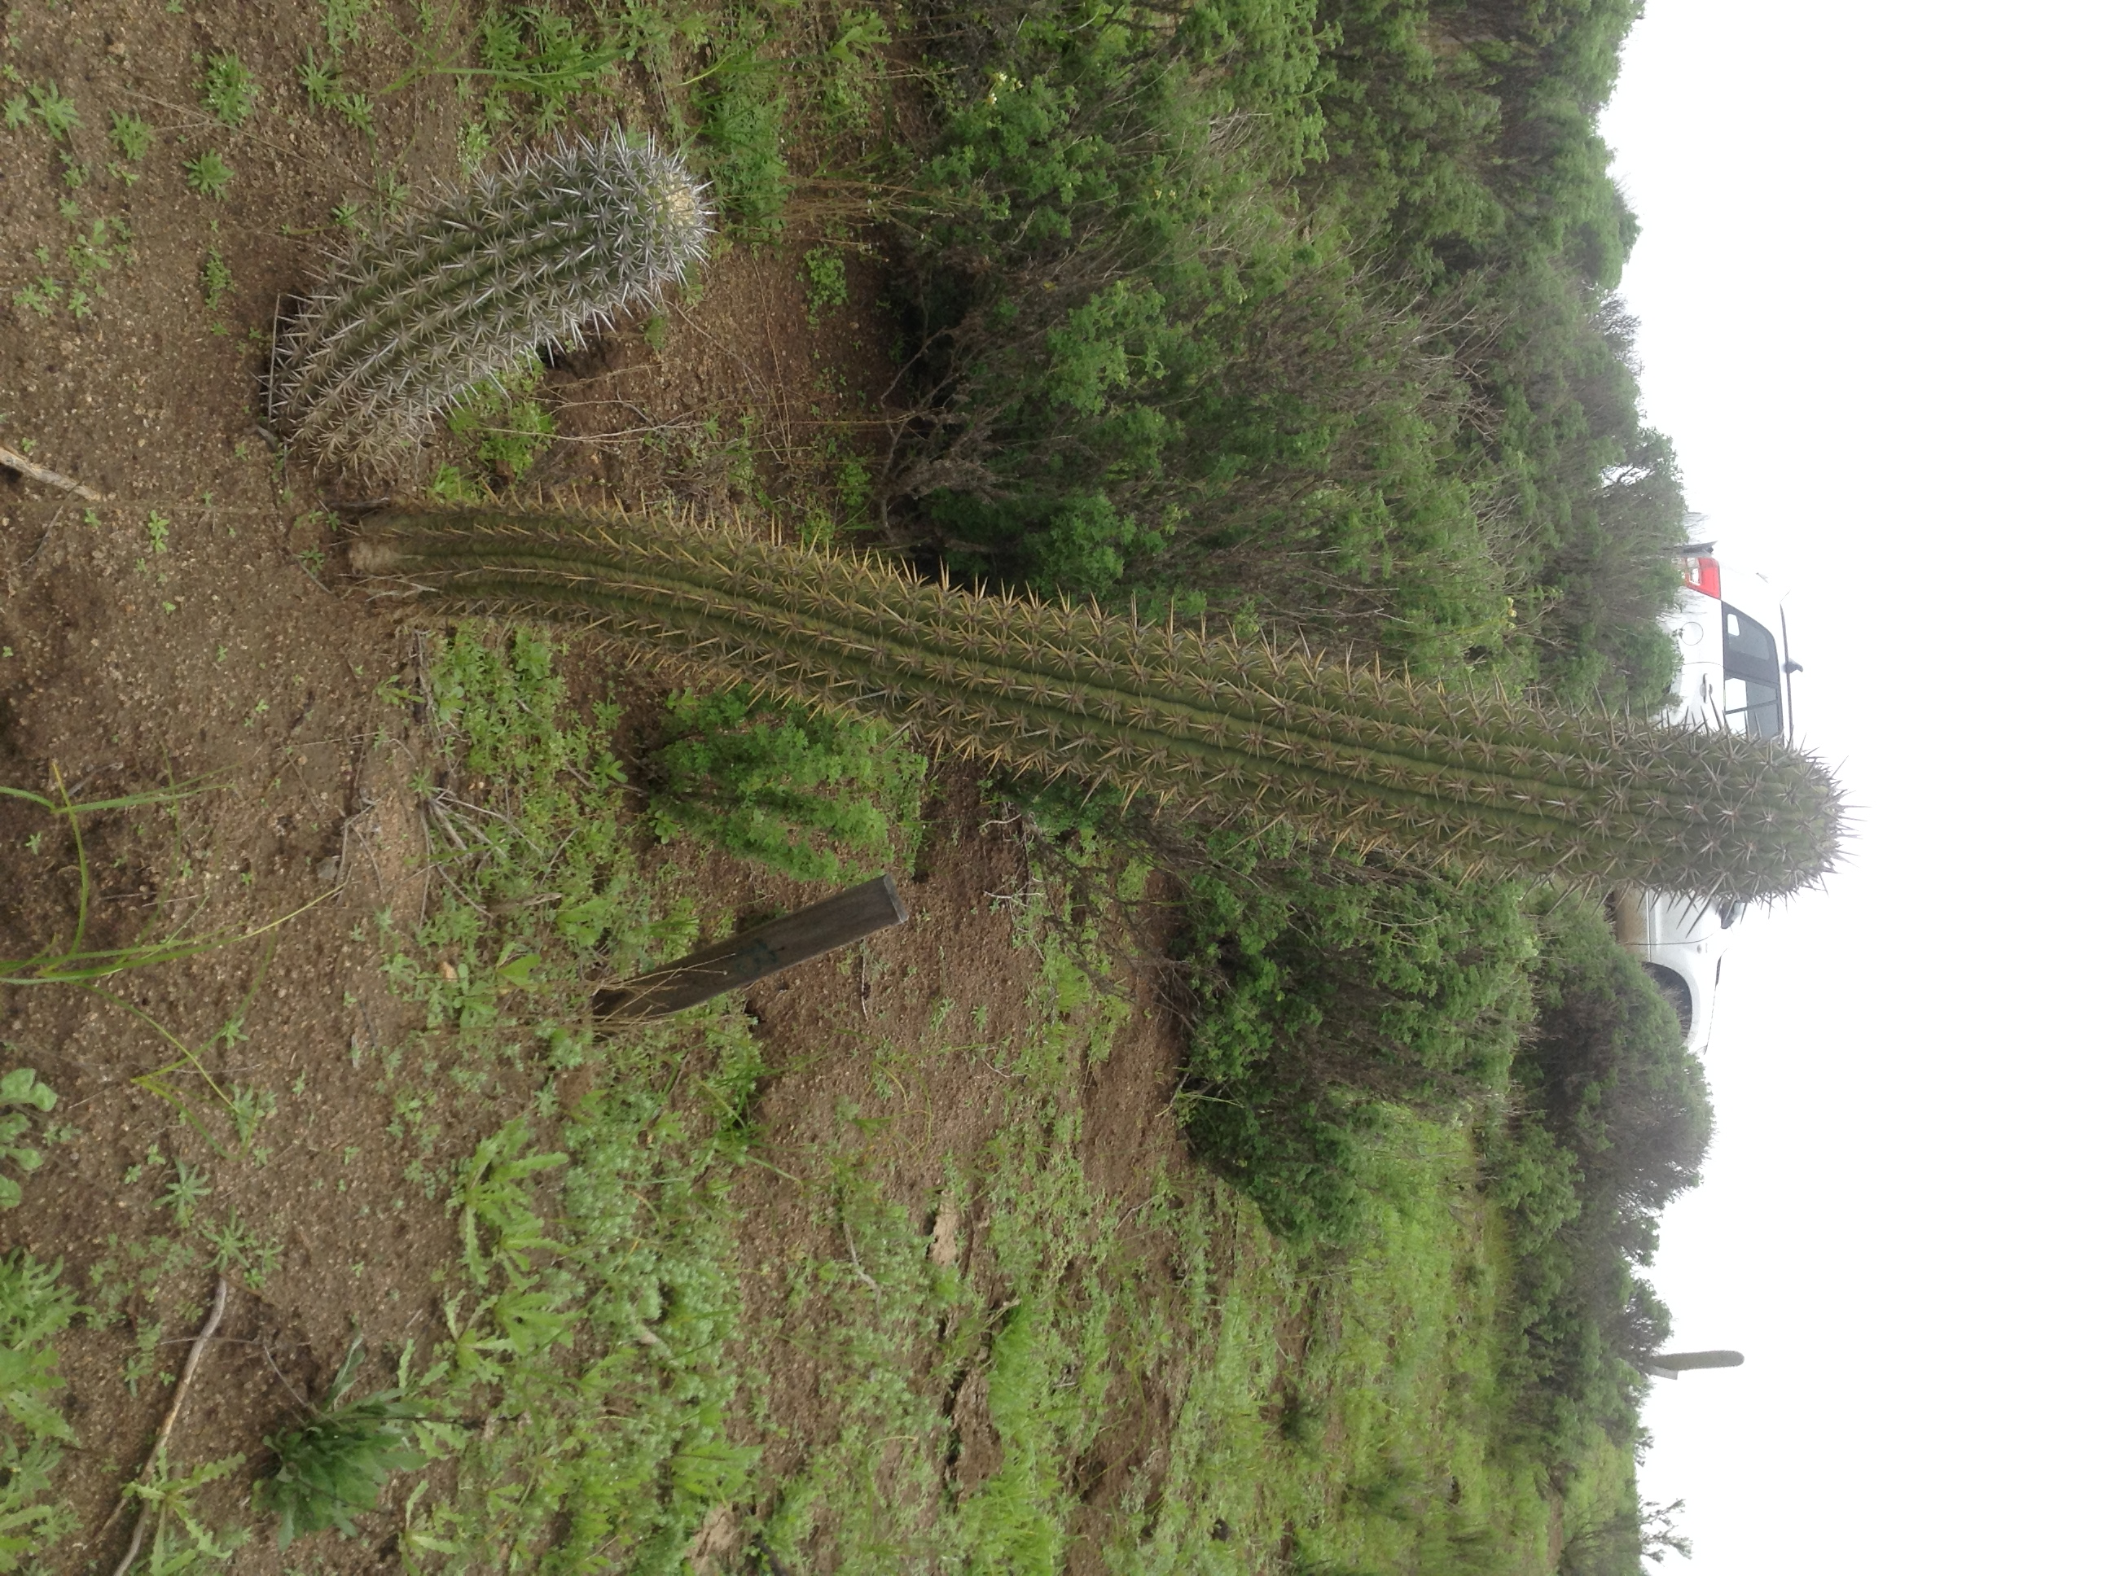 |  |  | 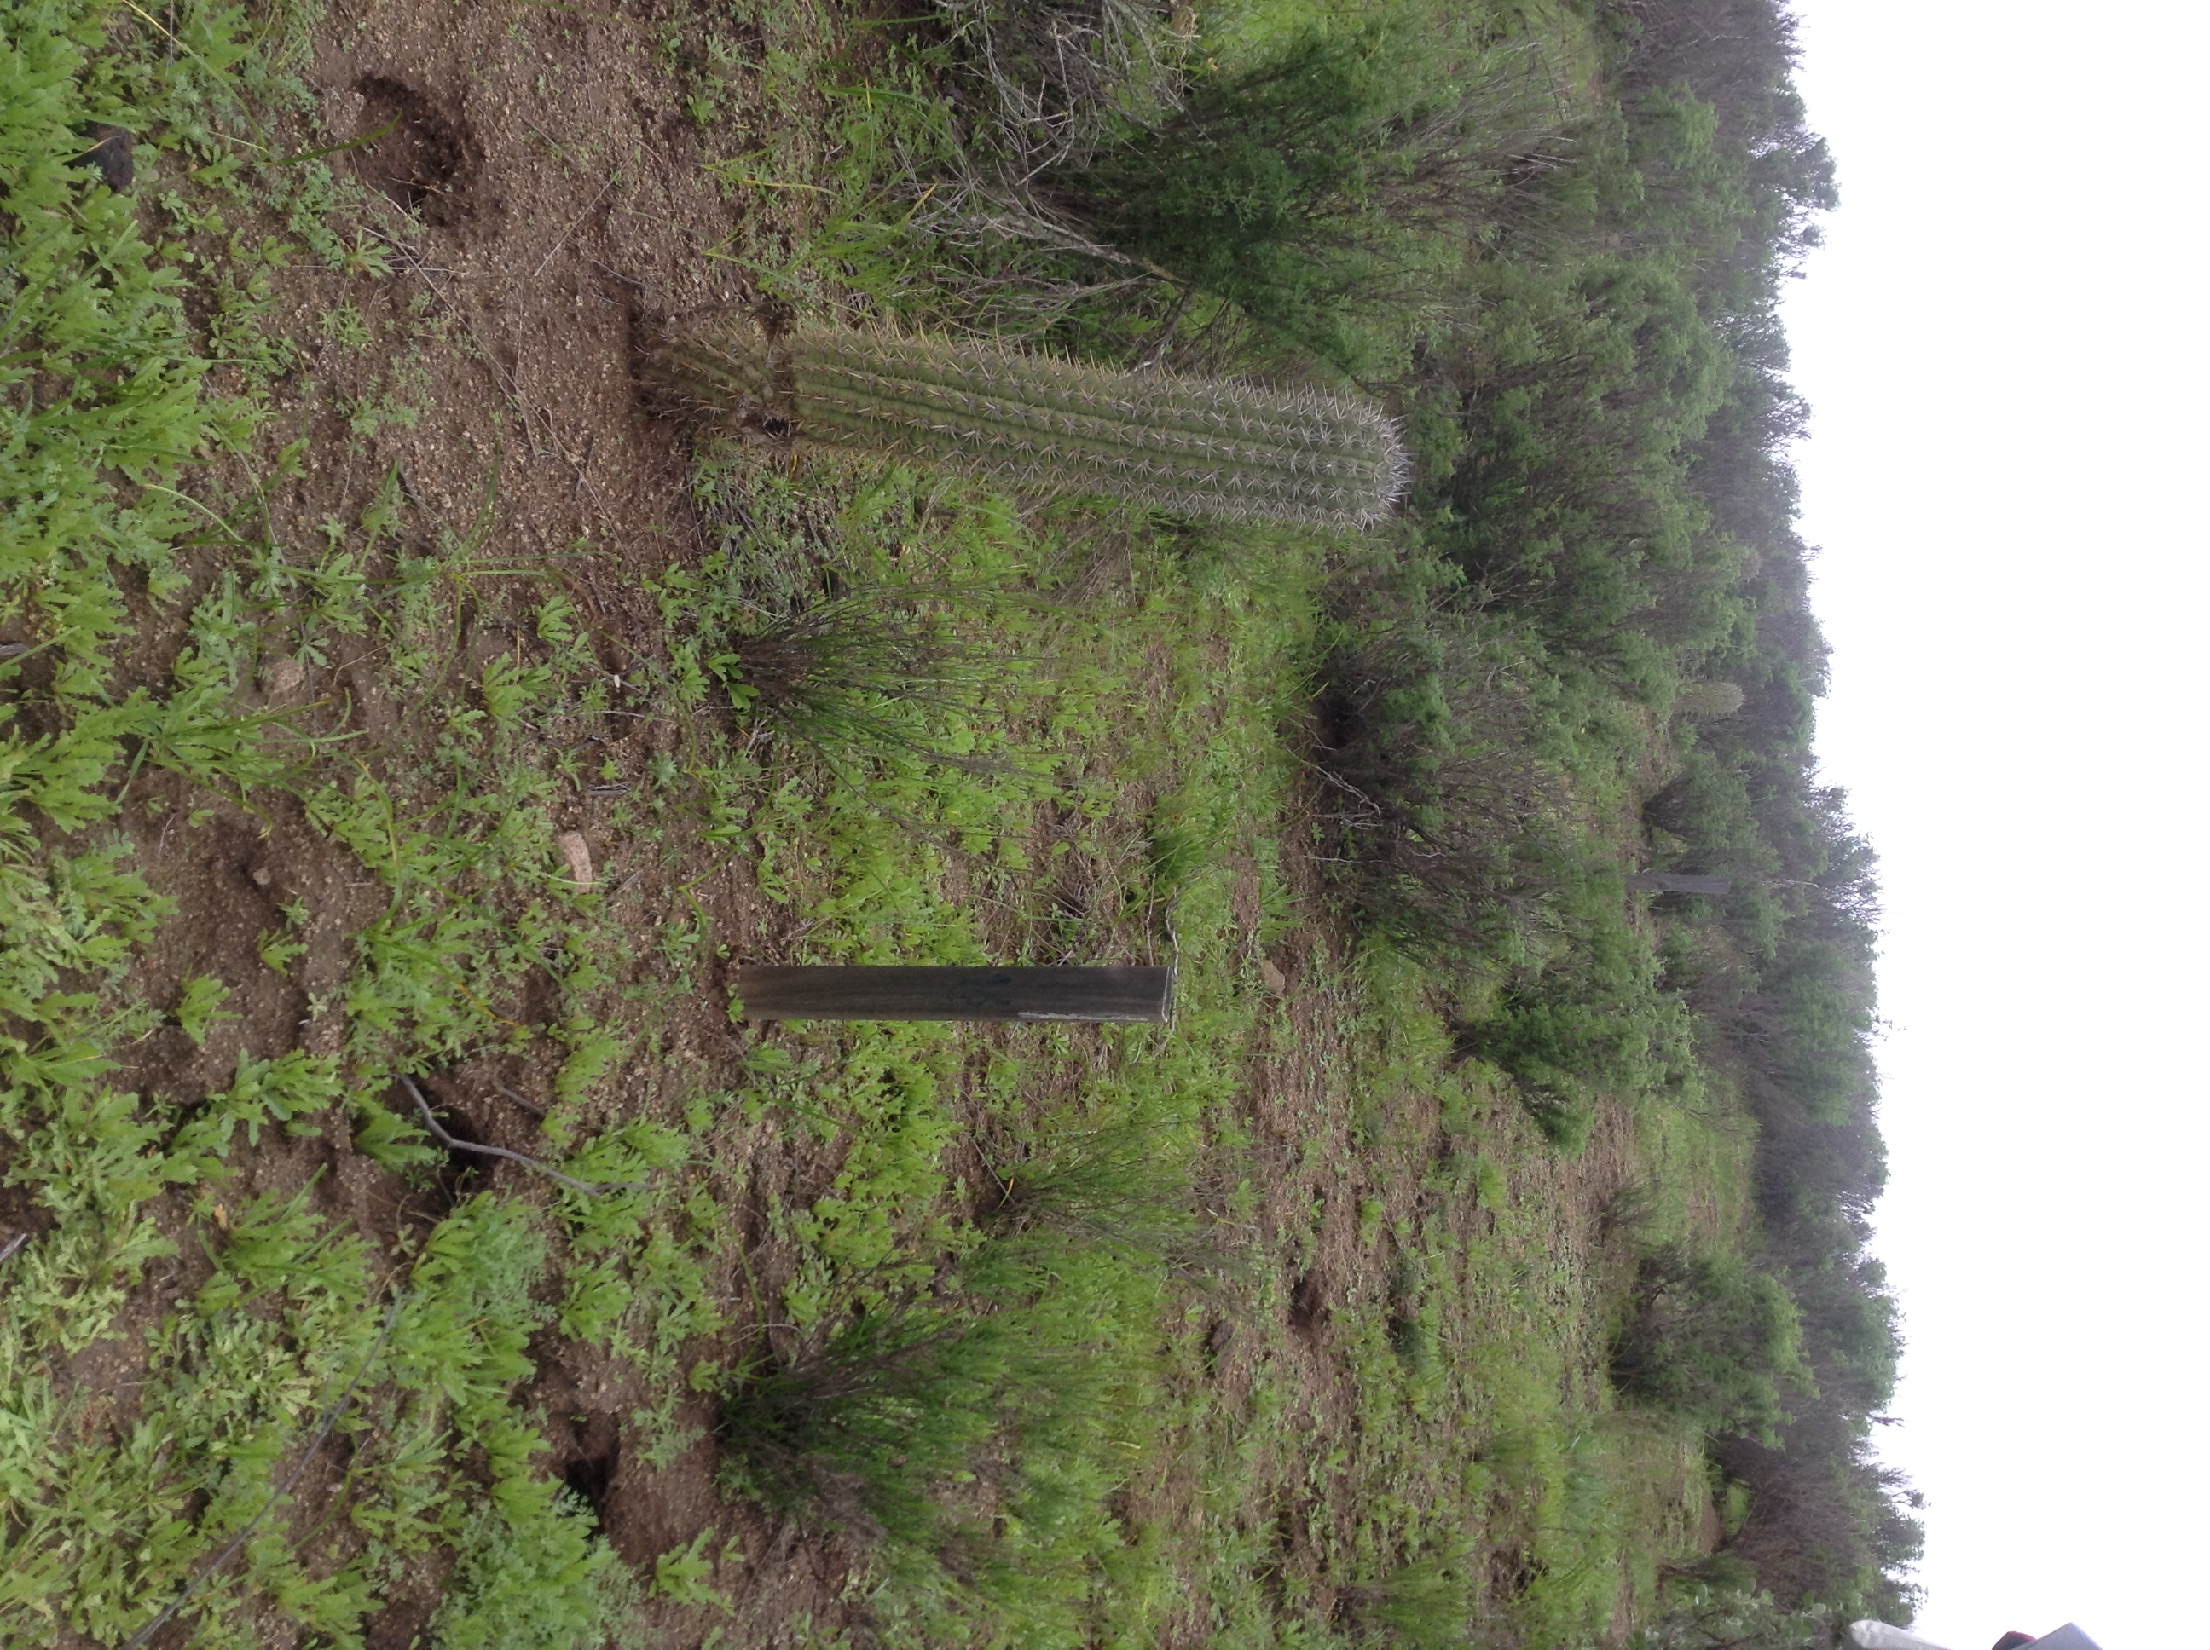
Fotografía 34. | Fecha: 09-09-2015 |  | Fotografía 35. | Fecha: 09-09-2015
Coordenadas: DATUM WGS84 HUSO 19 J | Norte: 6.470.965 m. | Este: 280.739 m. | Coordenadas: DATUM WGS84 HUSO 19 J | Norte: 6.470.965m. | Este: 280.739 m.
Descripción medio de prueba: Cactus 15 |  |  | Descripción medio de prueba Cactus 16

OTROS HECHOS.

Otros hecho N°1
Descripción:

- A través del Ordinario N° 1034 de la SEREMI de Salud de la región de Coquimbo de fecha del 10 de diciembre del 2015, solicita que en los próximos informes el titular cite al D.S. 38/2014 del MMA “Norma de Emisión de Ruidos Generados por Fuentes que Indica”, el cual deroga al D.S. N° 146/97 del MINSEGPRES “Norma de Emisión de Ruidos Molestos Generados por Fuentes Fijas”, por lo que los informes que sean realizados deben ajustarse a esa normativa.
- Respecto al cumplimiento de la Resolución Exenta N° 574/2012 de la SMA, que instruye a los titulares a proporcionar información asociada a las Resoluciones de Calificación Ambiental aprobadas, y en consideración a la información contenida en la base de datos de los titulares, la Compañía Minera don Alberto debe actualizar sus antecedentes en dicho sistema en lo que respecta a números telefónicos y cambio de dirección, de acuerdo a lo señalado en el artículo tercero de dicha resolución.
- El titular no remite a la fecha de elaboración del presente informe los documentos pendientes, solicitados durante la actividad de fiscalización (punto 9 del acta de fiscalización), estableciéndose como plazo para su remisión 15 días hábiles a contar del 09 de septiembre de 2015 (02 de octubre de 2015).

CONCLUSIONES.
De los resultados de las actividades de fiscalización, asociadas a los Instrumentos de Gestión Ambiental indicados en el punto 3, se puede indicar que los principales hallazgos corresponden a:

N° Hecho Constatado | Materia Objeto de Fiscalización | Exigencia Asociada | Descripción de los Hallazgos
2 | Manejo de agua Lluvias | RCA N°32/2012  Considerando 3.5 a)Medidas de control de detección infiltraciones:  “Se construirá un pozo para el monitoreo de infiltraciones ubicado aguas abajo del embalse. En caso de detectar presencia de agua en dicho pozo, estas serán recuperadas y reutilizadas en el proceso productivo de la planta. Se realizarán monitoreos cada quince días hasta terminada las infiltraciones”. | Se constató la presencia de agua en al interior de la cámara.  Ausencia de monitoreo de infiltraciones.
3 | Manejo de agua subterráneas | RCA N°32/2012,  Considerando 3.5 b)  “(…) Se realizarán monitoreos trimestrales durante toda la vida del proyecto. Los informes de monitoreo serán enviados trimestralmente al Servicio de Evaluación Ambiental de la Región de Coquimbo”.  Adenda N°II, RCA N°32/2012 Punto 3)  “(…) Para realizar el monitoreo de aguas subterráneas del proyecto “Embalse Las Vacas” se hará a través de un programa de monitoreo consistente en la ejecución de mediciones de la calidad de las aguas por parte de un laboratorio competente, realizando un análisis de los parámetros mencionados en la Norma Chilena Nº 1.333 y comparándolos con los valores generados en la línea de base”.  Resolución Exenta SMA N°37/2013 SMA  “(…) Deberán adjuntar la acreditación, certificación o autorización vigente ante un organismo de la administración del estado o en el Sistema Nacional de Acreditación de la entidad que los ha generado (...)”.  Adenda N°II, RCA N°32/2012 Punto 3.1)  “(…)El titular deberá presentar la línea de base de los parámetros medidos en el pozo de monitoreo denominado “Noria Casa Rosada” (…) Se considerará como línea de base, los máximos valores medidos en los monitoreos iniciales (primeros 12 meses y para cada uno de los parámetros definidos). Además, el titular deberá presentar un Plan de Contingencias con las medidas a adoptar cada vez que algún parámetro supere la línea de base (…)Para el caso de que durante los monitoreos, alguno de los parámetros sobrepase los valores establecidos en la línea de base, las medidas de control serán:  - Se realizará inspecciones en busca de posibles infiltraciones.  - Se revisarán en los canales de agua lluvias y se verificará la posibilidad de presencia de líquido por infiltración.  - Se realizarán monitoreos mensuales para verificar los niveles de los parámetros en observación.  - En caso de detectar presencia de infiltración, se informará de forma inmediata a las autoridades de dicho evento.  - Se realizará un análisis de dicha agua para determinar la procedencia de ésta. Dichas aguas se recuperarán y serán enviadas a los puntos de captación de agua industrial con que cuenta la Planta Las Vacas para su reutilización en el proceso productivo de la planta”. | El titular no reporta los resultados de los monitoreos trimestrales en los informes correspondientes a los periodos de julio –septiembre 2014 y enero –marzo 2015.  El titular no remitió los certificados de laboratorio de los reportes de monitoreo para los meses de junio 2012 a agosto 2013, los cuales formaban parte de la línea de base para el muestreo de calidad de agua.  El titular no remitió los certificados de laboratorio de los 9 informes trimestrales de monitoreo de agua que comprenden el periodo (diciembre 2012 –julio 2015).  El titular no remitió los antecedentes del o de los laboratorio(s) competente(s), que realizaron los análisis de los parámetros mencionados en la Norma Chilena Nº 1.333.  La línea de base se encontraba conformada por doce meses no correlativos, ya que el titular no incluyó los resultados para los meses de febrero, abril y junio 2013.  No se implementaron las medidas de control, señaladas en la Adenda 2, al superarse los valores máximos establecidos para los parámetros “Sodio porcentual” y “Sulfatos disueltos”, los que fueron superados durante los periodos septiembre –diciembre 2013, abril –junio 2014 y mayo –julio 2015.
4 | Manejo de emisiones atmosféricas | RCA N°32/2012  Considerando 3.7.2 a) Emisiones atmosféricas  “(…) se aplicará un supresor de polvo, como el aglomerante Aglosil 21, u otro que cumpla con las características requeridas. (…)”.  RCA N°32/2012  Considerando 3.7.2 b) Ruido  “(…)El proyecto dará cumplimiento a lo establecido en el D.S. N°146/98 del Ministerio Secretaría General de la República (…) se monitoreará la emisión de ruido mensualmente durante la primera etapa de la fase de construcción, en régimen de operación (…)”.  Adenda N° 1 de la RCA N°13/2012, numeral 2.1 :  “(…) La humectación del camino se realizará de forma diaria. En todos los caminos donde se efectuarán las humectaciones se realizará durante la mañana y en casos puntuales, se realizara una humectación en la tarde (...).  (…) Para dar cumplimiento a este programa de humectación se llevará un registro diario de humectación de los caminos, donde el chofer del camión aljibe será el responsable del registro y el Jefe de turno será el responsable del cumplimiento de este registro. En casos de lluvias y/o temporales de suspenderá el riego (...)”. | No se aplicaba al muro del embalse aglosil 21 u otro supresor en polvo para su estabilización.  El titular no remitió el informe técnico de acuerdo a lo señalado en el artículo 8 literal a) del D.S N°146/97.  Ausencia de registro diario de humectación de los caminos.
5 | Manejo Fauna | RCA N° 13/2012  Considerando 3.2.c) Fauna  “ (…)En el área del proyecto existe sólo una especie de fauna en categoría de conservación en peligro, el Cururo (Spalacopus cyanus).  Al respecto, el titular implementará las siguientes medidas:  - Demarcación de todo el perímetro de la colonia del sector Sur.  - Ubicación desde señaléticas en la zona para fomentar el cuidado, la colonia y la especie.  - Carteles informativos en zonas de uso frecuentes de personal de la CMDA, además de trípticos para el personal”. | Inexistencia de cierre que delimitaba el perímetro de la colonia del cururo (Spalacopus cyanus).  Inexistencia de cartel o señalética que señale el cuidado del cururo.  Ausencia de trípticos para entrega de los trabajadores.
6 | Manejo de Flora | RCA N°13/2012  Considerando 3.2.b) Flora  “(…) Se instalará un cartel indicando la especie, características y estado de conservación.  Se imprimirán afiches y trípticos sobre las especies en categoría de conservación, que serán colocados en lugares de uso frecuente por el personal de la Compañía Minera Don Alberto (CMDA)”. | Inexistencia de cartel que indique la especie y el estado de conservación.

DOCUMENTACIÓN SOLICITADA Y ENTREGADA.

N° | N° de hecho asociado | Documento solicitado | Plazo de entrega | Fecha entrega | Observaciones
1 | - | Plano layout en formato pdf y kmz con la totalidad de instalaciones existentes en formato digital. | 01-10-2015 | __ | Antecedente no fue remitido por el titular
2 | 7 y8 | Afiches y trípticos sobre las especies en categoría de conservación, el cururo y el quisco, en formato digital. | 01-10-2015 | __ | Antecedente no fue remitido por el titular
3 | 1, 2 y 3 | Certificados de laboratorio del monitoreo calidad de aguas año 2015, Noria Casa Rosada en formato digital. | 01-10-2015 | __ | Antecedente no fue remitido por el titular
4 | - | Actualizar Formulario 574 de la SMA( teléfono y dirección de la empresa) | 01-10-2015 | __ | Antecedente no fue remitido por el titular

ANEXOS.
Anexo | Nombre Anexo
1 | Acta de Inspección Ambiental del 09 de septiembre de 2015.
2 | Ord. SERNAGEOMIN Nº 3532 de 16 de octubre de 2015 pronunciamiento sobre examen de información de seguimiento ambiental.
3 | Ord. SERNAGEOMIN Nº 3535 de 16 de octubre de 2015 pronunciamiento sobre examen de información de seguimiento ambiental.
4 | Ord. SERNAGEOMIN Nº 3533 de 16 de octubre de 2015 pronunciamiento sobre examen de información de seguimiento ambiental.
5 | Ord. SERNAGEOMIN Nº 3531 de 16 de octubre de 2015 pronunciamiento sobre examen de información de seguimiento ambiental.
6 | Ord. SERNAGEOMIN Nº 3534 de 16 de octubre de 2015 pronunciamiento sobre examen de información de seguimiento ambiental.
7 | Ord. SERNAGEOMIN Nº 3530 de 16 de octubre de 2015 pronunciamiento sobre examen de información de seguimiento ambiental.
8 | Ord. SAG Nº 1885 de 26 de noviembre de 2015 pronunciamiento sobre examen de información de seguimiento ambiental.
9 | Ord. SALUD Nº 1034 de 10 de diciembre de 2015 pronunciamiento sobre examen de información de seguimiento ambiental.
10 | Ord. DGA Nº 672 de 02 de noviembre de 2015 pronunciamiento sobre examen de información de seguimiento ambiental.
11 | Ord. DGA Nº 671 de 02 de noviembre de 2015 pronunciamiento sobre examen de información de seguimiento ambiental
12 | Ord. DGA Nº 670 de 02 de noviembre de 2015 pronunciamiento sobre examen de información de seguimiento ambiental
13 | Ord. DGA Nº 740 de 17 de diciembre de 2015 pronunciamiento sobre examen de información de seguimiento ambiental
14 | Ord. DGA Nº 739 de 02 de noviembre de 2015 pronunciamiento sobre examen de información de seguimiento ambiental
15 | Ord. CONAF Nº 121 de sin fecha pronunciamiento sobre examen de información de seguimiento ambiental.
16 | Resolución Exenta SMA 493 de 01 de septiembre de 2014, requiere información al titular.
17 | Informe de respuesta a observaciones de la Compañía Minera don Alberto, remite respuesta a Resolución Exenta SMA N°493/2014
18 | Tercer Informe trimestral (junio 2013 –agosto 2013) de acciones /actividades comprometidas “Proyecto Planta las Vacas”
19 | Séptimo informe Trimestral (julio -septiembre 2014) de acciones /actividades comprometidas “Proyecto Planta Las Vacas”

